МИНИСТЕРСТВО ОБРАЗОВАНИЯ И НАУКИ РФ

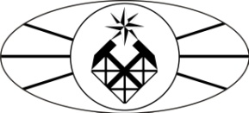
ФЕДЕРАЛЬНОЕ ГОСУДАРСТВЕННОЕ БЮДЖЕТНОЕ ОБРАЗОВАТЕЛЬНОЕ УЧРЕЖДЕНИЕ ВЫСШЕГО ОБРАЗОВАНИЯ

«РОССИЙСКИЙ ГОСУДАРСТВЕННЫЙ ГЕОЛОГОРАЗВЕДОЧНЫЙ УНИВЕРСИТЕТ имени Серго Орджоникидзе»
(МГРИ-РГГРУ)

КАФЕДРА РЕГИОНАЛЬНОЙ ГЕОЛОГИИ И ПАЛЕОНТОЛОГИИ
___________________________________________________________________________

А.О. Андрухович, В.Н. Комаров, А.В. Туров

Историческая геология

Методические указания
к лабораторным занятиям



Москва
2016
РОССИЙский государственный геологоразведочный университет

А.О. Андрухович, В.Н. Комаров, А.В. Туров

Историческая геология

Методические указания
к лабораторным занятиям

Москва
2016
УДК 551.7

Андрухович А.О., Комаров В.Н., Туров А.В. Историческая геология. Методические указания к лабораторным занятиям. – М.: РГГРУ, 2016. – 84 с.

В учебном пособии приведены за дания к лабораторным занятиям по исторической геологии. Задания условно разделены на три цикла, посвященные: а) методам стратиграфических исследований, б) приемам фациального анализа в связи с восстановлением древних физико-географических обстановок и тектонических движений прошлого, в) распределению главнейших структурных элементов земной коры континентов. Все задания сопровождаются методическими указаниями, составленными по единому плану.
Для студентов РГГРУ, изучающих историческую геологию.

Предисловие

В предлагаемом пособии приведены задания к практической части курса по исторической геологии, в том виде, как они выполняются в Российском государственном геологоразведочном университете.
В течение последних 25 лет при изучении исторической геологии во МГРИ–РГГРУ студенты пользовались пособием "Практические занятия по исторической геологии" (М., Недра, 1979), подготовленным сотрудниками кафедры региональной геологии и палеонтологии РГГРУ (в то время МГРИ) И.А. Гречишниковой и Е.С. Левицким. К сожалению, за эти годы книга стала раритетом. Поменялось и содержание курса, сделав невозможным формальное переиздание пособия. В этой связи было подготовлено новое учебное пособие, основу которого составили 6 заданий и раздел с методическими указаниями по составлению курсовой работы по исторической геологии. В связи с тем, что в РГГРУ курс исторической геологии читается студентам различных специальностей в разных объемах в пособие были включены только те задания, которые выполняются студентами всех специальностей. В более полных курсах количество выполняемых заданий может быть несколько больше.
Пособие содержит методические указания к практическим заданиям, которые с разной полнотой характеризуют методику историко-геологических исследований. Задания группируются в три условных цикла. В первый цикл, посвященный методам стратиграфических исследований, включено задание по построению стратиграфической колонки. Во втором цикле рассматриваются методы восстановления древних физико-географических обстановок и выявления тектонических движений прошлого. В него включены задания по построению палеогеографической карты, литолого-палеогеографического разреза к ней, палеогеографической и палеотектонической кривых. Третий цикл связан с изучением главнейших тектонических структурных элементов земной коры континентальной суши Мира, их отображением на геологической карте и состоит из двух заданий по построению схемы рельефа и тектонической схемы континентов.
Задания по построению стратиграфической колонки, палеогеографической карты, литолого-палеогеографического разреза, палеогеографической и палеотектонической кривых заимствованы из выше упомянутой книги И.А. Гречишниковой и Е.С. Левицкого. Эти задания основаны на едином фактическом материале, который представлен в виде 77 разрезов. Авторами настоящего пособия описания этих разрезов были частично обновлены, стратиграфические индексы подразделений приведены в соответствие с современными требованиями, добавлены описания еще 14 разрезов. Были обновлены графические приложения и отредактированы условные обозначения к ним. Задания по составлению схемы элементов рельефа и тектонической схемы континентов Мира приведены впервые.
Все задания включают описания последовательности их выполнения, исходный материал, типовые условные обозначения и примеры их выполнения. Описания заданий составлены по единому плану. В приложении приведена общая стратиграфическая шкала.
Книга отражает многолетний опыт преподавания курса исторической геологии на кафедре региональной геологии и палеонтологии Российского государственного геологоразведочного университета и рассчитана главным образом на студентов РГГРУ, изучающих историческую геологию.
Авторы выражают благодарность В.М. Цейслеру, чьей поддержкой постоянно пользовались, а также всем коллегам по кафедре за ценные советы и доброжелательные замечания.

Задание 1. Построение стратиграфической колонки
Результаты изучения конкретных разрезов, представленных на местности в обнажении или буровой скважине, представляются в виде стратиграфической колонки.
Стратиграфическая колонка – это чертеж, изображающий в принятом масштабе с помощью специальных условных знаков последовательность напластований горных пород и характер контактов между смежными подразделениями.
Исходный материал. Описание разреза в точке наблюдения N (приложение 1).
Порядок выполнения. Получив для работы одно из описаний стратиграфического разреза, студент должен с использованием приведенных в пособии условных обозначений составить колонку по стандартной схеме. В соответствии с “Инструкцией по составлению и подготовке к изданию листов государственной геологической карты Российской Федерации масштаба 1:200000” (1995 г.) стратиграфическая колонка представляет собой таблицу из нескольких вертикальных граф (приложение 3), включающих в себя (слева направо): общую стратиграфическую шкалу с указанием системы, отдела, яруса и подъяруса; индекс стратиграфического подразделения; литологический состав и положение находок органических остатков (отображается горизонтально расположенными черными условными знаками, приведенными в приложении 8); мощность стратиграфических подразделений (в метрах); характеристику стратиграфических подразделений (краткое описание вещественного состава и перечень важнейших ископаемых органических остатков). Ширина собственно литологической колонки 3 см, а остальных (за исключением “характеристики подразделений”, ширина которой не регламентируется) – по 1 см. Индексы стратиграфических подразделений пишутся горизонтально в одну строку. Расшифровка индексов дается словами, которые можно писать как в горизонтальном, так и в вертикальном направлении. В необходимых случаях ширина граф, расположенных в левой части колонки может быть немного увеличена. Вначале надо рассчитать вертикальный масштаб, который выбирается таким образом, чтобы можно было отразить основные особенности внутреннего строения выделенных подразделений. Масштаб следует указать под заголовком стратиграфической колонки. Если из-за большой мощности некоторых стратиграфических подразделений длина колонки резко увеличивается, то допускается делать пропуски (“разрывы”) внутри однородных в вещественном отношении интервалов разреза (не более трех на колонку), изображаемые тонкой двойной (с промежутком в 2 мм) волнистой линией (приложение 3).
Особое внимание следует обратить на правильный показ соотношения в разрезе прослоев горных пород. Иногда в описании прямо указано соотношение различных типов пород: “песчаники с прослоями аргиллитов”. Однако часто дается просто перечень пород: “песчаники, аргиллиты, известняки”; в этом случае следует иметь в виду, что преобладают в разрезе песчаники, среди которых обычны прослои аргиллитов и изредка встречаются прослои известняков. Если слой представлен не одной разновидностью горной породы, а несколькими, то каждую из них надо показывать в общем чередовании не менее двух раз. Характер соотношений между подразделениями изображается специальными знаками: согласное залегание – горизонтальной линией, стратиграфическое несогласие – волнистой линией, угловое несогласие – зубчатой линией. Литологическая колонка раскрашивается в полном соответствии с цветами и оттенками подразделений общей стратиграфической шкалы. Колонка строится в соответствии с принципом последовательности образования геологических тел. Самые древние отложения обязательно показываются в нижней части колонки, а самые молодые – в верхней. Данный принцип используется и при расшифровке индексов, обозначающих нерасчлененные ярусы (например, K₂t-k). В этом случае в графе “ярус” условно посередине рассматриваемого интервала приводится горизонтальная пунктирная граница, ниже которой подписывается более древний ярус, а выше – более молодой.

Задание 2. Составление литолого-палеогеографической карты
Результаты палеогеографических исследований показываются на литолого-палеогеографических картах. Они отображают физико-географическую обстановку в областях размыва и отложения осадков, существовавшую в течение определенного промежутка геологического времени. Как правило, на литолого-палеогеографических картах различными цветами выделяются: возвышенная (размываемая) суша, низменная суша, приливно-отливная зона (литораль), мелководный шельф (сублитораль), глубоководный шельф (псевдоабиссаль), континентальный склон и его подножье (батиаль), ложе океана (абиссаль). При дальнейшем анализе на возвышенной суше могут быть выявлены гористые и холмистые участки, в пределах низменной суши – выделены озерно-речная равнина и заболоченная прибрежная низменность, в прибрежной части шельфа – показаны заливы, лагуны, подводные отмели и т.д. Дополнительно различными знаками на литолого-палеогеографических картах показывается литологический состав осадков, древний животный и растительный мир, состав горных пород в областях размыва, точки опорных разрезов, мощности отложений. Ввиду неполноты геологической летописи литолого-палеогеографические карты весьма гипотетичны. Они тем более точны и достоверны, чем больше фактических данных положено в основу карты и чем более равномерно по площади распределены эти фактические данные. Литолого-палеогеографические карты имеют важное теоретическое и практическое значение. Без них невозможно восстановление истории геологического развития Земли. Знание палеогеографии позволяет осуществлять поиски месторождений полезных ископаемых осадочного происхождения.
Исходный материал. Каждый студент получает схему расположения точек наблюдений и описание изученных в этих точках стратиграфических разрезов (приложение 4). Одновременно указывается определенный возрастной интервал, для которого должна быть составлена карта.
Порядок выполнения. Карта выполняется в следующей последовательности:
- Оконтуриваются точки, в которых породы заданного возраста отсутствуют. В подавляющем большинстве все они будут отвечать областям размываемой (возвышенной) суши. Граница областей размываемой суши показывается на половине расстояния между точками с нулевыми мощностями и ближайшими к ним точками.
- В пределах площади распространения отложений данного возраста выделяются фациальные зоны, каждая из которых должна объединять точки с одинаковыми литологическими и палеонтологическими характеристиками. Горизонтально расположенными штриховыми условными знаками в пределах каждой фациальной зоны обозначаются литологические особенности и характерные окаменелости. При показе особенностей чередования пород и их объемного соотношения следует руководствоваться теми же правилами, что и при построении стратиграфической колонки.
- После изучения вещественного состава отложений (преобладающие типы пород, прослои, включения, аутигенные минералы), их структурных и текстурных особенностей, заключенных в них остатков вымерших организмов необходимо восстановить палеогеографическую обстановку. Различные ландшафтные обстановки следует раскрасить рекомендованными цветами (приложение 8). Участки, где обстановки периодически менялись, раскрашиваются полосами разного цвета.
- Проводятся линии равных мощностей (изопахиты). Шаг между ними выбирается с таким расчетом, чтобы общее число изопахит на карте было не более 10.

Задание 3. Составление литолого-палеогеографического разреза к карте
На литолого-палеогеографическом разрезе показывается соотношение фаций в пределах слоя заданного возраста и дается литологическая и палеонтологическая характеристика каждой отдельной фации (приложение 6).
Исходный материал. Линия разреза задается на литолого-палеогеографической карте, построенной студентом в соответствии с предыдущим заданием. В качестве исходного материала используются литолого-палеогеографическая карта и описания слоя заданного возраста в точках наблюдения (приложение 1), через которые проведен разрез.
Порядок выполнения. Разрез строится на листе миллиметровой бумаги. Его горизонтальный масштаб соответствует масштабу карты. Вертикальный масштаб следует выбрать таким образом, чтобы все прослои (наибольшей и наименьшей мощности) были выражены на профиле. Разрез строится в следующей последовательности:
- На разрезе проводится нулевая линия, на которую наносятся точки, через которые проходит линия разреза, а также точки, расположенные в непосредственной близости от него.
- Строится профиль палеорельефа, существовавшего в конце рассматриваемого отрезка времени. Условно принимаем отметки возвышенной (размываемой) суши более 50 м, области континентального осадконакопления (низменной суши) от 0 до 50 м, пляжа и мелкой части шельфа (литораль и сублитораль) от 0 до –200 м, глубокой части шельфа более –200 м. Конкретный рельеф отдельных участков морского дна в указанных диапазонах глубин строится на основании анализа состава отложений, их текстурных особенностей и распределения палеонтологических остатков. Для областей аккумуляции полученная линия палеорельефа будет соответствовать кровле слоя.
- Строится подошва слоя. Для этого из каждой точки проводятся вертикально вниз линии, на которых от кровли слоя в выбранном вертикальном масштабе откладываются мощности пород заданного возраста. Это позволит наметить ряд точек на подошве слоя. Плавная линия, соединяющая эти точки, и будет представлять собой подошву слоя. При определении подошвы слоя учитываются не только мощности по отдельным скважинам, но и изопахиты.
- В виде зигзагообразной ломаной линии, перпендикулярной к подошве и кровле слоя, показываются границы между соседними фациями.
- Показываются литологические и палеонтологические особенности каждой фации. При показе характера чередования пород и их объемного соотношения следует руководствоваться теми же правилами, что и при построении стратиграфической колонки. Если в пределах отдельной фации от участка к участку меняется общая мощность, следует пропорционально изменять мощность каждого показываемого на разрезе прослоя. Отдельные прослои следует рисовать субпараллельно подошве и кровле слоя.
- Осадки, сформировавшиеся в различных ландшафтных обстановках раскрашиваются теми же цветами, что и на литолого-палеографических картах. Области размываемой суши раскрашиваются до нулевой линии.
- Все породы, имеющие возраст древнее избранного возрастного интервала, показываются штриховкой.

Задание 4. Построение палеогеографической и палеотектонической кривых
Земная кора непрерывно испытывает вертикальные колебательные движения, которые вызывают поднятия и опускания отдельных участков ее поверхности. Воздымание земной коры приводит к регрессии моря и формированию возвышенных форм рельефа, прогибание – к трансгрессиям и образованию мелководных, а затем и глубоководных участков морского дна. Так под влиянием тектонических движений на земной поверхности происходит непрерывная смена рельефа. Тектонические движения контролируют рельеф земной поверхности и определяют в соответствующие эпохи распределение областей денудации и аккумуляции осадков.
В областях осадконакопления вертикальные колебательные движения наряду с другими факторами (ландшафтными, климатическими) оказывают влияние на состав, структурно-текстурные особенности и мощности накапливающихся осадков. Последовательное опускание земной поверхности приводит к смене отложений низменных равнин морскими отложениями, вначале мелководными, затем все более глубоководными, а поднятие вызывает изменения обратного характера, вплоть до формирования на месте области аккумуляции области денудации. В областях денудации тектонические движения влияют на скорость размыва горных пород и глубину эрозионного среза, чем активнее происходит воздымание земной коры, тем интенсивнее происходит ее разрушение. Эпохи размыва устанавливаются по выпадению из разреза отложений соответствующего возраста, а особенности тектонических движений – по характеру поверхности несогласия. Таким образом, тектонические движения прошлых эпох отражаются, прежде всего, в изменениях состава и строения осадочных толщ земной коры, а также в характере границ между ними. В последовательно формирующихся слоях разнообразных осадков и на поверхностях размыва запечатлены все происходившие изменения, которые можно восстановить, используя методы историко-геологического анализа.
При восстановлении условий осадконакопления обращается внимание на вещественный состав отложений (преобладающие типы пород, прослои, включения, аутигенные минералы), структурные и текстурные особенности пород, заключенные в них остатки вымерших организмов, мощности каждого слоя в разрезе, характер перехода одного слоя к другому. После тщательного изучения каждого слоя делается вывод о палеогеографических условиях накопления отложений, положении поверхности (ложа) осадконакопления относительно уровня Мирового океана (нулевой линии). Увязка всех слоев в разрезе с геохронологической шкалой позволяет сделать выводы о перемещении поверхности осадконакопления во времени.
Величины поднятий и опусканий поверхности осадконакопления могут быть выражены в метрах или километрах. Но обычно выделяют палеогеографические зоны, расположенные на разной высоте относительно нулевой линии. В области денудации это может быть возвышенная (размываемая) суша с высотными отметками более 50 м, в области аккумуляции отложений может быть выделена низменная суша с высотами 0—50 м, приливно-отливная зона – 0 м, мелководный шельф глубиной до 200 м, глубоководный шельф с глубинами до 200—500 м и континентальный склон глубиной более 500 м (см также задание 2).
Изменение условий образования отложений по стратиграфическому разрезу принято отражать на графиках, представленных палеогеографической и палеотектонической кривыми (приложение 7). Палеогеографическая кривая показывает положение поверхности осадконакопления относительно уровня моря (нулевой линии) в определенный момент времени. Палеотектоническая кривая (или кривая прогибания) отражает изменение положения ложа осадков во времени.
Исходным материалом к заданию служит составленная в соответствии с первым заданием стратиграфическая колонка сводного разреза в точке N.
Порядок выполнения. Проанализировав разрез, определите палеогеографические обстановки накопления отложений для каждого слоя разреза и начертите график.
При построении палеогеографической кривой по оси абсцисс откладывают интервалы времени: либо в виде отрезков равной длины, либо с учетом продолжительности подразделений геохронологической шкалы в абсолютных цифрах, не забывая о том, что время течет непрерывно. По оси ординат выше нулевой точки располагают зоны высокой и низменной суши, а ниже нуля – зоны моря (приложение 7).
Установленное для каждого интервала времени положение земной поверхности (поверхности осадконакопления или размыва) отмечается на графике точкой. Соедините точки линией и получите палеогеографическую кривую.
При проведении палеотектонических и палеогеографических реконструкций нужно иметь ввиду, что обстановки осадконакопления могут меняться или оставаться постоянными вне зависимости от тектонических движений. Например, изменение глубины морского бассейна может быть вызвано климатическими факторами или, наоборот, при прогибании, величина которого компенсируется осадконакоплением, глубина морского бассейна длительное время может оставаться неизменной при значительном прогибании земной коры. Следовательно, чтобы судить о вертикальных движениях земной коры, необходимо учитывать мощность накопленных отложений. Учесть это можно путем построения палеотектонической кривой.
Палеотектоническая кривая отражает суммарный эффект положения поверхности осадконакопления в каждый момент времени и накопленной к этому моменту мощности осадков. Для того чтобы построить палеотектоническую кривую, следует отложить от палеогеографической кривой (т.е. поверхности осадконакопления) вертикально вниз мощности (в метрах) осадков, накопленных к концу каждого интервала времени. Мощность накопленных осадков складывается из мощности осадков данного интервала времени и мощности всех ранее накопленных осадков. Таким образом, в конце каждого интервала времени от палеогеографической кривой вертикально вниз откладывается суммарная мощность всех накопленных к данному моменту отложений (приложение 7) и, следовательно, в каждой последующей точке графика откладываемая мощность возрастает. Мощности откладываются в выбранном масштабе. Под отрезком палеогеографической кривой, отвечающим возвышенной (размываемой) суше, палеотектоническая кривая показывается условно, так как в это время происходило сокращение мощности накопленных осадков в результате размыва, величину которого оценить очень сложно, а часто и невозможно.
В итоге на построенном графике при небольших мощностях отложений палеотектоническая кривая будет почти параллельна палеогеографической кривой. В противном случае эти кривые будут значительно расходиться.

Задание 5. Схема элементов рельефа континентов
Рельеф Земли тесно связан с тектоническими структурами земной коры. Наиболее крупными современными структурами Земли, выраженными в ее рельефе в виде континентов и океанических впадин, являются блоки континентальной и океанической коры. В свою очередь, главнейшими современными тектоническими элементами континентов являются платформенные и орогенные области, которые также выражены в строении земной коры и формах рельефа земной поверхности. Платформы представляют собой тектонически спокойные, равнинные участки континентов, включающие континентальные шельфы. Они характеризуются выдержанной мощностью коры, которая составляет обычно 35—40 км, асейсмичностью и слабым проявлением магматизма, за исключением траппового вулканизма. В строении платформ выделяется два структурных этажа: нижний – фундамент, образованный складчатыми, метаморфическими комплексами пород, и верхний – осадочный чехол, сложенный полого залегающими преимущественно осадочными отложениями.
К современным орогенным областям относят тектонически активные участки континентов с резко расчлененным горным рельефом, испытывающие общее воздымание. Это горные области с мощной континентальной корой (обычно 50—60 км, а под Андами и Гималаями даже 70—75 км), в которых хребты чередуются с межгорными впадинами. Они представляют собой территории наиболее активного современного горообразования с высокой сейсмичностью, повышенными значениями теплового потока, наземным вулканизмом и гранитоидным интрузивным магматизмом. Орогенные области объединяются в орогенические пояса.
Орогенные области формируются на месте различных по тектоническому строению территорий. Это могут быть геосинклинальные области, части разновозрастных складчатых областей или фрагменты платформ, которые оказались вовлеченными в орогенез. Поэтому важно отличать современные орогенные процессы и структуры, с ними связанные, от более древних тектонических структур, охваченных орогенезом на новейшем этапе.
В связи с тем, что платформенные и орогенные области выражены разными элементами рельефа, общее представление об их размещении на Земле можно получить, анализируя географические карты.
Заданием предусматривается составление схемы элементов рельефа континентальной суши Мира. В процессе выполнения задания студенты должны получить сведения об основных чертах рельефа земной поверхности континентов, о распределении на континентах современных платформенных и орогенных областей, их выраженности на геологической карте. После составления указанной схемы студент должен уметь показать элементы рельефа на геологической карте.
Исходные данные: географические и геологические карты, список элементов рельефа (приложение 2), "Схема элементов рельефа континентальной суши Мира" (приложение 9). Чтобы было понятно, на месте каких тектонических структур возникли современные орогенные области, список элементов рельефа составлен по тектоническим структурам.
Порядок исполнения: найдите на географической карте перечисленные в приложении 2 главнейшие горные хребты, нагорья, низменности и равнины; определите их положение на геологической карте и нанесите на чистую бланковую (контурную) карту Мира.
Обозначьте линии водоразделов хребтов, контуры нагорий, возвышенностей и низменностей. Проставьте на них цифры в соответствии с предлагаемым списком.
Подпишите год, фамилию, имя, отчество составителя, учебную группу.

Задание 6. Схема основных структурных элементов земной коры континентов
Самыми крупными тектоническими элементами Земли являются материковые и океанические блоки, различающиеся типом строения земной коры. В пределах материковых блоков развита кора континентального типа с гранитно-метаморфическим (гранитно-гнейсовым) слоем, возраст которого различен в разных частях материков. На одних участках материков гранитно-метаморфический слой образовался к началу позднего протерозоя, а на других – он формировался позднее на протяжении позднего протерозоя и фанерозоя. Части материков, отличающиеся возрастом континентальной коры, существенно различаются по своему составу, строению и истории развития. Блоки континентальной коры, сложенные интенсивно деформированными, глубокометаморфизованными кристаллическими комплексами пород раннедокембрийского возраста, образующие ядра современных материков, выделяются в качестве древних платформ. Гранитно-метаморфический слой в их пределах образует фундамент архейско-раннепротерозойского возраста, осадочный слой – чехол позднепротерозойско-фанерозойского возраста.
Вокруг древних платформ, в разделяющих или обрамляющих платформы областях материков, располагаются геосинклинально-складчатые (подвижные) пояса с более молодой позднепротерозойско-фанерозойской континентальной корой. Гранитно-метаморфический слой в них представлен складчатыми комплексами, которые в отличие от раннедокембрийских образований древних платформ метаморфизованы не так глубоко. В пределах поясов выделяются складчатые области, континентальная кора которых сформировалась в одну из планетарных эпох складчатости. По возрасту складчатости выделяют байкальские, салаирские, каледонские, герцинские, мезозойские и кайнозойские складчатые области. В свою очередь, складчатые области состоят из складчатых систем, отличающихся особенностями строения и историей геологического развития.
Заданием предусматривается составление тектонической схемы главнейших структурных элементов земной коры континентальной суши Мира. В процессе составления схемы студенты должны изучить распределение главнейших тектонических структур континентальной земной коры и научиться находить их на геологической карте. После составления схемы студент должен уметь показывать границы древних платформ, геосинклинально-складчатых поясов и разновозрастных складчатых областей на геологической карте.
Исходные данные: "Схема основных структурных элементов земной коры континентальной суши" (приложение 10), условные обозначения к данной схеме (приложение 11), геологическая карта континентов Мира или геологические карты материков.
Порядок исполнения: схема вычерчивается на бланковой (контурной) карте, на которую в соответствии с заданием №5 были нанесены элементы рельефа континентальной суши Мира. Она составляется по контурам тектонических структур, показанных на схеме, приведенной в данном пособии (приложение 10). Структурные элементы выделяются условными знаками и цифрами в соответствии с предлагаемой легендой (приложение 11). Указываются название схемы, масштаб, год, фамилия, имя, отчество составителя, учебная группа.
Тщательно перенесите границы тектонических структур, изображенных на схеме в приложении 10, на контурную карту, с учетом отображенных на ней гидрографических и орографических элементов. В первую очередь нанесите границы древних платформ и подвижных поясов. Затем внутри поясов покажите границы складчатых областей. Раскрасьте схему цветными карандашами в соответствии с условными обозначениями. Внимательно рассмотрите геологическую карту и выявите на ней положение структурных элементов, отображенных на составленной схеме. Запомните, как выглядят на геологической карте эти структуры.

Курсовая работа по исторической геологии

Цель курсовой работы состоит в закреплении и углублении знаний, полученных студентами в процессе изучения курсов палеонтологии, стратиграфии и исторической геологии, а также в овладении студентами навыками самостоятельного анализа учебной и научной литературы. Данная работа способствует расширению научного кругозора, развитию критического мышления, выработке грамотного научного языка и умения правильно выразить свои мысли. Задачей курсовой работы по исторической геологии является составление объяснительной записки к литолого-палеогеографической карте и составление литолого-палеогеографического разреза.
Для выполнения курсовой работы студент получает одну из карт "Атласа литолого-палеогеографических карт СССР" (1966 г.) масштаба 1:7500000. Нa ней изображены палеогеографические обстановки, существовавшие на территории бывшего СССР в определённый интервал геологического времени, и литологический состав осадочных отложений, накопившихся за это временя, ископаемые организмы, а также различные типы горных пород, обнажавшихся в областях размыва.
Предварительно изучив условные обозначения, а затем фактический материал, показанный на карте, необходимо описать состав осадков и связанные с ними полезные ископаемые, а также палеогеографические условия их накопления.
Курсовая работа включает текст и литолого-палеогеографический разрез. Она должна также обязательно иметь правильно оформленные титульный лист (приложение 12), оглавление и список использованной литературы (по форме, приведённой в настоящих методических указаниях). Все страницы текста должны быть пронумерованы в середине верхнего поля, при этом первой страницей считается титульный лист, но на нём номер не ставится.

Содержание курсовой работы
Текстовая часть курсовой работы состоит из восьми основных разделов. Первые четыре посвящены, главным образом, описанию данных, приведенных на карте. Последующие разделы являются обобщающими и подготавливаются с обязательным использованием материалов, изученных в курсах палеонтологии и исторической геологии, а также литературных источников.
1.Общее распределение морских бассейнов и участков суши.
Для всей изучаемой территории кратко устанавливается распределение, а также примерное соотношение морей, участков материковой и островной суши. Их привязка в данном и последующих разделах должна даваться в прошедшем времени к современной географической основе или к названиям палеогеографических объектов (например: “к востоку от линии Москва-Тула-Скуратово располагался крупный морской залив" или "в южной части Уральского моря находился небольшой остров"). Направление на север или другие стороны света следует определять не по рамке карты, а по параллелям и меридианам.
2.Характеристика морских бассейнов
Каждый морской бассейн, обладающий специфическими особенностями, рассматривается в настоящем разделе отдельно. В первую очередь следует дать краткую характеристику положения береговой линии моря и её изрезанности (наличие заливов и полуостровов). Затем необходимо выделить и последовательно описать мелководные и глубоководные участки моря с нормальной солёностью, а также акватории с повышенной и пониженной солёностью. В последнюю очередь даётся анализ районов, где происходило неоднократное изменение палеогеографических условий и которые отражены на картах чередованием полос различного цвета. При этом следует учитывать, что преобладавшее из этих палеогеографических условий показывается полосой большей ширины. Описание каждого участка рекомендуется вести в следующей последовательности:
2.1 .Распределение на дне осадков различных фациальных типов 1
Подробно рассматриваются: литологические особенности осадков (включая вулканогенно-осадочные и вулканогенные толщи), аутигенные минералы, конкреции, первичная красноцветность, стратиграфическая последовательность крупных пачек и количественные соотношения между ними, относительная глубина формирования осадков, направленность фациальных изменений, возможная связь осадков с горными породами областей размыва и рельефом прилегающей суши, мощности отложений и их изменения по площади.
2.2. Особенности морских биоценозов.
С использованием схем биогеографического районирования, помещённых в виде врезок на основных картах фанерозоя, рассматриваются систематический состав (включая важнейшие роды и виды), разнообразие и частота встречаемости представителей морской биоты. Приводятся данные по образу их жизни, приуроченности к определённым литологическим типам осадков. Для рифов следует указать возможный систематический состав рифостроителей.
2.3.Рельеф дна и его изменение по площади.
Судить о степени однообразия рельефа дна древних водоёмов, о наличии на нём впадин и возвышенностей можно по степени фациальной изменчивости осадков. Чем выровненнее был рельеф дна, тем однообразнее были отлагавшиеся осадки и наоборот, чем расчленённее был рельеф дна, тем резче варьировали по площади их состав и гранулометрические особенности. Аналогичная связь обычно существует и между выраженностью донного рельефа и изменчивостью мощностей осадков. Для выяснения рассматриваемого вопроса рекомендуется также проанализировать закономерности изменения по площади состава бентосных организмов.
2.4. Физико-химические свойства морских вод
Руководствуясь литологическими и палеонтологическими критериями необходимо сделать выводы о солёности, степени подвижности морских вод и наличии устойчивых донных течений, газовом и температурном режимах водоёмов.
2.5.Подводная вулканическая деятельность
Выделяются районы, где была проявлена подводная вулканическая деятельность. Оценивается глубина вулканических проявлений, их активность, определяются извержения трещинного и центрального типов.
3. Характеристика аккумулятивной суши.
В данном разделе отдельно рассматриваются крупные участки материковой суши, а также архипелаги, являвшиеся областями аккумуляции континентальных осадков. Последовательно описываются периодически заливавшиеся водами моря прибрежные равнины, а также низменные равнины. Затем анализируются участки суши с чередовавшимися палеогеографическими условиями. Описание каждого участка следует вести по следующему плану:
3.1.Распределение осадков различных фациальных типов
Детально рассматриваются литологический состав отложений (включая вулканогенно-осадочные и вулканогенные толщи), аутигенные минералы, первичная красноцветность, стратиграфическая последовательность крупных пачек разного состава, количественные соотношения между ними, направленность фациальных изменений, мощности и их выдержанность по площади. По возможности должны быть определены главные и второстепенные направления сноса обломков, агенты транспортировки материала и генетические типы осадков.
3.2. 0собенности наземных биоценозов.
Анализируются систематический состав (с указанием важнейших родов и видов), разнообразие и частота встречаемости представителей континентальной фауны и флоры. Рассматривается образ их жизни и приуроченность к определённым литологическим типам осадков.
3.3. Рельеф в области континентального осадконакопления
Помимо кратких общих сведений о рельефе следует, по возможности, привести более конкретные данные о степени расчленённости местности. Об этом можно судить в первую очередь по гранулометрическому составу отложений, образовавшихся вблизи от области сноса. Грубозернистость обычно является показателем расчленённости, а тонкозернистость - выравненности территории. Следует также учесть, что обычно наименьшую степень расчленённости имеют районы, где происходит образование кор выветривания.
3.4. Наземная вулканическая деятельность
Указываются области наземной вулканической деятельности, оценивается её активность, определяются извержения центрального и трещинного типов.
4. Характеристика областей с чередованием морских и континентальных условий.
Показанные на карте чередованием полос разного цвета участки, на которых неоднократно менялись морские и континентальные условия осадконакопления, описываются по тому же плану.
5. Области размываемой суши
Последовательно даётся характеристика областей размываемой суши - холмистых и возвышенных равнин, а также гор. Рассматривается их положение, состав размывавшихся пород, степень развития кор выветривания.
6 .Биогеографическое районирование
В данном разделе необходимо указать, какие биогеографические подразделения, отвечающие площадям распространения однотипных комплексов растений и животных, выделяются на рассматриваемой территории также проанализировать разницу между ними и её возможные причины. При этом надо учитывать, что изолированность ареалов зависит в первую очередь от наличия различных барьеров (течений в морях, высоты суши над морем и других признаков).
7. Климатические особенности
Определяется принадлежность рассматриваемого региона к тем или иным климатическим зонам (тропической гумидной, тропической аридной, умеренной гумидной или нивальной), оценивается их предполагаемая ориентировка и степень отчётливости, а также общая контрастность климата. Для этого анализируются минералы и породы-индикаторы различных типов климата, интенсивность развития кор выветривания, систематический состав древних животных и, особенно, растений, а также данные о палеотемпературах вод бассейнов.
8. Тектонические движения
Устанавливаются участки активных и замедленных погружений, а также зоны различных по интенсивности воздыманий. Анализируется распределение областей устойчивой аккумуляции осадков, как правило, отвечающих зонам опусканий, и областей денудации, отвечающих зонам поднятий. При этом надо учитывать, что чем более грубыми являются отложения, окаймляющие размываемую сушу; чем больше занимаемая ими площадь, тем более активными были поднятия суши. О тектоническом режиме на континентах позволяет также судить степень развития кор выветривания, так как мощные толщи элювия могут образоваться лишь при длительно сохраняющихся восходящих движениях небольшой интенсивности, когда действие денудации и эрозии ослаблено. Важную информацию о характере тектонических движений можно также в некоторых случаях получить, рассматривая участки с чередовавшимися во времени палеогеографическими условиями. Рекомендуется также использовать анализ распределения мощностей отложений. В случае компенсированного погружения на участках ускоренных прогибаний накапливаются осадки большей мощности, чем на участках замедленных погружений. Для подтверждения полученных выводов о тектонических движениях следует рассмотреть направленность изменений палеогеографических обстановок и на карте, составленной для предшествующего промежутка времени (если, например, изучается карта № 11 для фаменского века, рекомендуется также проанализировать и карту № 9 для франского века).
9. Прогнозирование полезных ископаемых .
Литолого-палеогеографические карты имеют первостепенное значение для выяснения закономерностей формирования важнейших типов осадочных полезных ископаемых и прогноза их месторождений. Проанализировав различные сочетания состава осадков и палеогеографических условий и выделив наиболее благоприятные из них, надо рассмотреть области, где возможно образование полезных ископаемых. Для предполагаемых месторождений следует указать вид полезного ископаемого, приуроченность к определённым участкам той или иной территории суши или акватории, фациальную локализованность, возможную связь с горными породами размываемой суши. Целесообразно отдельно рассмотреть возможные коренные месторождения, располагавшиеся в областях размываемой суши, особенно на участках развития продуктов кор выветривания.

Построение литолого-палеогеографического разреза.
В каждом варианте к курсовой работе указывается линия литолого-палеогеографического разреза. Он выполняется в туши на листе миллиметровой бумаги размером около 30 х 80 см. Горизонтальный масштаб разреза должен соответствовать масштабу карты, а вертикальный быть в 10-20 раз крупнее. Построение разреза в целом идет в той же последовательности, что была рассмотрена ранее (задание № 3). Учитывая, что определение абсолютных высот древнего рельефа суши представляет собой крайне сложную задачу, рекомендуется условно принять высоту холмистых равнин - от 50 до 200 м, возвышенных равнин - от 200 до 400 м, а гористой суши - более 400 м.

Список рекомендуемой литературы

Основная
- Атлас литолого-палеогеографических карт СССР. Т. 1, 1968. Т. 2, 1969. Т. 3, 1968. Т. 4, 1967. М., Изд.ВАГТа.
- Атлас литолого-палеогеографических карт СССР. Краткая объяснительная записка. Л., Изд-во ВСЕГЕИ. 1972.
- Владимирская Е.В., Кагарманов А.Х., Спасский Н.Я. и др. Историческая геология с основами палеонтологии. Л.:Недра, 1985.
- Гречишникова И.А., Левицкий E.С. Практические занятия по исторической геологии. М.: Недра,1979.
- Историческая геология (под ред. Г.И. Немкова и Е.С. Левицкого). М.: Недра, 1986.
- Славин В.И., Ясаманов Н.А. Методы палеогеографических исследований. М.: Недра, 1982.
- Справочник по литологии (под ред. Н.Б. Вассоевича). М.: Недра, 1983.
- Цейслер В.М. Основы фациального анализа. Учебное пособие. Изд. МГГРУ. 2004.

Дополнительная
- Веклич М.Ф. Палеогеография и её основные задачи. Киев. Наукова думка,1977.
- Верзилин Н.Н. Методы палеогеографических исследований. Л.: Недра, 1979.
- Дашкевич 3.В. Палеогеография. Л.: ЛГУ,1969.
- Климаты Земли в геологическом прошлом (под ред. А.А. Величко и А.Л. Чепалыго). М.: Наука, 1987.
- Крашенинников Г.Ф. Учение о фациях. М.: Высшая школа, 1971.
- Логвиненко Н.В. Морская геология. Л.: Недра, I980.
- Марков К.К. Палеогеография. М.: МГУ, I960.
- Марковский Б.П. Методы биофациального анализа. М.: Недра, 1966.
- Маруашвили Л.И. Палеогеографический словарь. М.: Мысль,1985.
- Методы реконструкции палеоклиматов (под ред. А.А. Величко). М. Наука, 1985.
- Рухин Л.Б. Основы общей палеогеографии. Л.: Гостоптехиздат, 1962.
- Рэдинг Х.Г. и др. Фации и обстановки осадконакопления. Т. 1, 2. М.: Мир, 1990.
- Синицын В.М. Введение в палеоклиматология. Л.: Недра, 1967.
- Страхов Н.М. Типы литогенеза и их эволюция в истории Земли. М.: Госгеолтехиздат, 1963.
- Условия древнего осадконакопления и их распознавание (под ред. Дж. Ригби и У. Хемблина). М.: Мир, 1974.
- Ясаманов Н.А. Древние климаты Земли. Л.: Гидрометеоиздат, 1985.

Приложение 1

Послойные описания разрезов к заданиям 1-4
Точка 1
Слой 1  D₃fm₁ | Алевролиты и грубые косослоистые песчаники с примесью гравия и мелкой гальки; остатки наземных растений и скопления битой ракуши; горизонты глинистых известняков с железистыми оолитами, кораллами, мшанками, брахиоподами и моллюсками | 15м
Слой 2  C₁v₂ | На размытой поверхности слоя 1 залегают песчаники и алевролиты серые косослоистые с остатками наземных растений | 30м
Слой 3  C₁s₁ | Известковистые аргиллиты с прослоями песчаников и известняков; слоистость параллельная; мшанки, морские лилии | 75м
Слой 4  P | На размытой поверхности слоя 3 залегают известняки | 20м
Точка 2
Слой 1  D₃f₁ | Углистые аргиллиты с редкими сидеритовыми стяжениями; прослои алевролитов и песчаников с остатками двустворок и наземных растений | 94м
Слой 2  D₃f₂ | Чередующиеся слоистые, глинистые и доломитизированные известняки с зернами глауконита; ходы червей и обильные мшанки | 23м
Слой 3  D₃fm₁ | Переслаивающиеся аргиллиты, глинистые и доломитизированные известняки с колониальными кораллами, мшанками, криноидеями и брахиоподами | 40м
Слой 4  D₃fm₂ | Плитчатые известняки, мергели и аргиллиты с зернами глауконита; обильные двустворки, мшанки, кораллы, брахиоподы, морские лилии, трилобиты и ходы червей | 110м
Слой 5  C₁t₁ | Известняки и доломиты с массивными брахиоподами | 57м
Слой 6  C₁t₂ | Известняки, песчаники и аргиллиты; слоистость параллельная; глауконит; брахиоподы | 50м
Слой 7  C₁v₁ | Темно-серые песчаники и алевролиты, часто углистые, с остатками наземных растений | 10м
Слой 8  C₁v₂ | Песчаники и алевролиты серые с углефицированными остатками наземных растений; слоистость косая | 15м
Слой 9  C₁s₁ | Песчаники кварцевые мелкозернистые с линзами оолитовых известняков | 23м
Слой 10  P | На размытой поверхности слоя 9 залегают известняки | 22м
Точка 3
Слой 1  D₃f₁ | Аргиллиты с редкими сидеритовыми стяжениями; прослои алевролитов и песчаников с остатками двустворок и обильным растительным детритом | 130м
Слой 2  D₃f₂ | Чередующиеся слоистые, глинистые и доломитизированные известняки с зернами глауконита; обильные мшанки | 19м
Слой 3  D₃fm₁ | Тонкослоистые известковистые аргиллиты и глинистые известняки, местами битуминозные и пиритизированные; тентакулиты, редкие двустворки и одиночные кораллы | 39м
Слой 4  D₃fm₂ | Известняки, мергели и аргиллиты; обильные двустворки, мшанки, кораллы, брахиоподы, трилобиты и ходы червей | 170м
Слой 5  C₁t₁ | Известняки и доломиты; слоистость параллельная; ходы червей-илоедов, разнообразные брахиоподы | 170м
Слой 6  C₁t₂ | Известняки и аргиллиты серого цвета; обильные одиночные кораллы, мшанки | 35м
Слой 7  C₁s₁ | На размытой поверхности слоя 6 залегают песчаники грубозернистые косослоистые с остатками наземных растений, асимметричными знаками ряби | 15м
Слой 8  P | На размытой поверхности слоя 7 залегают известняки | 33м
Точка 4
Слой 1  D₃f₁ | Аргиллиты с редкими сидеритовыми стяжениями; прослои алевролитов и песчаников с обильными остатками наземных растений | 160м
Слой 2  D₃f₂ | Чередующиеся массивные известняки и глинистые известняки с прослоями темных известковистых аргиллитов; тентакулиты и редкие мелкие брахиоподы и двустворки; рассеянные кристаллы пирита | 27м
Слой 3 D₃fm₁ | Тонкослоистые известковистые аргиллиты и глинистые известняки, местами битуминозные и пиритизированные; тентакулиты, чешуйки и зубы рыб, редкие двустворки | 73м
Слой 4  D₃fm₂ | Плитчатые известняки, мергели и аргиллиты с зернами глауконита; обильные двустворки, мшанки, кораллы, брахиоподы | 187м
Слой 5  C₁t₁ | Известняки и доломиты; обильные тонкостенные брахиоподы и мшанки | 230м
Слой 6  C₁t₂ | Светлые известняки и аргиллиты; многочисленные одиночные кораллы и мшанки | 27м
Слой 7  C₁v₂ | На размытой поверхности слоя 6 залегают песчаники и алевролиты серого цвета, косослоистые, с остатками наземных растений | 20м
Слой 8  C₁s₁ | Песчаники грубозернистые косослоистые; остатки наземных растений; асимметричные знаки ряби | 25м
Слой 9  P | На размытой поверхности слоя 8 залегают известняки | 160м
Точка 5
Слой 1  C₁v₂ | На неровной поверхности пород нижнего палеозоя залегают серые песчаники и алевролиты с углефицированными остатками наземных растений | 25м
Слой 2  C₁s₁ | Известковистые аргиллиты с прослоями песчаников и известняков; слоистость параллельная; мшанки, морские лилии | 75м
Слой 3  P | На размытой поверхности слоя 2 залегают известняки | 30м
Точка 6
Слой 1  C₁v₁ | На неровной поверхности пород нижнего палеозоя залегают серые косослоистые песчаники и алевролиты; остатки наземных растений | 8м
Слой 2  C₁v₂ | Песчаники и алевролиты серые косослоистые с углефицированными остатками наземных растений | 14м
Слой 3  C₁s₁ | Песчаники кварцевые мелкозернистые с линзами оолитовых известняков; в известняках остатки криноидей | 55м
Слой 4  P | На размытой поверхности слоя 3 залегают известняки | 25м
Точка 7
Слой 1  D₃f₁ | Серые алевролиты и песчаники с прослоями аргиллитов; цвет пород местами красный; остатки наземных растений, рыб и двустворок; косая слоистость, трещины высыхания | 30м
Слой 2  D₃f₂ | Переслаивающиеся песчаники и глинистые известняки с глауконитом и волнистой слоистостью; обильные трилобиты, морские лилии и брахиоподы | 18м
Слой 3  D₃fm₁ | Алевролиты и грубые косослоистые песчаники с примесью гравия и мелкой гальки; остатки наземных растений и хорошо окатанный крупный раковинный детрит; горизонты глинистых известняков с железистыми оолитами, кораллами, мшанками, брахиоподами и моллюсками | 20м
Слой 4  D₃fm₂ | Косослоистые песчаники и горизонты глинистых известняков и аргиллитов с волнистой слоистостью; обильные известковые водоросли, двустворки и брахиоподы | 25м
Слой 5  C₁t₁ | Песчаники разнозернистые гравийные с примесью гальки, остатки наземных растений; цвет пород желто-бурый; слоистость косая | 30м
Слой 6  C₁t₂ | Аргиллиты и песчаники; слоистость волнистая, симметричные знаки ряби, редкие брахиоподы | 25м
Слой 7  C₁s₁ | На размытой поверхности слоя 6 залегают песчаники мелкозернистые с линзами оолитовых известняков с криноидеями | 40м
Слой 8  P | На размытой поверхности слоя 7 залегают известняки | 25м
Точка 8
Слой 1  D₃f₁ | Серые алевролиты и песчаники с прослоями аргиллитов; цвет пород местами красный; остатки рыб и двустворок; косая слоистость, трещины высыхания | 70м
Слой 2  D₃f₂ | Чередующиеся слоистые, глинистые и доломитизированные известняки с зернами глауконита; мшанки | 15м
Слой 3  D₃fm₁ | Переслаивающиеся аргиллиты, глинистые и доломитизированные известняки с обильными остатками морской фауны | 30м
Слой 4  D₃fm₂ | Косослоистые песчаники и горизонты глинистых известняков и аргиллитов с волнистой слоистостью; обильные известковые водоросли, двустворки и брахиоподы | 50м
Слой 5  C₁t₁ | Песчаники красноцветные, разнозернистые с линзами гравелитов; прослои известняков, мергелей и аргиллитов; остатки рыб и наземных растений | 65м
Слой 6  C₁t₂ | Известняки, песчаники и аргиллиты с глауконитом; брахиоподы | 52м
Слой 7  C₁v₁ | Темные песчаники и алевролиты с углистыми прослоями и отпечатками листьев и коры плауновых и папоротников; асимметричные знаки ряби | 10м
Слой 8  C₁v₂ | Песчаники и алевролиты серые косослоистые с углефицированными остатками наземных растений | 20м
Слой 9  C₁s₁ | Песчаники кварцевые мелкозернистые с линзами оолитовых известняков | 25м
Слой 10  P | На размытой поверхности слоя 9 залегают известняки | 20м
Точка 9
Слой 1  D₃f₁ | Алевролиты и песчаники с прослоями аргиллитов; цвет пород местами красный; остатки наземных растений и двустворок; косая слоистость, трещины высыхания | 65м
Слой 2  D₃f₂ | Переслаивающиеся песчаники и глинистые известняки с глауконитом и волнистой слоистостью; обильные трилобиты и брахиоподы | 18м
Слой 3  D₃fm₁ | Алевролиты и грубые косослоистые песчаники с примесью гравия и мелкой гальки; следы наземных животных; горизонты глинистых известняков с железистыми оолитами, кораллами, мшанками, брахиоподами и моллюсками | 24м
Слой 4  D₃fm₂ | Косослоистые песчаники и горизонты глинистых известняков и аргиллитов с волнистой слоистостью; обильные известковые водоросли, двустворки и брахиоподы | 20м
Слой 5  C₁t₂ | На размытой поверхности слоя 4 залегают серые известняки, песчаники и аргиллиты с обильными брахиоподами | 50м
Слой 6  C₁v₁ | Темно-серые песчаники и алевролиты, часто углистые | 15м
Слой 7  C₁v₂ | Аргиллиты с брахиоподами; прослои песчаников с остатками наземных растений | 30м
Слой 8  C₁s₁ | Известняки мшанковые, светлые, с прослоями темных аргиллитов | 58м
Слой 9  P | На размытой поверхности слоя 8 залегают известняки | 25м
Точка 10
Слой 1  D₃f₁ | Темные углистые аргиллиты с редкими сидеритовыми стяжениями; прослои алевролитов и песчаников с остатками двустворок и наземных растений | 100м
Слой 2  D₃f₂ | Чередующиеся глинистые и доломитизированные известняки с зернами глауконита; ходы червей и обильные мшанки | 25м
Слой 3  D₃fm₁ | Переслаивающиеся аргиллиты, глинистые и доломитизированные известняки с колониальными кораллами, мшанками и брахиоподами | 40м
Слой 4  D₃fm₂ | Плитчатые известняки, мергели и аргиллиты с зернами глауконита; обильные двустворки, кораллы, брахиоподы, морские лилии, трилобиты и ходы червей | 130м
Слой 5  C₁t₁ | Известняки и доломиты с редкими трилобитами и обильными брахиоподами | 100м
Слой 6  C₁t₂ | Известняки и аргиллиты с обильными, хорошей сохранности кораллами и мшанками; зерна глауконита | 20м
Слой 7  C₁v₁ | Песчаники и алевролиты с линзами каменного угля | 12м
Слой 8  C₁v₂ | Аргиллиты с прослоями песчаников; в аргиллитах брахиоподы, в песчаниках остатки наземных растений | 20м
Слой 9  C₁s₁ | Песчаники мелкозернистые с линзами оолитовых известняков | 40м
Слой 10  P | На размытой поверхности слоя 9 залегают известняки | 20м
Точка 11
Слой 1  D₃f₁ | Углистые аргиллиты с редкими сидеритовыми стяжениями; прослои алевролитов и песчаников с остатками пресноводных двустворок | 125м
Слой 2  D₃f₂ | Чередующиеся слоистые, глинистые и доломитизированные известняки с зернами глауконита; ходы червей и обильные мшанки | 27м
Слой 3  D₃fm₁ | Аргиллиты, глинистые и доломитизированные известняки с колониальными кораллами, мшанками, криноидеями и брахиоподами | 45м
Слой 4  D₃fm₂ | Плитчатые известняки, мергели и аргиллиты с зернами глауконита; обильные двустворки, мшанки, кораллы, брахиоподы, морские лилии, трилобиты и ходы червей | 150м
Слой 5  C₁t₁ | Светлые известняки и доломиты; известковые водоросли, разнообразные многочисленные брахиоподы | 190м
Слой 6  C₁t₂ | Известняки и аргиллиты серого цвета; мшанки и кораллы | 50м
Слой 7  C₁v₁ | Мелкозернистые песчаники и аргиллиты серого цвета с остатками наземных растений | 10м
Слой 8  C₁v₂ | Серые аргиллиты с брахиоподами, прослои песчаников с редкими остатками наземных растений | 50м
Слой 9  C₁s₁ | Песчаники кварцевые мелкозернистые с линзами оолитовых известняков; слоистость волнистая | 55м
Слой 10  P | На размытой поверхности слоя 9 залегают известняки | 25м
Точка 12
Слой 1  D₃f₁ | Темные аргиллиты с редкими сидеритовыми стяжениями; прослои алевролитов и песчаников с остатками двустворок и наземных растений | 157м
Слой 2  D₃f₂ | Чередующиеся неслоистые известняки и глинистые известняки с прослоями темных известковистых аргиллитов; тентакулиты и редкие мелкие тонкостенные двустворки; рассеянные кристаллы пирита | 72м
Слой 3  D₃fm₁ | Известковистые аргиллиты и глинистые известняки, местами битуминозные и пиритизированные; тентакулиты, редкие одиночные кораллы | 100м
Слой 4  D₃fm₂ | Плитчатые известняки, мергели и аргиллиты; обильные двустворки, мшанки, кораллы, брахиоподы, морские лилии, трилобиты и ходы червей | 165м
Слой 5  C₁t₁ | Массивные известняки и доломиты с редкими тонкостенными брахиоподами | 290м
Слой 6  C₁t₂ | Известняки серые, тонкослоистые и аргиллиты с редкими мшанками и одиночными кораллами | 75м
Слой 7  C₁v₁ | Песчаники и аргиллиты с норками двустворок, следами наземных животных; редкие отпечатки листьев папоротников | 3м
Слой 8  C₁v₂ | Аргиллиты, прослои песчаников; остатки брахиопод, отпечатки наземных растений | 70м
Слой 9  C₁s₁ | Песчаники кварцевые мелкозернистые с линзами оолитовых известняков | 70м
Слой 10  C₁s₂ | Песчаники и алевролиты серые косослоистые с остатками наземных растений | 20м
Точка 13
Слой 1  D₃f₁ | Песчаники и доломитизированные аргиллиты с прослоями гипсов и ангидритов; слоистость волнистая | 35м
Слой 2  D₃f₂ | Каменная соль и ангидриты с прослоями мергелей | 70м
Слой 3  D₃fm₁ | Интенсивно пиритизированные битуминозные известняки, мергели и аргиллиты с прослоями горючих сланцев; слоистость параллельная; редкие тентакулиты, одиночные кораллы и мшанки | 35м
Слой 4  D₃fm₂ | Каменная соль, гипсы и ангидриты с прослоями серых мергелей и аргиллитов красного цвета | 150м
Слой 5  C₁t₁ | Каменная соль, гипсы, ангидриты, чередующиеся с мергелями, аргиллитами обычно красно-бурых цветов; остатки наземных растений | 130м
Слой 6  C₁t₂ | Аргиллиты и песчаники; ходы червей и норки зарывающихся двустворок; симметричные знаки ряби; брахиоподы | 13м
Слой 7  C₁v₁ | Косослоистые мелкозернистые песчаники и аргиллиты серого цвета с многочисленными углефицированными растительными остатками | 15м
Слой 8  C₁v₂ | Аргиллиты с остатками морских беспозвоночных; песчаники с углефицированными остатками наземных растений | 85м
Слой 9  C₁s₁ | Известковистые аргиллиты с прослоями песчаников и известняков; мшанки, морские лилии | 105м
Слой 10  C₁s₂ | Аргиллиты, прослои песчаников и известняков серого цвета; зерна шамозита; обильные остатки морских беспозвоночных | 30м
Точка 14
Слой 1  C₁v₁ | На неровной размытой поверхности пород нижнего палеозоя залегают песчаники и аргиллиты с отпечатками листьев папоротниковидных | 15м
Слой 2  C₁v₂ | Аргиллиты с раковинами брахиопод; прослои песчаников | 25м
Слой 3  C₁s₁ | Известковистые аргиллиты с прослоями песчаников и известняков; мшанки, морские лилии, редкие брахиоподы | 11м
Слой 4  C₁s₂ | Песчаники грубозернистые косослоистые с остатками наземных растений | 20м
Точка 15
Слой 1  C₁t₂ | На неровной размытой поверхности пород нижнего палеозоя залегают аргиллиты и песчаники зеленовато-серые; слоистость волнистая; брахиоподы | 17м
Слой 2  C₁v₁ | Мелкозернистые песчаники и аргиллиты темно-серого цвета, местами углистые | 25м
Слой 3  C₁v₂ | Аргиллиты с брахиоподами, прослои песчаников с растительным детритом | 24м
Слой 4  C₁s₁ | Известняки мшанковые светлые с прослоями аргиллитов темных пиритизированных | 80м
Слой 5  C₁s₂ | Песчаники грубозернистые косослоистые с остатками наземных растений; асимметричные знаки ряби | 15м
Точка 16
Слой 1  D₃f₁ | Красноцветные алевролиты и грубые косослоистые песчаники; линзы конгломератов и брекчий | 14м
Слой 2  C₁t₂ | На размытой поверхности слоя 1 залегают аргиллиты и песчаники с норками зарывающихся двустворок; симметричные знаки ряби, брахиоподы | 35м
Слой 3  C₁v₁ | Косослоистые мелкозернистые песчаники и углистые аргиллиты, с тонкими линзами каменного угля | 13м
Слой 4  C₁v₂ | Серые аргиллиты с брахиоподами, прослои мелкозернистых песчаников с отпечатками растений | 25м
Слой 5  C₁s₁ | Известняки мшанковые с прослоями темных аргиллитов с тонкорассеянным пиритом | 60м
Слой 6  P | На неровной размытой поверхности слоя 5 залегают известняки | 20м
Точка 17
Слой 1  D₃f₁ | Пестроцветные алевролиты и грубые косослоистые песчаники; линзы конгломератов и брекчий | 17м
Слой 2  D₃f₂ | Песчаники и глинистые известняки с волнистой слоистостью; обильные трилобиты, морские лилии и брахиоподы | 13м
Слой 3  D₃fm₁ | Косослоистые мелкозернистые песчаники, прослои грубых песчаников с примесью гравия и гальки, остатки наземных растений | 3м
Слой 4  C₁t₂ | На размытой поверхности слоя 3 залегают известняки с крупными фораминиферами, песчаники и аргиллиты с редкими брахиоподами | 45м
Слой 5  C₁v₁ | Песчаники и аргиллиты серого цвета с редкими отпечатками листьев папоротниковидных растений | 35м
Слой 6  C₁v₂ | Аргиллиты с брахиоподами, прослои песчаников с растительным детритом | 40м
Слой 7  C₁s₁ | Известняки светлые мшанковые с прослоями темных аргиллитов | 70м
Слой 8  P | На неровной поверхности слоя 7 залегают известняки | 25м
Точка 18
Слой 1  D₃f₁ | Аргиллиты с трещинами высыхания и грубые косослоистые песчаники с примесью гальки; местами породы красного цвета; остатки наземных растений | 33м
Слой 2  D₃f₂ | Переслаивающиеся песчаники и глинистые известняки с глауконитом и волнистой слоистостью; обильные морские лилии и брахиоподы | 10м
Слой 3  D₃fm₁ | Косослоистые мелкозернистые песчаники, прослои грубых песчаников с примесью гравия и гальки, остатки наземных растений | 5м
Слой 4  D₃fm₂ | Косослоистые песчаники с горизонтами глинистых известняков и аргиллитов; обильные известковые водоросли, двустворки и брахиоподы | 40м
Слой 5  C₁t₁ | Песчаники красноцветные, разнозернистые, гравийные с примесью гальки, косослоистые; остатки наземных растений | 60м
Слой 6  C₁t₂ | Мшанковые известняки и аргиллиты со следами червей-илоедов; слоистость параллельная | 40м
Слой 7  C₁v₁ | Косослоистые песчаники и аргиллиты с тонкими прослоями каменного угля | 35м
Слой 8  C₁v₂ | Аргиллиты; прослои известняков с кораллами и тонких песчаников | 45м
Слой 9  C₁s₁ | Аргиллиты темно-серые массивные без ископаемых остатков организмов | 25м
Слой 10  C₁s₂ | Песчаники грубозернистые косослоистые с остатками наземных растений | 22м
Точка 19
Слой 2  D₃f₁ | Аргиллиты со следами капель дождя и грубые косослоистые песчаники с примесью гальки; местами породы красного цвета; обильные остатки наземных растений | 64м
Слой 2  D₃f₂ | Чередующиеся параллельно слоистые известняки, мергели и алевролиты с обильными брахиоподами, одиночными кораллами и мшанками | 28м
Слой 3  D₃fm₁ | Алевролиты и грубые косослоистые песчаники с примесью гравия и мелкой гальки; остатки наземных растений и скопления битой ракуши; горизонты глинистых известняков с кораллами, мшанками, брахиоподами и моллюсками | 40м
Слой 4  D₃fm₂ | Косослоистые песчаники с горизонтами глинистых известняков и аргиллитов; обильные известковые водоросли, двустворки и брахиоподы | 85м
Слой 5  C₁t₁ | Песчаники красноцветные, разнозернистые, с прослоями гравелитов; остатки рыб и наземных растений; прослои серых известняков с остракодами, мергелей и аргиллитов | 155м
Слой 6  C₁t₂ | Известняки и аргиллиты, тонкослоистые, с редкими кораллами и мшанками | 50м
Слой 7  C₁v₁ | Темные песчаники и аргиллиты со скоплениями углефицированных остатков наземных растений | 30м
Слой 8  C₁v₂ | Аргиллиты; прослои известняков с кораллами и песчаников мелкозернистых | 43м
Слой 9  C₁s₁ | Известняки мшанковые крупнослоистые с прослоями темных аргиллитов с кристаллами пирита | 50м
Слой 10  C₁s₂ | Песчаники и алевролиты серые косослоистые с остатками наземных растений | 23м
Точка 20
Слой 1  D₃f₁ | Углистые аргиллиты с редкими сидеритовыми стяжениями; прослои алевролитов и песчаников с остатками двустворок и наземных растений | 105м
Слой 2  D₃f₂ | Чередующиеся слоистые, глинистые и доломитизированные известняки с зернами глауконита; ходы червей и мшанки | 10м
Слой 3  D₃fm₁ | Переслаивающиеся аргиллиты, доломитизированные и глинистые известняки; морские лилии, брахиоподы, колониальные кораллы и мшанки | 85м
Слой 4  D₃fm₂ | Плитчатые известняки, мергели и аргиллиты с зернами глауконита; обильные двустворки, мшанки, кораллы, брахиоподы, морские лилии, трилобиты и ходы червей | 166м
Слой 5  C₁t₁ | Светло-серые известняки и доломиты с трилобитами и брахиоподами | 266м
Слой 6  C₁t₂ | Известняки и аргиллиты, тонкослоистые, с редкими кораллами и мшанками | 100м
Слой 7  C₁v₁ | Песчаники и аргиллиты с норками и раковинами двустворок | 5м
Слой 8  C₁v₂ | Аргиллиты; прослои известняков с кораллами и песчаников мелкозернистых; редкие зерна глауконита | 80м
Слой 9  C₁s₁ | Известняки серые мшанковые и темные аргиллиты с пиритом | 80м
Слой 10  C₁s₂ | Песчаники и алевролиты серые кварцевые косослоистые с остатками наземных растений | 35м
Точка 21
Слой 1  D₃f₁ | Песчаники и доломитизированные аргиллиты с линзами ангидритов; волнистая слоистость | 40м
Слой 2  D₃f₂ | Каменная соль и ангидриты с прослоями мергелей | 115м
Слой 3  D₃fm₁ | Битуминозные и местами пиритизированные тонколистоватые мергели, аргиллиты и известняки, прослои горючих сланцев с остатками рыб превосходной сохранности | 70м
Слой 4  D₃fm₂ | Каменная соль, гипсы и ангидриты с прослоями серых мергелей и аргиллитов красного цвета | 200м
Слой 5  C₁t₁ | Каменная соль; прослои гипсов и ангидритов, серых мергелей, красных аргиллитов с обрывками наземных растений | 280м
Слой 6  C₁t₂ | Аргиллиты и песчаники; слоистость волнистая; брахиоподы | 120м
Слой 7  C₁v₁ | Песчаники с прослоями известняков и аргиллитов; слоистость волнистая; обильные кораллы, продуктиды, мшанки | 85м
Слой 8  C₁v₂ | Аргиллиты, прослои известняков с кораллами и песчаников тонкозернистых с двустворками | 65м
Слой 9  C₁s₁ | Чередующиеся песчаники, аргиллиты с прослоями каменного угля и известняки с морской фауной | 125м
Слой 10  C₁s₂ | Аргиллиты с прослоями песчаников и известняков; цвет пород серый; зерна шамозита; обилие кораллов, мшанок и криноидей | 80м
Точка 22
Слой 1  D₃f₁ | Красноцветные алевролиты и грубые косослоистые песчаники; линзы брекчий | 20м
Слой 2  D₃f₂ | Каменная соль и ангидриты с прослоями мергелей | 50м
Слой 3  D₃fm₁ | Местами пиритизированные битуминозные известняки, мергели и аргиллиты с прослоями горючих сланцев; слоистость параллельная; редкие тентакулиты | 35м
Слой 4  D₃fm₂ | Каменная соль, гипсы и ангидриты с прослоями серых мергелей и аргиллитов красного цвета | 108м
Слой 5  C₁t₁ | Каменная соль с прослоями гипсов, мергелей и аргиллитов | 150м
Слой 6  C₁t₂ | Известняки, песчаники и аргиллиты с многочисленными брахиоподами; слоистость параллельная | 60м
Слой 7  C₁v₁ | Слоистые песчаники с прослоями известняков и аргиллитов серого цвета, зерна шамозита; брахиоподы | 70м
Слой 8  C₁v₂ | Аргиллиты и известняки светло-серые с конкрециями кремней | 80м
Слой 9  C₁s₁ | Известковистые аргиллиты с прослоями песчаников и известняков; обилие брахиопод, мшанок, криноидей | 115м
Слой 10  C₁s₂ | Аргиллиты с прослоями песчаников и известняков серого цвета; зерна шамозита; обильные остатки морских беспозвоночных | 50м
Точка 23
Слой 1  C₁t₂ | На неровной поверхности пород нижнего палеозоя залегают известняки, песчаники и аргиллиты с остатками морских беспозвоночных хорошей сохранности | 50м
Слой 2  C₁v₁ | Темные песчаники и аргиллиты с линзовидными прослоями угля | 54м
Слой 3  C₁v₂ | Аргиллиты, прослои известняков с кораллами и песчаников тонкозернистых с двустворками | 50м
Слой 4  C₁s₁ | Известняки светлые мшанковые и темные аргиллиты; редкие кристаллы пирита | 120м
Слой 5  C₁s₂ | Известняки серые водорослевые с прослоями аргиллитов; слоистость параллельная; массивные раковины двустворок, брахиоподы | 40м
Точка 24
Слой 1  C₁t₂ | На неровной поверхности пород нижнего палеозоя залегают фузулиновые известняки, песчаники и аргиллиты; слоистость параллельная, тонкая | 60м
Слой 2  C₁v₁ | Песчаники и углистые аргиллиты; линзы каменного угля | 33м
Слой 3  C₁v₂ | Аргиллиты серые; прослои песчаников, известняков с кораллами | 38м
Слой 4  C₁s₁ | Известняки мшанковые светлые, аргиллиты темно-серые; слоистость параллельная; стяжения пирита | 105м
Слой 5  C₁s₂ | Песчаники грубозернистые с остатками наземных растений; слоистость косая | 20м
Точка 25
Слой 1  D₃f₁ | Красноцветные алевролиты и грубые полимиктовые косослоистые песчаники; линзы конгломератов и брекчий | 25м
Слой 2  D₃f₂ | Переслаивающиеся песчаники и глинистые известняки с глауконитом и волнистой слоистостью; обильные трилобиты, морские лилии и брахиоподы | 10м
Слой 3  C₁t₂ | На размытой поверхности слоя 2 залегают известняки мшанковые светло-серые, массивные | 65м
Слой 4  C₁v₁ | Песчаники среднезернистые, с прослоями известняков и аргиллитов; цвет от белого до темно-серого; многочисленные хорошей сохранности брахиоподы, аммоноидеи | 10м
Слой 5  C₁v₂ | Аргиллиты, прослои известняков с кораллами и тонкозернистых песчаников с двустворками | 60м
Слой 6  C₁s₁ | Аргиллиты темно-серые массивные без ископаемых остатков организмов | 18м
Слой 7  C₁s₂ | Известняки серые водорослевые с прослоями аргиллитов; брахиоподы, крупные двустворки | 30м
Точка 26
Слой 1  D₃f₁ | Аргиллиты с трещинами высыхания и грубые полимиктовые косослоистые песчаники с примесью гальки; местами породы красного цвета; остатки наземных растений | 50м
Слой 2  D₃f₂ | Песчаники и глинистые известняки с глауконитом и волнистой слоистостью; обильные трилобиты, морские лилии и брахиоподы | 20м
Слой 3  D₃fm₂ | Песчаники с горизонтами глинистых известняков и аргиллитов; слоистость волнистая; обильные известковые водоросли, двустворки и брахиоподы | 20м
Слой 4  C₁t₁ | Песчаники красные, косослоистые, часто грубозернистые с галькой | 52м
Слой 5  C₁t₂ | Известняки светло-серые мшанковые массивные | 60м
Слой 6  C₁v₁ | Песчаники с прослоями известняков и аргиллитов; слоистость волнистая; зерна шамозита; брахиоподы, кораллы | 16м
Слой 7  C₁v₂ | Аргиллиты серые слоистые, прослои известняков с кораллами и тонкозернистых песчаников | 65м
Слой 8  C₁s₁ | Аргиллиты темно-серые массивные без ископаемых остатков организмов | 20м
Слой 9  C₁s₂ | Известняки серые водорослевые с прослоями аргиллитов; крупные двустворки и брахиоподы | 25м
Точка 27
Слой 1  D₃f₁ | Алевролиты, аргиллиты и глинистые известняки с зернами глауконита и сидеритом; слоистость параллельная; трилобиты, мшанки, аммоноидеи и обильные брахиоподы. | 58м
Слой 2  D₃f₂ | Чередующиеся параллельно слоистые известняки, мергели и алевролиты с брахиоподами, одиночными кораллами и мшанками | 46м
Слой 3  D₃fm₁ | Алевролиты и грубые косослоистые песчаники с примесью гравия и мелкой гальки; остатки наземных растений и скопления битой ракуши; горизонты глинистых известняков с железистыми оолитами, кораллами, мшанками, брахиоподами и моллюсками | 50м
Слой 4  D₃fm₂ | Плитчатые известняки, мергели и аргиллиты с зернами глауконита; обильные двустворки, мшанки, кораллы, брахиоподы, морские лилии, трилобиты и ходы червей | 100м
Слой 5  C₁t₁ | Песчаники красноцветные, разнозернистые, с прослоями гравелитов, с остатками рыб и наземных растений; прослои серых известняков, мергелей и аргиллитов | 250м
Слой 6  C₁t₂ | Известняки и аргиллиты с мшанками, ходами червей-илоедов; редкие зерна глауконита | 115м
Слой 7  C₁v₁ | Песчаники серые с прослоями известняков и аргиллитов, с редкими брахиоподами, мшанками | 16м
Слой 8  C₁v₂ | Аргиллиты серые с прослоями известняков и песчаников; двустворки, кораллы | 58м
Слой 9  C₁s₁ | Известняки мшанковые, плитчатые с прослоями аргиллитов темных, пиритизированных | 110м
Слой 10  C₁s₂ | Известняки серого цвета с прослоями аргиллитов; водоросли, двустворки, брахиоподы | 25м
Точка 28
Слой 1  D₃f₁ | Алевролиты, аргиллиты и глинистые известняки с сидеритом; слоистость параллельная; трилобиты, аммоноидеи и обильные брахиоподы. | 115м
Слой 2  D₃f₂ | Чередующиеся слоистые, глинистые и доломитизированные известняки с зернами глауконита; обильные мшанки | 80м
Слой 3  D₃fm₁ | Чередующиеся алевролиты и грубые косослоистые песчаники с примесью гравия и мелкой гальки; остатки наземных растений и скопления битой ракуши; горизонты глинистых известняков с железистыми оолитами, кораллами, мшанками, брахиоподами и моллюсками | 100м
Слой 4  D₃fm₂ | Плитчатые известняки, мергели и аргиллиты с зернами глауконита; обильные двустворки, мшанки, кораллы, брахиоподы, морские лилии, трилобиты и ходы червей | 165м
Слой 5  C₁t₁ | Известняки и доломиты с одиночными кораллами, разнообразными брахиоподами и трилобитами | 300м
Слой 6  C₁t₂ | Известняки темно-серые, тонкослоистые с мшанками и аргиллиты; глауконит | 160м
Слой 7  C₁v₁ | Песчаники с прослоями известняков и аргиллитов; брахиоподы, кораллы | 15м
Слой 8  C₁v₂ | Аргиллиты светло-серые с прослоями известняков и песчаников; слоистость параллельная; двустворки, кораллы, редкие брахиоподы | 75м
Слой 9  C₁s₁ | Известняки серые мшанковые и прослои темных аргиллитов с пиритом | 125м
Слой 10  C₁s₂ | Известняки водорослевые серые; прослои аргиллитов; железистые оолиты; брахиоподы | 30м
Точка 29
Слой 1  D₃f₁ | Песчаники и доломитизированные аргиллиты, гипс; слоистость волнистая | 75м
Слой 2  D₃f₂ | Каменная соль с прослоями мергелей | 80м
Слой 3  D₃fm₁ | Интенсивно пиритизированные битуминозные известняки, мергели и аргиллиты; прослои горючих сланцев с остатками рыб превосходной сохранности и тентакулитами | 100м
Слой 4  D₃fm₂ | Каменная соль, гипсы и ангидриты с прослоями серых мергелей и аргиллитов красного цвета | 155м
Слой 5  C₁t₁ | Песчаники красные, грубозернистые с линзами конгломератов; обильный растительный детрит | 50м
Слой 6  C₁t₂ | Известняки фузулиновые, песчаники и аргиллиты; слоистость параллельная | 126м
Слой 7  C₁v₁ | Песчаники шамозитовые с прослоями известняков и аргиллитов; кораллы и мшанки | 109м
Слой 8  C₁v₂ | Аргиллиты светло-серые с прослоями известняков с кораллами и песчаников с двустворками | 35м
Слой 9  C₁s₁ | Чередующиеся песчаники, аргиллиты с прослоями угля и известняки с брахиоподами | 101м
Слой 10  C₁s₂ | Чередующиеся песчаники, аргиллиты с прослоями угля и известняки с кораллами | 125м
Точка 30
Слой 1  D₃f₁ | Песчаники и доломитизированные аргиллиты с тонкими пропластками гипсов и ангидритов | 56м
Слой 2  D₃f₂ | Каменная соль с прослоями мергелей | 105м
Слой 3  D₃fm₁ | Интенсивно пиритизированные битуминозные известняки, мергели и аргиллиты с прослоями горючих сланцев; слоистость параллельная; редкие тентакулиты и одиночные кораллы | 80м
Слой 4  D₃fm₂ | Каменная соль, гипсы и ангидриты с прослоями серых мергелей и аргиллитов красного цвета | 220м
Слой 5  C₁t₁ | Каменная соль; прослои гипсов и ангидритов, серых мергелей, красных аргиллитов с обрывками растений | 250м
Слой 6  C₁t₂ | Известняки слоистые, серые песчаники и аргиллиты; брахиоподы | 140м
Слой 7  C₁v₁ | Серые аргиллиты и известняки с многочисленными мшанками, двустворками, брахиоподами | 53м
Слой 8  C₁v₂ | Аргиллиты и известняки светло-серые с конкрециями кремней; слоистость параллельная | 90м
Слой 9  C₁s₁ | Известковистые аргиллиты с прослоями песчаников и известняков; обилие брахиопод и мшанок | 110м
Слой 10  C₁s₂ | Аргиллиты с прослоями песчаников и известняков; обильные брахиоподы, мшанки, кораллы | 100м
Точка 31
Слой 1  D₃f₁ | Песчаники и доломитизированные аргиллиты с гипсом и ангидритом; волнистая слоистость | 35м
Слой 2  D₃f₂ | Каменная соль с прослоями мергелей | 100м
Слой 3  D₃fm₁ | Пиритизированные битуминозные известняки, мергели и аргиллиты с прослоями горючих сланцев; слоистость параллельная; редкие тентакулиты | 65м
Слой 4  D₃fm₂ | Каменная соль, гипсы и ангидриты с прослоями серых мергелей и аргиллитов красного цвета | 221м
Слой 5  C₁t₁ | Каменная соль с прослоями гипсов и ангидритов, мергелей, пестрых аргиллитов с остатками растений | 230м
Слой 6  C₁t₂ | Светлые известняки мшанковые массивной текстуры | 150м
Слой 7  C₁v₁ | Аргиллиты и известняки, слоистые, светло-серые с брахиоподами и мшанками | 40м
Слой 8  C₁v₂ | Аргиллиты и известняки светло-серые с конкрециями кремней | 90м
Слой 9  C₁s₁ | Известковистые аргиллиты с прослоями песчаников и известняков; обилие одиночных кораллов и брахиопод | 119м
Слой 10  C₁s₂ | Известняки водорослевые, прослои аргиллитов; редкие мшанки, обильные двустворки и брахиоподы | 80м
Точка 32
Слой 1  D₃f₁ | Песчаники и доломитизированные аргиллиты с прослоями гипсов, ангидритов и линзами каменной соли | 30м
Слой 2  D₃f₂ | Каменная соль с прослоями мергелей | 85м
Слой 3  D₃fm₁ | Интенсивно пиритизированные битуминозные известняки, мергели и аргиллиты с прослоями горючих сланцев; слоистость параллельная; редкие тентакулиты и мшанки | 60м
Слой 4  D₃fm₂ | Каменная соль, гипсы и ангидриты с прослоями серых мергелей и аргиллитов красного цвета | 227м
Слой 5  C₁t₁ | Каменная соль с прослоями гипсов, серых мергелей, пестрой окраски аргиллитов | 250м
Слой 6  C₁t₂ | Известняки мшанковые массивные | 150м
Слой 7  C₁v₁ | Аргиллиты и известняки серые; слоистость параллельная; сидеритовые стяжения; брахиоподы | 30м
Слой 8  C₁v₂ | Аргиллиты и известняки светло-серые с конкрециями кремней | 85м
Слой 9  C₁s₁ | Известняки мшанковые с прослоями темных аргиллитов с пиритом | 87м
Слой 10  C₁s₂ | Известняки серые тонкоплитчатые с прослоями аргиллитов, обильными мшанками и брахиоподами | 85м
Точка 33
Слой 1  D₃f₁ | Аргиллиты с трещинами высыхания и грубые пестроцветные косослоистые песчаники с примесью гальки | 25м
Слой 2  D₃f₂ | Переслаивающиеся песчаники и глинистые известняки с глауконитом и волнистой слоистостью; обильные брахиоподы | 15м
Слой 3  D₃fm₁ | Косослоистые мелкозернистые песчаники, прослои грубых песчаников с примесью гравия и гальки, остатки наземных растений | 5м
Слой 4  D₃fm₂ | Косослоистые песчаники с горизонтами глинистых известняков и аргиллитов; обильные известковые водоросли, двустворки и брахиоподы | 15м
Слой 5  C₁t₁ | Красноцветные косослоистые, часто грубые песчаники с примесью гальки; растительный детрит | 60м
Слой 6  C₁t₂ | Известняки мшанковые, плитчатые | 80м
Слой 7  C₁v₁ | Аргиллиты и известняки слоистые, серые; мшанки, брахиоподы | 20м
Слой 8  C₁v₂ | Аргиллиты светло-серые с прослоями известняков и песчаников; кораллы, брахиоподы | 75м
Слой 9  C₁s₁ | Аргиллиты темно-серые массивные без ископаемых остатков организмов | 23м
Слой 10  C₁s₂ | Известняки темные, тонкопараллельнослоистые, без ископаемых остатков организмов | 30м
Точка 34
Слой 1  D₃f₁ | Аргиллиты с трещинами высыхания и грубые косослоистые песчаники с примесью гальки; местами породы красного цвета; остатки наземных растений | 55м
Слой 2  D₃f₂ | Переслаивающиеся песчаники и глинистые известняки с глауконитом и волнистой слоистостью; обильные трилобиты, морские лилии и брахиоподы | 20м
Слой 3  D₃fm₁ | Косослоистые мелкозернистые песчаники, прослои грубых песчаников с примесью гальки, остатки наземных растений | 20м
Слой 4  D₃fm₂ | Известняки, мергели и аргиллиты с зернами глауконита; обильные двустворки, мшанки, кораллы, брахиоподы, морские лилии, трилобиты и ходы червей | 40м
Слой 5  C₁t₁ | Песчаники буровато-красные, разнозернистые, местами гравийные, с остатками рыб; прослои серых известняков, мергелей и аргиллитов | 100м
Слой 6  C₁t₂ | Известняки светло-серые, тонкодетритовые, массивные; многочисленные мшанки | 75м
Слой 7  C₁v₁ | Аргиллиты и известняки тонкоплитчатые, с обильными, хорошо сохранившимися мшанками, брахиоподами, двустворками | 18м
Слой 8  C₁v₂ | Аргиллиты с прослоями известняков и песчаников; кораллы, двустворки, брахиоподы | 75м
Слой 9  C₁s₁ | Известняки серые мшанковые, прослои темных аргиллитов | 98м
Слой 10  C₁s₂ | Известняки темные, тонкослоистые, без ископаемых остатков организмов | 25м
Точка 35
Слой 1  D₃f₁ | Алевролиты, аргиллиты и глинистые известняки с зернами глауконита и сидеритом; слоистость параллельная; трилобиты, мшанки, аммоноидеи и брахиоподы. | 105м
Слой 2  D₃f₂ | Чередующиеся параллельно слоистые известняки, мергели и алевролиты с обильными брахиоподами и мшанками | 50м
Слой 3  D₃fm₁ | Алевролиты и грубые косослоистые песчаники с примесью гравия и мелкой гальки; остатки наземных растений и скопления битой ракуши; горизонты глинистых известняков с железистыми оолитами, кораллами, мшанками и брахиоподами | 115м
Слой 4  D₃fm₂ | Известняки, мергели и аргиллиты с зернами глауконита; двустворки, мшанки, кораллы, брахиоподы, морские лилии и трилобиты | 150м
Слой 5  C₁t₁ | Песчаники разнозернистые, часто с примесью гравия, красноцветные; прослои известняков с зернами глауконита, мергелей и аргиллитов | 205м
Слой 6  C₁t₂ | Слоистые известняки и аргиллиты с брахиоподами, мшанками и кораллами | 140м
Слой 7  C₁v₁ | Песчаники с прослоями известняков и аргиллитов; шамозит; брахиоподы, кораллы, мшанки | 20м
Слой 8  C₁v₂ | Аргиллиты с прослоями известняков и песчаников, обильные кораллы и брахиоподы | 67м
Слой 9  C₁s₁ | Известняки толстоплитчатые с мшанками; прослои темных слоистых аргиллитов с пиритом | 92м
Слой 10  C₁s₂ | Известняки серые водорослевые; прослои аргиллитов; слоистость параллельная; железистые оолиты; остатки мшанок, брахиопод | 50м
Точка 36
Слой 1  D₃f₁ | Аргиллиты со следами капель дождя и грубые косослоистые песчаники с примесью гальки; местами породы красного цвета; остатки наземных растений | 15м
Слой 2  D₃f₂ | Красноцветные косослоистые песчаники и алевролиты; трещины высыхания, следы капель дождя, псевдоморфозы по кристаллам соли | 65м
Слой 3  D₃fm₁ | Мелкозернистые песчаники с симметричными знаками ряби на поверхности напластования; прослои известняков и мергелей с редкими брахиоподами и трилобитами | 60м
Слой 4  D₃fm₂ | Красноцветные косослоистые песчаники и конгломераты с линзами глинистых доломитов | 60м
Слой 5  C₁t₂ | На размытой поверхности слоя 4 залегают алевролиты и песчаники; двустворки, гастроподы; симметричные знаки ряби | 75м
Слой 6  C₁v₁ | Песчаники с прослоями известняков и аргиллитов; волнистая слоистость, обильные брахиоподы | 80м
Слой 8  C₁v₂ | Песчаники и аргиллиты серого цвета; брахиоподы, двустворки, редкие остатки наземных растений | 20м
Слой 9  C₁s₁ | Чередующиеся песчаники, аргиллиты с прослоями угля и известняки с кораллами | 60м
Слой 10  C₁s₂ | Песчаники грубозернистые косослоистые с остатками наземных растений | 87м
Точка 37
Слой 1  D₃f₁ | Аргиллиты со следами наземных животных и грубые косослоистые песчаники с примесью гальки; местами породы красного цвета; остатки наземных растений | 50м
Слой 2  D₃f₂ | Красноцветные косослоистые песчаники и алевролиты; трещины высыхания, псевдоморфозы по кристаллам соли | 75м
Слой 3  D₃fm₁ | Пиритизированные битуминозные известняки, мергели и аргиллиты с прослоями горючих сланцев; слоистость параллельная; редкие тентакулиты, одиночные кораллы и мшанки | 110м
Слой 4  D₃fm₂ | Красноцветные косослоистые песчаники и конгломераты с прослоями глинистых доломитов | 80м
Слой 5  C₁t₁ | Песчаники красноцветные, грубозернистые, косослоистые с линзами конгломератов; остатки наземных растений | 45м
Слой 6  C₁t₂ | Известняки, песчаники и аргиллиты с богатым комплексом брахиопод, криноидей | 80м
Слой 7  C₁v₁ | Аргиллиты и известняки мшанковые светло-серого цвета | 43м
Слой 8  C₁v₂ | Аргиллиты и известняки с конкрециями кремней | 45м
Слой 9  C₁s₁ | Чередующиеся песчаники, аргиллиты с прослоями угля и известняки с кораллами | 130м
Слой 10  C₁s₂ | Чередующиеся песчаники, аргиллиты с прослоями угля и известняки с кораллами | 150м
Точка 38
Слой 1  D₃f₁ | Аргиллиты с трещинами высыхания и грубые косослоистые песчаники; местами породы красного цвета; остатки пресноводных двустворок | 20м
Слой 2  D₃f₂ | Косослоистые песчаники и алевролиты; трещины высыхания, следы капель дождя, псевдоморфозы по кристаллам соли | 50м
Слой 3  D₃fm₁ | Мелкозернистые песчаники с симметричными знаками ряби; прослои известняков и мергелей с редкими брахиоподами и трилобитами | 105м
Слой 4  D₃fm₂ | Красноцветные косослоистые песчаники и конгломераты с линзами глинистых доломитов | 40м
Слой 5  C₁t₁ | Песчаники пестрой окраски, грубозернистые, косослоистые с линзами конгломератов; в песчаниках растительный детрит | 35м
Слой 6  C₁t₂ | Известняки, песчаники и аргиллиты; глауконит; параллельная слоистость; брахиоподы | 75м
Слой 7  C₁v₁ | Аргиллиты и известняки с редкими одиночными кораллами; стяжения сидерита | 36м
Слой 8  C₁v₂ | Аргиллиты и известняки светло-серые слоистые с конкрециями кремней | 50м
Слой 9  C₁s₁ | Чередующиеся песчаники, аргиллиты с прослоями угля и известняки с брахиоподами и кораллами | 135м
Слой 10  C₁s₂ | Чередующиеся песчаники, аргиллиты с прослоями угля и известняки с кораллами | 175м
Точка 39
Слой 1  D₃f₁ | Песчаники и доломитизированные аргиллиты с гипсами | 80м
Слой 2  D₃f₂ | Каменная соль и ангидриты с прослоями мергелей | 110м
Слой 3  D₃fm₁ | Интенсивно пиритизированные битуминозные известняки, мергели и аргиллиты с прослоями горючих сланцев; редкие тентакулиты, одиночные кораллы и мшанки | 107м
Слой 4  D₃fm₂ | Каменная соль, гипсы и ангидриты с прослоями серых мергелей и аргиллитов красного цвета | 200м
Слой 5  C₁t₁ | Каменная соль; прослои гипсов и ангидритов, серых мергелей, красных аргиллитов с остатками растений | 300м
Слой 6  C₁t₂ | Известняки толстослоистые, мшанковые | 150м
Слой 7  C₁v₁ | Известняки плитчатые, прослоями аргиллиты; редкие брахиоподы | 35м
Слой 8  C₁v₂ | Аргиллиты и известняки светлые, тонкослоистые, с конкрециями кремней | 95м
Слой 9  C₁s₁ | Известковистые аргиллиты с прослоями песчаников и известняков; брахиоподы и мшанки | 130м
Слой 10  C₁s₂ | Аргиллиты с прослоями песчаников и известняков; обильные кораллы и брахиоподы | 100м
Точка 40
Слой 1  D₃f₁ | Алевролиты, аргиллиты и глинистые известняки с зернами глауконита и сидеритом; трилобиты, мшанки, аммоноидеи и обильные брахиоподы. | 105м
Слой 2  D₃f₂ | Каменная соль и ангидриты с прослоями мергелей | 50м
Слой 3  D₃fm₁ | Интенсивно пиритизированные битуминозные известняки, мергели и аргиллиты с прослоями горючих сланцев; слоистость параллельная; редкие тентакулиты, одиночные кораллы и мшанки | 102м
Слой 4 D₃fm₂ | Каменная соль, гипсы и ангидриты с прослоями серых мергелей и аргиллитов красного цвета | 180м
Слой 5  C₁t₁ | Каменная соль; прослои гипсов и ангидритов, серых мергелей, красных аргиллитов | 280м
Слой 6  C₁t₂ | Известняки детритовые массивные; многочисленные мшанки | 155м
Слой 7  C₁v₁ | Известняки плитчатые, прослоями аргиллиты; редкие тонкостенные брахиоподы | 30м
Слой 8  C₁v₂ | Аргиллиты и известняки с конкрециями кремней; слоистость параллельная | 80м
Слой 9  C₁s₁ | Известняки мшанковые с прослоями аргиллитов темно-серого цвета | 100м
Слой 10  C₁s₂ | Известняки темные, тонкопараллельнослоистые, без ископаемых остатков организмов | 55м
Точка 41
Слой 1  D₃f₁ | Алевролиты, аргиллиты и глинистые известняки с зернами глауконита и сидеритом; слоистость параллельная; брахиоподы, аммоноидеи и обильные трилобиты. | 100м
Слой 2  D₃f₂ | Каменная соль и ангидриты с прослоями мергелей | 55м
Слой 3  D₃fm₁ | Интенсивно пиритизированные битуминозные известняки, мергели и аргиллиты с прослоями горючих сланцев; слоистость параллельная; редкие тентакулиты, одиночные кораллы и мшанки | 80м
Слой 4  D₃fm₂ | Каменная соль, гипсы и ангидриты с прослоями мергелей и аргиллитов красного цвета | 160м
Слой 5  C₁t₁ | Каменная и калийная соль; прослои гипсов и ангидритов, серых мергелей красных песчаников и аргиллитов с остатками растений | 250м
Слой 6  C₁t₂ | Известняки светло-серые, массивные, с мшанками | 150м
Слой 7  C₁v₁ | Известняки плитчатые, прослоями аргиллиты; редкие одиночные кораллы; стяжения сидерита | 50м
Слой 8  C₁v₂ | Аргиллиты и известняки серые, тонкослоистые | 85м
Слой 9  C₁s₁ | Известняки мшанковые с прослоями пиритизированных аргиллитов темно-серого цвета | 100м
Слой 10  C₁s₂ | Известняки темные, без ископаемых остатков организмов, с тонкой параллельной слоистостью | 70м
Точка 42
Слой 1  D₃f₁ | Алевролиты, аргиллиты и глинистые известняки с зернами глауконита и сидеритом; слоистость параллельная; трилобиты, мшанки, аммоноидеи и обильные брахиоподы. | 110м
Слой 2  D₃f₂ | Чередующиеся параллельно слоистые известняки, мергели и алевролиты с обильными брахиоподами, одиночными кораллами и мшанками | 25м
Слой 3  D₃fm₁ | Алевролиты и грубые косослоистые песчаники с примесью гальки; остатки наземных растений и скопления битой ракуши; горизонты глинистых известняков с железистыми оолитами, кораллами, мшанками, брахиоподами и моллюсками | 160м
Слой 4  D₃fm₂ | Массивные водорослевые известняки с колониальными кораллами | 203м
Слой 5  C₁t₁ | Песчаники красноцветные, разнозернистые с линзами гравелитов, с остатками растений, прослои известняков, мергелей и аргиллитов | 300м
Слой 6  C₁t₂ | Известняки серые, тонкослоистые с редкими одиночными кораллами и мшанками | 148м
Слой 7  C₁v₁ | Аргиллиты и известняки тонкоплитчатые, с ветвистыми мшанками, тонкостенными брахиоподами и двустворками | 35м
Слой 8  C₁v₂ | Аргиллиты с прослоями известняков и песчаников, с обильными кораллами, брахиоподами, двустворками | 100м
Слой 9  C₁s₁ | Известняки мшанковые с прослоями аргиллитов темно-серого цвета с редкими кристаллами пирита | 60м
Слой 10  C₁s₂ | Известняки темные, тонкослоистые, без ископаемых остатков организмов | 75м
Точка 43
Слой 1  C₁t₂ | На неровной поверхности пород нижнего палеозоя залегают известняки, песчаники и аргиллиты с многочисленными брахиоподами; слоистость параллельная | 60м
Слой 2  C₁v₁ | Серые аргиллиты и известняки с многочисленными мшанками, двустворками, брахиоподами | 47м
Слой 3  C₁v₂ | Аргиллиты светло-серые с прослоями известняков с кораллами и песчаников с двустворками | 32м
Слой 4  C₁s₂ | На размытой поверхности слоя 3 залегают песчаники косослоистые с растительным детритом | 140м
Точка 44
Слой 1  D₃fm₁ | На неровной поверхности пород нижнего палеозоя залегают мелкозернистые песчаники с симметричными знаками ряби на поверхности напластования; прослои известняков и мергелей с редкими брахиоподами | 50м
Слой 2  C₁t₂ | На размытой поверхности слоя 1 залегают известняки, песчаники и аргиллиты с богатым комплексом брахиопод, криноидей | 80м
Слой 3  C₁v₁ | Известняки плитчатые, прослоями аргиллиты; редкие одиночные кораллы и брахиоподы | 44м
Слой 4  C₁v₂ | Аргиллиты светло-серые с прослоями известняков с кораллами и песчаников с двустворками | 45м
Слой 5  C₁s₁ | Чередующиеся песчаники, аргиллиты с прослоями угля и известняки с кораллами | 50м
Слой 6  C₁s₂ | Чередующиеся песчаники, аргиллиты с прослоями угля и известняки с кораллами | 160м
Слой 7  P | На размытой поверхности слоя 6 залегают известняки | 28м
Точка 45
Слой 1  D₃f₁ | Песчаники и доломитизированные аргиллиты с прослоями гипсов и ангидритов; слоистость волнистая | 35м
Слой 2  D₃f₂ | Красноцветные косослоистые песчаники и алевролиты; следы капель дождя, псевдоморфозы по кристаллам соли | 35м
Слой 3  D₃fm₁ | Мелкозернистые песчаники с симметричными знаками ряби; прослои известняков и мергелей с редкими трилобитами | 115м
Слой 4  D₃fm₂ | Красноцветные косослоистые песчаники и конгломераты с линзами глинистых доломитов | 285м
Слой 5  C₁t₁ | Песчаники красноцветные, разнозернистые, с примесью гравия и щебня, с линзами брекчий, неяснослоистые, с растительным детритом | 30м
Слой 6  C₁t₂ | Известняки светло-серые, детритовые, толстослоистые; многочисленные мшанки | 160м
Слой 7  C₁v₁ | Известняки плитчатые, прослоями аргиллиты; редкие одиночные кораллы; стяжения сидерита | 47м
Слой 8  C₁v₂ | Аргиллиты и известняки светло-серые с конкрециями кремней; слоистость параллельная | 55м
Слой 9  C₁s₁ | Чередующиеся песчаники, аргиллиты с прослоями угля и известняки с кораллами | 130м
Слой 10  C₁s₂ | Чередующиеся песчаники, аргиллиты с прослоями угля и известняки с морской фауной | 165м
Слой 11  P | На размытой поверхности слоя 10 залегают известняки | 25м
Точка 46
Слой 1  C₁t₁ | Песчаники красноцветные, разнозернистые, гравийные, с примесью щебня, массивные, с растительным детритом | 45м
Слой 2  C₁t₂ | Известняки темно-серые, тонкослоистые, с редкими мшанками | 170м
Слой 3  C₁v₁ | Известняки серые, массивные, без ископаемых остатков организмов | 55м
Слой 4  C₁v₂ | Аргиллиты и известняки светло-серые с конкрециями кремней; слоистость параллельная | 90м
Слой 5  C₁s₁ | Известковистые аргиллиты с прослоями песчаников и известняков; брахиоподы и мшанки | 112м
Слой 6  C₁s₂ | Аргиллиты с прослоями песчаников и известняков; обильные кораллы и брахиоподы | 128
Слой 7  P | На размытой поверхности слоя 6 залегают известняки | 20м
Точка 47
Слой 1  C₁t₁ | Песчаники буровато-красные, грубозернистые, косослоистые; линзы конгломератов; остатки наземных растений | 58м
Слой 2  C₁t₂ | Известняки темно-серые, тонкослоистые, с редкими кораллами и мшанками | 190м
Слой 3  C₁v₁ | Известняки серые, массивные, без ископаемых остатков организмов | 60м
Слой 4  C₁v₂ | Аргиллиты и известняки светло-серые с конкрециями кремней; слоистость параллельная | 112м
Слой 5  C₁s₁ | Известковистые аргиллиты с прослоями песчаников и известняков; брахиоподы и мшанки | 105м
Слой 6  C₁s₂ | Аргиллиты с прослоями песчаников и известняков; обильные кораллы и брахиоподы | 110м
Слой 7  P | На размытой поверхности слоя 6 залегают известняки | 40м
Точка 48
Слой 1  D₃f₁ | Песчаники и доломитизированные аргиллиты с прослоями гипсов и ангидритов; слоистость волнистая | 25м
Слой 2  D₃f₂ | Красноцветные косослоистые песчаники и алевролиты; трещины высыхания, следы капель дождя, псевдоморфозы по кристаллам соли | 130м
Слой 3  D₃fm₁ | Мелкозернистые песчаники с симметричными знаками ряби на поверхности напластования; прослои известняков и мергелей с редкими брахиоподами и трилобитами | 135м
Слой 4  D₃fm₂ | Красноцветные косослоистые песчаники и конгломераты с линзами глинистых доломитов | 285м
Слой 5  C₁t₁ | Каменная и калийная соль; прослои гипсов и ангидритов, серых мергелей красных песчаников и аргиллитов с остатками растений | 300м
Слой 6  C₁t₂ | Известняки темно-серые, тонкослоистые с редкими одиночными кораллами и мшанками | 180м
Слой 7  C₁v₁ | Известняки серые, массивные, без ископаемых остатков организмов | 67м
Слой 8  C₁v₂ | Аргиллиты и известняки светло-серые с конкрециями кремней; слоистость параллельная | 102м
Слой 9  C₁s₁ | Известняки мшанковые с прослоями аргиллитов темно-серого цвета | 94м
Слой 10  C₁s₂ | Известняки серые тонкоплитчатые с прослоями аргиллитов, обильными мшанками и брахиоподами | 82м
Слой 11  P | На размытой поверхности слоя 10 залегают известняки | 30м
Точка 49
Слой 1  D₃f₁ | Алевролиты, аргиллиты и глинистые известняки с зернами глауконита; слоистость параллельная; трилобиты, мшанки и обильные брахиоподы. | 125м
Слой 2  D₃f₂ | Каменная соль и ангидриты с прослоями мергелей | 170м
Слой 3  D₃fm₁ | Интенсивно пиритизированные битуминозные известняки, мергели и аргиллиты с прослоями горючих сланцев; слоистость параллельная; редкие одиночные кораллы и тонкостенные двустворки | 250м
Слой 4  D₃fm₂ | Массивные фитогенные известняки с колониальными кораллами | 300м
Слой 5  C₁t₁ | Песчаники красноцветные, разнозернистые с прослоями гравелитов, с остатками растений, прослои известняков, мергелей и аргиллитов | 250м
Слой 6  C₁t₂ | Известняки темно-серые, тонкослоистые, с редкими мшанками | 200м
Слой 7  C₁v₁ | Известняки плитчатые, прослоями аргиллиты; редкие одиночные кораллы; стяжения сидерита | 47м
Слой 8  C₁v₂ | Аргиллиты светло-серые с прослоями известняков с кораллами и песчаников с двустворками | 90м
Слой 9  C₁s₁ | Известняки мшанковые с прослоями аргиллитов темно-серого цвета | 80м
Слой 10  C₁s₂ | Известняки темные, тонкослоистые, без ископаемых остатков организмов | 85м
Слой 11  P | На размытой поверхности слоя 10 залегают известняки | 35м
Точка 201
Слой 1  J₂a-bt | На размытой неровной поверхности пород верхнего палеозоя залегают пески мелкозернистые, косослоистые, кварцевые, с шамозитом; в песках отдельные прослои темно-серых углистых глин с редкими двустворками и обильными отпечатками листьев папоротников | 20м
Слой 2  J₂k | Глины серые и черные, тонкослоистые с аммонитами; отдельные зерна глауконита, выделения пирита | 35м
Слой 3  J₃o-km | Глины серые, карбонатные, тонкослоистые; зерна глауконита; редкие тонкостенные двустворки и планктонные фораминиферы | 30м
Слой 4  J₃tt | Глины темные, известковистые, битуминозные; в глинах редкие прослои песков мелкозернистых, глауконитовых; аммониты, планктонные фораминиферы, конкреции фосфоритов | 26м
Слой 5  K₁b-v | Глины темно-серые, слоистые, с брахиоподами-теребратулидами и остракодами; стяжения сидерита | 120м
Слой 6  K₁g-br | Глины темные; в глинах отдельные прослои песков мелкозернистых, глауконитовых; аммониты, планктонные фораминиферы, конкреции фосфоритов | 110м
Слой 7  K₁a-al | На размытой поверхности слоя 6 залегают пески зеленовато-серые, среднезернистые, с волнистой слоистостью; отдельные линзовидные прослои грубозернистых косослоистых песков; остатки морских беспозвоночных и растительный детрит | 15м
Слой 8  K₂s | Мергели светло-серые, чередующиеся с песками тонкозернистыми | 20м
Слой 9  K₂t-k | Глины зеленовато-серые, с прослоями песков; в глинах следы птиц, в песках скопления двустворок, брахиопод, аммонитов, ростров белемнитов | 15м
Слой 10  K₂st-km | Писчий мел с редкими рострами белемнитов | 15м
Слой 11  K₂m | Глины зеленоватые, с прослоями мелоподобного мергеля; в мергелях белемниты, аммониты и планктонные фораминиферы | 45м
Точка 202
Слой 1  J₁ | Рыхлые конгломераты с песчаным красноцветным цементом; плохая, сортировка и слабая степень окатанности обломочного материала | 50м
Слой 2  J₂a-bt | Пески мелкозернистые, косослоистые, кварцевые, с шамозитом; в песках отдельные прослои темно-серых углистых глин с редкими двустворками и обильными отпечатками листьев папоротников | 40м
Слой 3  J₂k | Глины темные, карбонатные, пиритизированные, с прослоями серых алевритов и тонких песков; слоистость параллельная; обильные аммониты, брахиоподы и гастроподы | 25м
Слой 4  J₃o-km | Чередование песков мелкозернистых, кварцевых и глин; слоистость параллельная; редкие зерна глауконита; аммониты и двустворки | 18м
Слой 5  J₃tt | Глины темные, известковистые, битуминозные; в глинах редкие прослои песков мелкозернистых; аммониты, планктонные фораминиферы, конкреции фосфоритов | 15м
Слой 6  K₁b-v | Глины серые и зеленые, с прослоями песков; слоистость волнистая; шамозит; остатки морских беспозвоночных | 40м
Слой 7  K₁g-br | Пески разнозернистые, кварцевые, глауконитовые; в песках прослои глин темных, местами пиритизированных; слоистость параллельная, местами волнистая; аммониты и брахиоподы | 40м
Слой 8  K₁a-al | Пески зеленовато-серые, среднезернистые, с волнистой слоистостью; отдельные линзовидные прослои грубозернистых косослоистых песков; остатки морских беспозвоночных, растительный детрит | 20м
Слой 9  K₂s | Пески мелкозернистые, чередующиеся с глинами зеленого цвета; слоистость волнистая, местами косая; растительный детрит, двустворки, гастроподы | 10м
Слой 10  K₂t-k | Глинистые известняки светло-серого цвета с отдельными прослоями мелкозернистых песков; в известняках двустворки, аммониты, ходы червей-илоедов | 60м
Слой 11  K₂st-km | Мергели светлые, с прослоями писчего мела; аммониты, планктонные фораминиферы | 25м
Слой 12  K₂m | Чередование песков серых, кварцевых, мелкозернистых и мергелей светло-серых; брахиоподы, колониальные кораллы, бентосные фораминиферы, растительный детрит | 21м
Точка 203
Слой 1  J₁ | Рыхлые конгломераты с песчаным красноцветным цементом; плохая сортировка и слабая окатанность обломочного материала | 30м
Слой 2  J₂a-bt | Пески мелкозернистые, косослоистые, кварцевые, с шамозитом; в песках отдельные прослои темно-серых углистых глин с редкими двустворками | 30м
Слой 3  J₂k | Пески глауконитовые, грязно-зеленые, с прослоями глин черных, пластичных; в песках аммониты и белемниты, брахиоподы и двустворки; в глинах обломки углефицированной древесины | 20м
Слой 4  J₃o-km | Пески мелкозернистые, кварцевые, с зернами глауконита; слоистость волнистая, местами симметричные знаки ряби; гастроподы и двустворки | 12м
Слой 5  K₂t-k | На размытой поверхности слоя 4 залегают глины зеленовато-серые, с прослоями песков; обильные двустворки, брахиоподы, аммониты, белемниты | 20м
Слой 6  K₂st-km | Глины темно-серые, с прослоями мергелей; слоистость тонкая параллельная; мелкие двустворки, аммониты, морские лилии | 23м
Слой 7  N | На размытой поверхности слоя 6 залегают грубозернистые пески | 10м
Точка 204
Слой 1  J₂k | На размытой поверхности пород верхнего палеозоя залегают пески мелкозернистые, кварцевые, глауконитовые; слоистость параллельная и волнистая; обильные аммониты | 10м
Слой 2  K₂t-k | На размытой поверхности слоя 1 залегают глины зеленовато-серые с прослоями песков; обильные двустворки, брахиоподы, аммониты и белемниты | 18м
Слой 3  K₂st-km | Глины темно-серые, с прослоями мергелей; слоистость тонкая параллельная; мелкие двустворки, аммониты, морские лилии | 17м
Слой 4  N | На размытой поверхности слоя 3 залегают грубозернистые пески | 8м
Точка 205
Слой 1  J₃o-km | На неровной размытой поверхности пород верхнего палеозоя залегают пески мелкозернистые, кварцевые, с зернами глауконита; слоистость волнистая, местами симметричные знаки ряби; гастроподы и двустворки | 5м
Слой 2  K₁a-al | На размытой поверхности слоя 1 залегают пески зеленовато-серые, среднезернистые, с волнистой слоистостью; отдельные линзовидные прослои песков грубозернистых косослоистых; остатки морских беспозвоночных, растительный детрит | 15м
Слой 3  K₂s | Пески мелкозернистые, чередующиеся с глинами зеленого цвета; слоистость волнистая, местами косая; растительный детрит, двустворки, гастроподы | 8м
Слой 4  K₂t-k | Глины зеленовато-серые с прослоями песков; обильные двустворки, брахиоподы, аммониты и белемниты | 24м
Слой 5  K₂st-km | Глины темно-серые, с прослоями мергелей; слоистость тонкая параллельная; мелкие двустворки, аммониты, морские лилии | 19м
Слой 6  K₂m | Чередование песков серых, кварцевых, мелкозернистых и мергелей светло-серых; брахиоподы, колониальные кораллы, бентосные фораминиферы, растительный детрит | 24м
Точка 206
Слой 1  J₁ | Рыхлые конгломераты с песчаным красноцветным цементом; плохая сортировка и слабая окатанность обломочного материала | 50м
Слой 2  J₂a-bt | Пески мелкозернистые, косослоистые, кварцевые, с шамозитом; в песках отдельные прослои темно-серых углистых глин с редкими двустворками и обильными отпечатками листьев папоротников | 12м
Слой 3  J₂k | Пески аркозовые, разнозернистые; косая слоистость; скопления костей наземных рептилии | 3м
Слой 4  K₂t-k | На размытой поверхности слоя 3 залегают пески разнозернистые, полимиктовые, косослоистые; кости наземных рептилий и рыб | 13м
Слой 5  K₂st-km | Пески грязно-зеленые, кварцевые, глауконитовые; прослои черных глин; слоистость волнистая; аммониты, двустворки | 12м
Слой 6  K₂m | Глины зеленоватые с прослоями мелоподобного мергеля; в мергелях белемниты, аммониты и планктонные фораминиферы | 20м
Точка 207
Слой 1  K₂m | На размытой поверхности пород верхнего палеозоя залегают пески косослоистые с линзами гравия; содержат скопления битой ракуши и растительных остатков | 4м
Точка 208
Слой 1  J₂a-bt | На размытой неровной поверхности пород верхнего палеозоя залегают пески мелкозернистые, косослоистые, кварцевые, с шамозитом; в песках отдельные прослои темно-серых углистых глин с редкими двустворками и обильными отпечатками листьев папоротников | 24м
Слой 2  J₂k | Глины черные, тонкослоистые, с аммонитами; отдельные зерна шамозита, выделения пирита | 36м
Слой 3  J₃o-km | Глины серые, карбонатные, тонкослоистые; зерна глауконита; редкие тонкостенные двустворки и планктонные фораминиферы | 42м
Слой 4  J₃tt | Глины темные, известковистые, битуминозные; редкие прослои песков мелкозернистых, глауконитовых; пирит; аммониты, планктонные фораминиферы, конкреции фосфоритов | 35м
Слой 5  K₁b-v | Глины темно-серые, слоистые с брахиоподами — теребратулидами и остракодами; стяжения сидерита | 124м
Слой 6  K₁g-br | Глины темные; в глинах отдельные прослои песков мелкозернистых, глауконитовых; аммониты, планктонные фораминиферы; конкреции фосфоритов | 123м
Слой 7  K₁a-al | Пески мелкозернистые, кварцевые, чередующиеся с глинами; слоистость параллельная; аммониты, белемниты, редкие брахиоподы | 26м
Слой 8  K₂s | Мергели светло-серые, чередующиеся с песками тонкозернистыми | 31м
Слой 9  K₂t-k | Глинистые известняки светло-серого цвета, с отдельными прослоями мелкозернистых песков; в известняках двустворки и аммониты, ходы червей-илоедов | 75м
Слой 10  K₂st-km | Писчий мел с редкими рострами белемнитов | 28м
Слой 11  K₂m | Писчий мел | 60м
Точка 209
Слой 1  J₁ | Пески аркозовые, среднезернистые, красновато-бурые, косослоистые, с прослоями красных глин; в глинах отдельные кристаллы гипса; местами асимметричные знаки ряби; отпечатки наземных растений | 60м
Слой 2  J₂a-bt | Пески мелкозернистые, косослоистые, кварцевые, с шамозитом; в песках отдельные прослои темно-серых углистых глин с редкими двустворками и обильными отпечатками листьев папоротников | 45м
Слой 3  J₂k | Глины темные, карбонатные, с кристаллами пирита, с прослоями серых алевритов и тонких песков; слоистость параллельная; обильные аммониты и гастроподы | 35м
Слой 4  J₃o-km | Чередование песков мелкозернистых, кварцевых и глин; слоистость параллельная; редкие зерна глауконита; аммониты | 20м
Слой 5  J₃tt | Глины известковистые, мергели и известняки серого цвета; интенсивная битуминозность; редкие аммониты и фораминиферы | 70м
Слой 6  K₁b-v | Глины темно-серые, слоистые с брахиоподами-теребратулидами и остракодами; стяжения сидерита | 100м
Слой 7  K₁g-br | Пески разнозернистые, кварцевые, глауконитовые; в песках прослои глин темных, с пиритом; слоистость параллельная, местами волнистая; аммониты и брахиоподы | 105м
Слой 8  K₁a-al | Пески мелкозернистые, кварцевые, чередующиеся с глинами; слоистость параллельная; аммониты, белемниты, редкие брахиоподы | 32м
Слой 9  K₂s | Мергели светло-серые, чередующиеся с песками тонкозернистыми | 35м
Слой 10  K₂t-k | Глинистые известняки светло-серого цвета с отдельными прослоями мелкозернистых песков; в известняках двустворки, аммониты, ходы червей-илоедов | 87м
Слой 11  K₂st-km | Писчий мел с редкими рострами белемнитов | 20м
Слой 12  K₂m | Писчий мел с прослоями карбонатных глин | 45м
Точка 210
Слой 1  J₁ | Пески аркозовые, мелкозернистые, красновато-бурые, косослоистые, с прослоями красных глин; в глинах отдельные кристаллы гипса; слоистость волнистая; отпечатки наземных растений | 75м
Слой 2  J₂a-bt | Пески мелкозернистые, косослоистые, кварцевые, с шамозитом; в песках отдельные прослои темно-серых углистых глин с редкими двустворками и обильными отпечатками листьев папоротников | 50м
Слой 3  J₂k | Глины темные, карбонатные, пиритизированные, с прослоями серых алевритов и тонких песков; слоистость параллельная; обильные аммониты, брахиоподы и гастроподы | 30м
Слой 4  J₃o-km | Пески мелкозернистые, кварцевые, с зернами глауконита; слоистость волнистая; гастроподы и двустворки | 24м
Слой 5  J₃tt | Глины известковистые, мергели и известняки; интенсивная битуминозность; пирит; редкие аммониты и фораминиферы | 50м
Слой 6  K₁b-v | Глины темно-серые, слоистые с брахиоподами-теребратулидами и остракодами; стяжения сидерита | 80м
Слой 7  K₁g-br | Пески разнозернистые, кварцевые, глауконитовые; с прослоями глин темных, с пиритом; слоистость параллельная, местами волнистая; аммониты и брахиоподы | 97м
Слой 8  K₁a-al | Пески мелкозернистые, кварцевые, чередующиеся с глинами; слоистость параллельная; аммониты, белемниты; редкие брахиоподы | 37м
Слой 9  K₂s | Мергели светлые, плитчатые; мшанки, брахиоподы, аммониты | 28м
Слой 10  K₂t-k | Мергели светлые, мелоподобные, с прослоями писчего мела; аммониты и белемниты | 80м
Слой 11  K₂st-km | Мергели светлые с прослоями писчего мела; аммониты, планктонные фораминиферы | 30м
Слой 12  K₂m | Глины зеленоватые с прослоями мелоподобного мергеля; в мергелях белемниты, аммониты и планктонные фораминиферы | 40м
Точка 211
Слой 1  J₁ | Рыхлые конгломераты с песчаным красноцветным цементом; плохая сортировка и слабая окатанность обломочного материала | 60м
Слой 2  J₂a-bt | Пески мелкозернистые, косослоистые, кварцевые, с шамозитом; в песках отдельные прослои темно-серых углистых глин с редкими двустворками и обильными отпечатками листьев папоротников | 35м
Слой 3  J₂k | Пески мелкозернистые, кварцевые, глауконитовые; слоистость параллельная и волнистая; обильные аммониты | 20м
Слой 4  J₃o-km | Пески мелкозернистые, кварцевые, с зернами глауконита; слоистость волнистая, местами симметричные знаки ряби; двустворки | 18м
Слой 5  J₃tt | Песчаники рыхлые, известковистые, косослоистые, скопления битой ракуши и растительных остатков | 5м
Слой 6  K₁b-v | Глины серые и зеленые, с прослоями песков, слоистость волнистая и косая; трещины высыхания, следы птиц, норки двустворок | 7м
Слой 7  K₁a-al | На размытой поверхности слоя 6 залегают пески зеленовато-серые, среднезернистые, с волнистой слоистостью; отдельные линзовидные прослои песков грубозернистых, косослоистых; остатки морских беспозвоночных, растительный детрит | 24м
Слой 8  K₂s | Пески мелкозернистые, чередующиеся с глинами зеленого цвета; слоистость волнистая, местами косая; растительный детрит, двустворки, гастроподы | 22м
Слой 9  K₂t-k | Глинистые известняки светло-серого цвета с отдельными прослоями мелкозернистых песков; в известняках двустворки, аммониты, ходы червей-илоедов | 55м
Слой 10  K₂st-km | Глины темно-серые, с прослоями мергелей; слоистость тонкая параллельная; мелкие двустворки, аммониты, морские лилии | 28м
Слой 11  K₂m | Чередование песков серых, кварцевых, мелкозернистых и мергелей светло-серых; брахиоподы, колониальные кораллы, бентосные фораминиферы, растительный детрит | 26м
Точка 212
Слой 1  J₁ | Рыхлые конгломераты с песчаным красноцветным цементом; плохая сортировка и слабая окатанность обломочного материала | 108м
Слой 2  J₂a-bt | Пески мелкозернистые, косослоистые, кварцевые, с шамозитом; в песках отдельные прослои темно-серых углистых глин с редкими двустворками и обильными отпечатками листьев папоротников | 28м
Слой 3  J₂k | Пески мелкозернистые, кварцевые, слоистость параллельная и волнистая; обильные аммониты | 8м
Слой 4  J₃o-km | На размытой поверхности слоя 3 залегают пески разнозернистые, с однонаправленной косой слоистостью; прослои темных, пластичных глин с линзами бурого угля и стяжениями сидерита | 16м
Слой 5  J₃tt | Песчаники рыхлые, известковистые, косослоистые; двустворки и гастроподы; растительный детрит | 13м
Слой 6  K₁g-br | На размытой поверхности слоя 5 залегают гравий с линзами песков; косая слоистость; скопления растительных остатков и битой ракуши | 10м
Слой 7  K₁a-al | Пески зеленовато-серые, среднезернистые, с волнистой слоистостью; отдельные линзовидные прослои грубозернистых косослоистых песков; остатки морских беспозвоночных, растительный детрит | 26м
Слой 8  K₂s | Пески мелкозернистые, чередующиеся с глинами зеленого цвета; слоистость волнистая, местами косая; растительный детрит, двустворки, гастроподы | 20м
Слой 9  K₂t-k | Глины зеленовато-серые с прослоями песков; обильные двустворки, брахиоподы, аммониты, белемниты | 28м
Слой 10  K₂st-km | Глины темно-серые, с прослоями мергелей; слоистость тонкая параллельная; мелкие двустворки, аммониты, морские лилии | 24м
Слой 11  K₂m | Глины зеленоватые с прослоями мелоподобного мергеля; в мергелях белемниты, аммониты и планктонные фораминиферы | 40м
Точка 213
Слой 1  J₁ | Рыхлые конгломераты с песчаным красноцветным цементом; плохая сортировка и слабая окатанность обломочного материала | 60м
Слой 2  J₂a-bt | Пески мелкозернистые, косослоистые, кварцевые, с шамозитом; в песках отдельные прослои темно-серых углистых глин с редкими двустворками и обильными отпечатками листьев папоротников | 16м
Слой 3  J₂k | Пески аркозовые, разнозернистые; косая слоистость; скопления костей наземных рептилий | 5м
Слой 4  K₁a-al | На размытой поверхности слоя 3 залегают пески зеленовато-серые, среднезернистые, с волнистой слоистостью; отдельные линзовидные прослои песков грубозернистых, косослоистых; остатки морских беспозвоночных, растительный детрит | 7м
Слой 5  K₂t-k | На размытой поверхности слоя 3 залегают пески мелкозернистые, кварцевые, косослоистые, местами песчаники; отдельные тонкие прослои глин; кости наземных рептилий; асимметричные знаки ряби | 6м
Слой 6  K₂st-km | Пески грязно-зеленые, кварцевые, глауконитовые; прослои черных глин; слоистость волнистая; аммониты, двустворки | 20м
Слой 7  K₂m | Чередование песков серых, кварцевых, мелкозернистых и мергелей светло-серых; брахиоподы, колониальные кораллы, бентосные фораминиферы, растительный детрит | 30м
Точка 214
Слой 1  K₂m | На размытой поверхности пород верхнего палеозоя залегают пески косослоистые с линзами гравия; содержат скопления битых двустворок, гастропод, растительные остатки | 12м
Точка 215
Слой 1  J₁ | Пески аркозовые, среднезернистые, красновато-бурые, косослоистые, с прослоями красных глин; в глинах отдельные кристаллы гипса; местами асимметричные знаки ряби; отпечатки наземных растений | 50м
Слой 2  J₂a-bt | Глины серые, пластичные, с тонкой параллельной слоистостью; мшанки, аммониты, брахиоподы, двустворки; железистые оолиты | 57м
Слой 3  J₂k | Глины темные, карбонатные, пиритизированные, с прослоями серых алевритов и тонких песков; слоистость параллельная; обильные брахиоподы и гастроподы | 30м
Слой 4  J₃o-km | Чередование песков мелкозернистых, кварцевых и глин; слоистость параллельная; редкие зерна глауконита; аммониты и двустворки | 28м
Слой 5  J₃tt | Глины известковистые, мергели и известняки серого цвета; интенсивно битуминизированные; пирит; редкие аммониты и планктонные фораминиферы | 72м
Слой 6  K₁b-v | Глины алевритистые с прослоями песков; цвет пород зеленовато-серый; зерна шамозита; редкие брахиоподы и двустворки | 90м
Слой 7  K₁g-br | Глины темные; прослоями пески мелкозернистые, глауконитовые; аммониты, планктонные фораминиферы; конкреции фосфоритов | 140м
Слой 8  K₁a-al | Пески мелкозернистые, кварцевые, чередующиеся с глинами; слоистость параллельная; аммониты, белемниты, редкие брахиоподы | 39м
Слой 9  K₂s | Чередование мергелей и известняков серых тонкопараллельно-слоистых; одиночные кораллы, тонкостенные двустворки | 45м
Слой 10  K₂t-k | Мергели светлые, мелоподобные, с прослоями писчего мела; аммониты и белемниты | 85м
Слой 11  K₂st-km | Мергели светлые с прослоями писчего мела; аммониты, планктонные фораминиферы | 27м
Слой 12  K₂m | Писчий мел | 75м
Точка 216
Слой 1  J₁ | Пески аркозовые, среднезернистые, красновато-бурые, косослоистые, с прослоями красных глин; в глинах отдельные кристаллы гипса; местами асимметричные знаки ряби; отпечатки наземных растений | 80м
Слой 2  J₂a-bt | Глины пластичные, с тонкой параллельной слоистостью; мшанки, аммониты, брахиоподы, двустворки, железистые оолиты | 55м
Слой 3  J₂k | Пески глауконитовые, грязно-зеленые, с прослоями глин черных, пластичных; в песках аммониты и белемниты, брахиоподы и двустворки; в глинах обломки углефицированной древесины | 28м
Слой 4  J₃o-km | Чередование песков мелкозернистых, кварцевых и глин; слоистость параллельная; редкие зерна глауконита; аммониты и двустворки | 23м
Слой 5  J₃tt | Глины известковистые, мергели и известняки; интенсивно битуминизированные; пирит; редкие аммониты и планктонные фораминиферы | 92м
Слой 6  K₁b-v | Глины темно-серые, слоистые с брахиоподами-теребратулидами и остракодами; стяжения сидерита | 112м
Слой 7  K₁g-br | Глины темные; с редкими прослоями песков мелкозернистых, глауконитовых; аммониты, планктонные фораминиферы; конкреции фосфоритов | 115м
Слой 8  K₁a-al | Пески мелкозернистые, кварцевые, чередующиеся с глинами; слоистость параллельная; аммониты, белемниты, редкие брахиоподы | 35м
Слой 9  K₂s | Мергели светло-серые, чередующиеся с известняками того же цвета; слоистость тонкая параллельная; отдельные одиночные кораллы, тонкостенные двустворки | 43м
Слой 10  K₂t-k | Мергели светлые, мелоподобные, с прослоями писчего мела; аммониты и белемниты | 97м
Слой 11  K₂st-km | Мергели светлые, с прослоями писчего мела; аммониты, планктонные фораминиферы | 32м
Слой 12  K₂m | Писчий мел | 67м
Точка 217
Слой 1  J₁ | Пески аркозовые, мелкозернистые, красновато-бурые, косослоистые, с прослоями красных глин; в глинах отдельные кристаллы гипса; местами асимметричные знаки ряби; отпечатки наземных растений | 71м
Слой 2  J₂a-bt | Глины серые, пластичные, с редкими прослоями бурого железняка и выделениями вивианита; отпечатки растений | 57м
Слой 3  J₂k | Пески глауконитовые, грязно-зеленые, с прослоями глин черных, пластичных; в песках аммониты и двустворки; в глинах обломки углефицированной древесины | 25м
Слой 4  J₃o-km | Пески мелкозернистые с зернами глауконита; слоистость волнистая, местами симметричные знаки ряби; гастроподы и двустворки | 21м
Слой 5  J₃tt | Глины известковистые и мергели; интенсивно битуминизированные; редкие аммониты и планктонные фораминиферы | 70м
Слой 6  K₁b-v | Глины темно-серые, слоистые, с брахиоподами-теребратулидами и остракодами, стяжения сидерита | 106м
Слой 7  K₁g-br | Пески разнозернистые, кварцевые, глауконитовые; в песках прослои глин темных, местами пиритизированных; слоистость параллельная, местами волнистая; аммониты и брахиоподы | 102м
Слой 8  K₁a-al | Пески мелкозернистые, кварцевые, чередующиеся с глинами; слоистость параллельная; аммониты, белемниты, редкие брахиоподы | 27м
Слой 9  K₂s | Мергели светлые, плитчатые; мшанки, брахиоподы, аммониты | 37м
Слой 10  K₂t-k | Мергели светлые, мелоподобные, с прослоями писчего мела; аммониты и белемниты | 85м
Слой 11  K₂st-km | Мергели светлые с прослоями писчего мела; аммониты, планктонные фораминиферы | 35м
Слой 12  K₂m | Писчий мел с прослоями карбонатных глин | 51м
Точка 218
Слой 1  J₁ | Пески аркозовые, среднезернистые, красновато-бурые, косослоистые, с прослоями красных глин; в глинах отдельные кристаллы гипса; местами асимметричные знаки ряби; отпечатки наземных растений | 78м
Слой 2  J₂a-bt | Пески мелкозернистые, косослоистые, кварцевые, с шамозитом; в песках отдельные прослои темно-серых углистых глин с редкими двустворками и обильными отпечатками листьев папоротников | 50м
Слой 3  J₂k | Пески глауконитовые, грязно-зеленые, с прослоями глин черных, пластичных; в песках аммониты и белемниты, брахиоподы и двустворки, в глинах обломки углефицированной древесины | 23м
Слой 4  J₃o-km | Пески мелкозернистые, кварцевые, с зернами глауконита; слоистость волнистая, местами симметричные знаки ряби; гастроподы и двустворки | 20м
Слой 5  J₃tt | Песчаники рыхлые, известковистые, косослоистые; двустворки и гастроподы, растительный детрит | 48м
Слой 6  K₁b-v | Глины темно-серые, слоистые с брахиоподами-теребратулидами и остракодами; стяжения сидерита | 95м
Слой 7  K₁g-br | Пески разнозернистые, кварцевые, глауконитовые; прослои глин темных, местами пиритизированных; слоистость параллельная, местами волнистая; аммониты и брахиоподы | 88м
Слой 8  K₁a-al | Пески зеленовато-серые, среднезернистые, с волнистой слоистостью; остатки морских беспозвоночных; шамозит | 30м
Слой 9  K₂s | Мергели светлые, плитчатые; мшанки, брахиоподы, аммониты | 32м
Слой 10  K₂t-k | Глинистые известняки светло-серого цвета с отдельными прослоями мелкозернистых песков; в известняках двустворки, аммониты, ходы червей-илоедов | 68м
Слой 11  K₂st-km | Глины темно-серые с прослоями мергелей; слоистость тонкая параллельная; мелкие двустворки, аммониты, морские лилии | 27м
Слой 12  K₂m | Писчий мел с прослоями карбонатных глин | 44м
Точка 219
Слой 1  J₁ | Пески аркозовые, среднезернистые, красновато-бурые, косослоистые, с прослоями красных глин; в глинах отдельные кристаллы гипса; местами асимметричные знаки ряби; отпечатки наземных растений | 75м
Слой 2  J₂a-bt | Пески мелкозернистые, косослоистые, кварцевые, в песках отдельные прослои темно-серых углистых глин с редкими двустворками и обильными отпечатками листьев папоротников | 52м
Слой 3  J₂k | Пески мелкозернистые, кварцевые, глауконитовые; слоистость параллельная и волнистая; обильные аммониты | 18м
Слой 4  J₃o-km | На размытой поверхности слоя 3 залегают пески разнозернистые, с однонаправленной косой слоистостью; прослои темных глин с линзами бурого угля и стяжениями сидерита | 18м
Слой 5  J₃tt | Песчаники рыхлые, известковистые, косослоистые; двустворки и гастроподы, растительный детрит | 50м
Слой 6  K₁b-v | Глины темно-серые, неясно слоистые; кристаллы пирита; планктонные фораминиферы | 90м
Слой 7  K₁g-br | Пески разнозернистые, кварцевые, глауконитовые; прослои глин темных, местами пиритизированных; слоистость параллельная, местами волнистая; аммониты и брахиоподы | 71м
Слой 8  K₁a-al | Пески мелкозернистые, кварцевые, чередующиеся с глинами; слоистость параллельная; аммониты, белемниты, редкие брахиоподы | 33м
Слой 9  K₂s | Пески мелкозернистые, чередующиеся с глинами зеленого цвета; слоистость волнистая, местами косая; растительный детрит, двустворки и гастроподы | 27м
Слой 10  K₂t-k | Глинистые известняки светло-серого цвета с отдельными прослоями мелкозернистых песков; в известняках двустворки, аммониты, ходы червей-илоедов | 50м
Слой 11  K₂st-km | Глины темно-серые с прослоями мергелей; слоистость тонкая параллельная; мелкие двустворки, аммониты, морские лилии | 19м
Слой 12  K₂m | Писчий мел с прослоями карбонатных глин | 35м
Точка 220
Слой 1  J₁ | Рыхлые конгломераты с песчаным красноцветным цементом; плохая сортировка и слабая окатанность обломочного материала | 105м
Слой 2  J₂a-bt | Пески мелкозернистые, косослоистые, кварцевые, с шамозитом; в песках отдельные прослои темно-серых углистых глин с редкими двустворками и обильными отпечатками листьев папоротников | 41м
Слой 3  J₂k | Пески аркозовые, разнозернистые; косая слоистость; скопления костей наземных рептилий | 15м
Слой 4  J₃o-km | Пески разнозернистые, с однонаправленной косой слоистостью; прослои пластичных глин с линзами бурого угля и стяжениями сидерита | 12м
Слой 5  J₃tt | Песчаники рыхлые, известковистые, косослоистые; двустворки и гастроподы, растительный детрит | 38м
Слой 6  K₁b-v | Глины серые и зеленые, с прослоями песков; слоистость волнистая; шамозит; остатки морских беспозвоночных | 75м
Слой 7  K₁g-br | Пески аркозовые, грубозернистые, прослоями мелкозернистые; линзы глин; слоистость волнистая и косая; редкие зерна глауконита | 65м
Слой 8  K₁a-al | Пески зеленовато-серые, среднезернистые, с волнистой слоистостью; отдельные линзовидные прослои песков грубозернистых, косослоистых; остатки морских беспозвоночных, растительный детрит | 28м
Слой 9  K₂s | Пески мелкозернистые, чередующиеся с глинами зеленого цвета; слоистость волнистая, местами косая; растительный детрит, двустворки и гастроподы | 22м
Слой 10  K₂t-k | Глины зеленовато-серые с прослоями песков; обильные двустворки, брахиоподы, аммониты, белемниты | 21м
Слой 11  K₂st-km | Глины темные серые с прослоями мергелей; слоистость тонкая параллельная; редкие мелкие двустворки, мшанки и морские лилии | 15м
Слой 12  K₂m | Глины зеленоватые с прослоями мелоподобного мергеля; в мергелях белемниты, аммониты и планктонные фораминиферы | 30м
Точка 221
Слой 1  K₂st-km | На размытой поверхности пород верхнего палеозоя залегают пески кварцевые, косослоистые; скопления битой и окатанной ракуши, растительный детрит | 2м
Слой 2  N | На размытой поверхности слоя 1 залегают грубозернистые пески | 10м
Точка 222
Слой 1  J₁ | Пески аркозовые, среднезернистые, красновато-бурые, косослоистые, с прослоями красных глин; в глинах отдельные кристаллы гипса; местами асимметричные знаки ряби; отпечатки наземных растений | 87м
Слой 2  J₂a-bt | Глины серые, пластичные, с тонкой параллельной слоистостью; мшанки, аммониты, двустворки; железистые оолиты | 69м
Слой 3  J₂k | Глины темные, карбонатные, пиритизированные, с прослоями серых алевритов и тонких песков; слоистость параллельная; обильные аммониты, брахиоподы и гастроподы | 43м
Слой 4  J₃o-km | Глины известковистые, с редкими прослоями мергелей; слоистость тонкая параллельная; зерна глауконита; планктонные фораминиферы | 40м
Слой 5  J₃tt | Глины известковистые и мергели; интенсивно битуминизированные; редкие аммониты и планктонные фораминиферы | 88м
Слой 6  K₁b-v | Глины алевритистые с прослоями песков; цвет пород зеленовато-серый; зерна шамозита; редкие брахиоподы и двустворки | 78м
Слой 7  K₁g-br | Глины черные, пиритизированные с отдельными прослоями тонких глауконитовых песков; редкие тонкостенные двустворки | 153м
Слой 8  K₁a-al | Пески мелкозернистые, кварцевые, чередующиеся с глинами; слоистость параллельная; аммониты, белемниты, редкие брахиоподы | 43м
Слой 9  K₂s | Мергели светло-серые, чередующиеся с известняками того же цвета; слоистость тонкая параллельная; отдельные одиночные кораллы, тонкостенные двустворки | 55м
Слой 10  K₂t-k | Мергели светлые, мелоподобные, с прослоями писчего мела; аммониты и белемниты | 113м
Слой 11  K₂st-km | Мергели светлые с прослоями писчего мела, аммониты, планктонные фораминиферы | 42м
Слой 12  K₂m | Писчий мел | 92м
Точка 223
Слой 1  J₁ | Пески аркозовые, среднезернистые, красновато-бурые, косослоистые, с прослоями красных глин; в глинах отдельные кристаллы гипса; местами асимметричные знаки ряби; отпечатки наземных растений | 90м
Слой 2  J₂a-bt | Глины серые, с тонкой параллельной слоистостью; аммониты, брахиоподы, двустворки; железистые оолиты | 58м
Слой 3  J₂k | Глины карбонатные и мергели серовато-зеленого цвета; зерна глауконита, выделения пирита; аммониты и планктонные фораминиферы | 57м
Слой 4  J₃o-km | Глины с редкими прослоями мергелей; слоистость тонкая параллельная; зерна глауконита; планктонные фораминиферы | 32м
Слой 5  J₃tt | Глины известковистые и мергели; интенсивно битуминизированные; редкие аммониты и планктонные фораминиферы | 97м
Слой 6  K₁b-v | Глины темно-серые, слоистые, с брахиоподами-теребратулидами и остракодами; стяжения сидерита | 100м
Слой 7  K₁g-br | Глины черные, пиритизированные, с отдельными прослоями тонких глауконитовых песков; редкие тонкостенные двустворки | 145м
Слой 8  K₁a-al | Пески мелкозернистые, кварцевые, чередующиеся с глинами; слоистость параллельная; аммониты, белемниты, редкие брахиоподы | 41м
Слой 9  K₂s | Мергели светло-серые, чередующиеся с известняками того же цвета; слоистость тонкая параллельная; отдельные одиночные кораллы, тонкостенные двустворки | 58м
Слой 10  K₂t-k | Мергели светлые, мелоподобные, с прослоями писчего мела; аммониты и белемниты | 115м
Слой 11  K₂st-km | Мергели светлые с прослоями писчего мела; аммониты, планктонные фораминиферы | 50м
Слой 12  K₂m | Писчий мел | 80м
Точка 224
Слой 1  J₁ | Глины бурые, с прослоями серых известняков; слоистость параллельная; мшанки, аммониты | 95м
Слой 2  J₂a-bt | На размытой поверхности слоя 1 залегают глины темные, местами углистые, с прослоями кварцевых серых песков; линзовидные прослои бурого угля | 62м
Слой 3  J₂k | Глины темные, карбонатные, пиритизированные, с прослоями серых алевритов и тонких песков; слоистость параллельная; обильные аммониты, брахиоподы и гастроподы | 38м
Слой 4  J₃o-km | Чередование песков мелкозернистых, кварцевых и глин; слоистость параллельная; редкие зерна глауконита; аммониты и гастроподы | 34м
Слой 5  J₃tt | Глины известковистые и мергели; интенсивно битуминизированные; редкие аммониты и планктонные фораминиферы | 99м
Слой 6  K₁b-v | Глины темно-серые, слоистые с брахиоподами-теребратулидами и остракодами; стяжения сидерита | 105м
Слой 7  K₁g-br | Глины черные, пиритизированные, с отдельными прослоями песков тонких, глауконитовых; редкие тонкостенные двустворки | 130м
Слой 8  K₁a-al | Пески зеленовато-серые, среднезернистые, с волнистой слоистостью; остатки морских беспозвоночных; шамозит | 36м
Слой 9  K₂s | Мергели светло-серые, чередующиеся с известняками того же цвета; слоистость тонкая параллельная; отдельные одиночные кораллы, тонкостенные двустворки | 62м
Слой 10  K₂t-k | Мергели светлые, мелоподобные, с прослоями писчего мела; аммониты и белемниты | 106м
Слой 11  K₂st-km | Мергели светлые с прослоями писчего мела; аммониты, планктонные фораминиферы | 48м
Слой 12  K₂m | Писчий мел | 69м
Точка 225
Слой 1  J₁ | Пески аркозовые, среднезернистые, красновато-бурые, косослоистые, с прослоями красных глин; в глинах отдельные кристаллы гипса; местами асимметричные знаки ряби; отпечатки наземных растений | 87м
Слой 2  J₂a-bt | Глины серые, пластичные, с редкими прослоями бурого железняка и выделениями вивианита; отпечатки растений и насекомых | 48м
Слой 3  J₂k | Пески мелкозернистые, кварцевые, глауконитовые; слоистость параллельная и волнистая; обильные аммониты | 26м
Слой 4  J₃o-km | Пески мелкозернистые, кварцевые, с зернами глауконита; слоистость волнистая, местами симметричные знаки ряби; гастроподы и двустворки | 19м
Слой 5  J₃tt | Глины известковистые, мергели и известняки серого цвета; интенсивно битуминизированные; редкие аммониты и планктонные фораминиферы | 69м
Слой 6  K₁b-v | Глины темно-серые, неясно слоистые; кристаллы пирита; планктонные фораминиферы | 100м
Слой 7  K₁g-br | Пески разнозернистые, кварцевые, глауконитовые; прослои глин темных, местами пиритизированных; слоистость параллельная, местами волнистая; аммониты и брахиоподы | 91м
Слой 8  K₂s | На размытой поверхности слоя 7 залегают мергели светлые, плитчатые; мшанки, брахиоподы и аммониты | 51м
Слой 9  K₂t-k | Мергели светлые, мелоподобные, с прослоями писчего мела; аммониты и белемниты | 85
Слой 10  K₂st-km | Мергели светлые с прослоями писчего мела; аммониты, планктонные фораминиферы | 31м
Слой 11  K₂m | Писчий мел с прослоями карбонатных глин | 48м
Точка 226
Слой 1  J₁ | Пески аркозовые, мелкозернистые, красновато-бурые, косослоистые, с прослоями красных глин; в глинах отдельные кристаллы гипса; местами асимметричные знаки ряби; отпечатки наземных растений | 70м
Слой 2  J₂a-bt | Глины серые, пластичные, с редкими прослоями бурого железняка и выделениями вивианита; отпечатки насекомых | 35м
Слой 3  J₂k | Пески мелкозернистые, кварцевые, глауконитовые; слоистость параллельная и волнистая; обильные аммониты | 19м
Слой 4  J₃o-km | Пески мелкозернистые, кварцевые, с зернами глауконита; слоистость волнистая, местами знаки ряби; гастроподы и двустворки | 15м
Слой 5  J₃tt | Глины известковистые; мергели и известняки; интенсивно битуминизированные; редкие аммониты и планктонные фораминиферы | 51м
Слой 6  K₁b-v | Глины темно-серые, неясно слоистые; кристаллы пирита; планктонные фораминиферы | 112м
Слой 7  K₁g-br | Пески разнозернистые, кварцевые, глауконитовые; прослои глин темных, местами пиритизированных; слоистость параллельная, местами волнистая; аммониты и брахиоподы | 76м
Слой 8  K₁a-al | Пески зеленовато-серые, среднезернистые, с волнистой слоистостью; остатки морских беспозвоночных; шамозит | 15м
Слой 9  K₂s | Мергели светлые, плитчатые; мшанки, брахиоподы и аммониты | 44м
Слой 10  K₂t-k | Глинистые известняки светло-серого цвета с отдельными прослоями мелкозернистых песков; в известняках двустворки, аммониты, ходы червей-илоедов | 59м
Слой 11  K₂st-km | Глины темно-серые с прослоями мергелей; слоистость тонкая параллельная; мелкие двустворки, аммониты, морские лилии | 26м
Слой 12  K₂m | Писчий мел с прослоями карбонатных глин | 40м
Точка 227
Слой 1  J₁ | Пески аркозовые, среднезернистые, красновато-бурые, косослоистые, с прослоями красных глин; в глинах отдельные кристаллы гипса; местами асимметричные знаки ряби; отпечатки наземных растений | 97м
Слой 2  J₂a-bt | Глины пластичные, с прослоями бурого железняка и выделениями вивианита; отпечатки растений | 31м
Слой 3  J₂k | Пески аркозовые, косослоистые; скопления костей наземных рептилий | 10м
Слой 4  J₃o-km | Пески разнозернистые, с однонаправленной косой слоистостью; прослои темных пластичных глин с линзами бурого угля и стяжениями сидерита | 17м
Слой 5  J₃tt | Мергели и глины карбонатные с редкими прослоями мелкозернистых песков; слоистость параллельная; остатки бентосных беспозвоночных | 39м
Слой 6  K₁b-v | Глины темно-серые, неяснослоистые; кристаллы пирита; планктонные фораминиферы | 92м
Слой 7  K₁g-br | На размытой поверхности слоя 6 залегают пески аркозовые, грубозернистые, прослоями мелкозернистые; линзы глин; слоистость волнистая и косая; редкие зерна глауконита | 70м
Слой 8  K₁a-al | Пески зеленовато-серые, среднезернистые, с волнистой слоистостью; отдельные линзовидные прослои песков грубозернистых, косослоистых; остатки морских беспозвоночных, растительный детрит | 15м
Слой 9  K₂s | Пески мелкозернистые, чередующиеся с глинами зеленого цвета; слоистость волнистая; растительный детрит, двустворки, гастроподы | 31м
Слой 10  K₂t-k | Глины зеленовато-серые с прослоями песков; обильные двустворки, брахиоподы, аммониты, белемниты | 24м
Слой 11  K₂st-km | Глины темно-серые с прослоями мергелей; слоистость тонкая параллельная; мелкие двустворки, аммониты, морские лилии | 16м
Слой 12  K₂m | Глины зеленоватые с прослоями мелоподобного мергеля; в мергелях белемниты, аммониты и планктонные фораминиферы | 35м
Точка 228
Слой 1  J₁ | Рыхлые конгломераты с песчаным красноцветным цементом; плохая сортировка обломочного материала | 40м
Слой 2  J₂a-bt | Пески мелкозернистые, косослоистые, кварцевые, с шамозитом; в песках отдельные прослои темно-серых углистых глин с редкими двустворками и обильными отпечатками листьев папоротников | 16м
Слой 3  J₃tt | На размытой поверхности слоя 2 залегают песчаники рыхлые, известковистые косослоистые; двустворки и гастроподы, растительный детрит | 7м
Слой 4  K₁b-v | Глины серые и зеленые, с прослоями песков; слоистость волнистая; шамозит; остатки морских беспозвоночных | 35м
Слой 5  K₁g-br | На размытой поверхности слоя 4 залегают гравий и грубозернистые пески; слоистость косая, асимметричные знаки ряби; растительный детрит | 50м
Слой 6  K₁a-al | Пески грубозернистые, косослоистые; разрозненные кости наземных рептилий и птиц | 11м
Слой 7  K₂s | Пески мелкозернистые, косослоистые, с линзовидными скоплениями остатков битой ракуши; прослои глин с трещинами высыхания и следами наземных рептилий | 8м
Слой 8  K₂t-k | На размытой поверхности слоя 7 залегают пески мелкозернистые, кварцевые, косослоистые, местами песчаники; отдельные тонкие прослои глин; кости наземных рептилий; асимметричные знаки ряби | 10м
Слой 9  K₂st-km | Пески грязно-зеленые, кварцевые, глауконитовые; прослои черных глин; слоистость волнистая; аммониты, двустворки | 9м
Слой 10  K₂m | Чередование песков серых, кварцевых, мелкозернистых и мергелей светло-серых; брахиоподы, колониальные кораллы, бентосные фораминиферы, растительный детрит | 13м
Точка 229
Слой 1  J₁ | Глины бурые, с прослоями серых известняков; слоистость параллельная; мшанки, аммониты | 100м
Слой 2  J₂a-bt | Глины черные, пиритизированные, с прослоями песков серых, мелкозернистых; редкие двустворки и аммониты | 48м
Слой 3  J₂k | Глины темные, карбонатные, пиритизированные, с прослоями серых алевритов и тонких песков; слоистость параллельная; обильные аммониты, брахиоподы и гастроподы | 52м
Слой 4  J₃o-km | Глины серые, карбонатные, тонкослоистые; зерна глауконита; редкие тонкостенные двустворки и планктонные фораминиферы | 40м
Слой 5  J₃tt | Известняки органогенно-обломочные, детритовые, оолитовые, с косой и волнистой слоистостью; аммониты, кораллы, двустворки | 105м
Слой 6  K₁b-v | Глины алевритистые, с прослоями песков; цвет пород зеленовато-серый; зерна шамозита; редкие брахиоподы и двустворки | 60м
Слой 7  K₁g-br | Глины черные, пиритизированные, с отдельными прослоями тонких глауконитовых песков; редкие тонкостенные двустворки | 145м
Слой 8  K₁a-al | Глины серо-зеленые, пластичные, неясно слоистые; зубы акул, мелкие фораминиферы | 60м
Слой 9  K₂s | Известняки светло-серые, плитчатые; редкие остатки морских ежей | 69м
Слой 10  K₂t-k | Писчий мел | 128м
Слой 11  K₂st-km | Писчий мел с редкими рострами белемнитов | 50м
Слой 12  K₂m | Писчий мел | 58м
Точка 230
Слой 1  J₁ | Известняки серые, тонкоплитчатые; редкие белемниты | 105м
Слой 2  J₂a-bt | Глины черные, пиритизированные, с прослоями мелкозернистых песков; редкие двустворки и аммониты | 42м
Слой 3  J₂k | Глины карбонатные и мергели серовато-зеленого цвета; зерна глауконита, выделения пирита; аммониты и планктонные фораминиферы | 65м
Слой 4  J₃o-km | Глины серые, тонкослоистые; зерна глауконита; редкие тонкостенные двустворки и планктонные фораминиферы | 34м
Слой 5  J₃tt | Известняки оолитовые и детритовые с косой и волнистой слоистостью; аммониты, кораллы, двустворки, брахиоподы, ежи | 110м
Слой 6  K₁b-v | Глины алевритистые, с прослоями песков; цвет пород зеленовато-серый; зерна шамозита; редкие брахиоподы и двустворки | 85м
Слой 7  K₁g-br | Глины черные, пиритизированные, с отдельными прослоями тонких глауконитовых песков; редкие тонкостенные двустворки | 120м
Слой 8  K₁a-al | Пески мелкозернистые, кварцевые, чередующиеся с глинами; слоистость параллельная; аммониты, белемниты, редкие брахиоподы | 49м
Слой 9  K₂s | Известняки светло-серые, плитчатые; редкие остатки морских ежей | 76м
Слой 10  K₂t-k | Писчий мел | 106м
Слой 11  K₂st-km | Писчий мел с редкими рострами белемнитов | 55м
Слой 12  K₂m | Писчий мел | 49м
Точка 231
Слой 1  J₁ | Известняки серые, тонкоплитчатые; редкие белемниты, чешуйки и зубы рыб | 100м
Слой 2  J₂a-bt | На размытой поверхности слоя 1 залегают глины темные, местами углистые с прослоями кварцевых серых песков; линзовидные прослои бурого угля | 45м
Слой 3  J₂k | Глины темные, карбонатные, пиритизированные, с прослоями серых алевритов и песков; слоистость параллельная; обильные аммониты, брахиоподы и гастроподы | 47м
Слой 4  J₃o-km | Глины известковистые, с редкими прослоями мергелей; слоистость тонкая параллельная; зерна глауконита; планктонные фораминиферы | 30м
Слой 5  J₃tt | Известняки органогенно-обломочные, оолитовые, с косой и волнистой слоистостью; аммониты, кораллы, крупные двустворки | 90м
Слой 6  K₁b-v | Глины алевритистые, с прослоями песков; цвет пород зеленовато-серый; зерна шамозита; брахиоподы и двустворки | 115м
Слой 7  K₁g-br | Пески разнозернистые, кварцевые, глауконитовые; в песках прослои глин темных, местами пиритизированных; слоистость параллельная, местами волнистая; аммониты и брахиоподы | 102м
Слой 8  K₁a-al | Пески мелкозернистые, кварцевые, чередующиеся с глинами; слоистость параллельная; аммониты, белемниты, редкие брахиоподы | 29м
Слой 9  K₂s | Мергели светло-серые, чередующиеся с известняками того же цвета; слоистость тонкая параллельная; отдельные одиночные кораллы, тонкостенные двустворки | 68м
Слой 10  K₂t-k | Мергели светлые, мелоподобные, с прослоями писчего мела; аммониты и белемниты | 97м
Слой 11  K₂st-km | Мергели светлые с прослоями писчего мела; аммониты, планктонные фораминиферы | 38м
Слой 12  K₂m | Писчий мел с прослоями карбонатных глин | 48м
Точка 232
Слой 1  J₁ | Глины бурые, с прослоями известняков; слоистость параллельная; мшанки, аммониты | 92м
Слой 2  J₂a-bt | На размытой поверхности слоя 1 залегают глины темные, местами углистые, с прослоями кварцевых серых песков; линзовидные прослои бурого угля | 44м
Слой 3  J₂k | Пески мелкозернистые, кварцевые, глауконитовые; слоистость параллельная и волнистая; аммониты | 24м
Слой 4  J₃o-km | Чередование песков мелкозернистых, кварцевых и глин; слоистость параллельная; редкие зерна глауконита; аммониты и двустворки | 28м
Слой 5  J₃tt | Глины известковистые, мергели и известняки серого цвета; битуминозные; редкие аммониты и планктонные фораминиферы | 80м
Слой 6  K₁b-v | Глины серые и зеленые, с прослоями песков; слоистость волнистая; шамозит; остатки морских беспозвоночных | 75м
Слой 7  K₁g-br | Пески разнозернистые, кварцевые, глауконитовые; прослои глин темных, местами пиритизированных; слоистость параллельная, местами волнистая; аммониты и брахиоподы | 95м
Слой 8  K₁a-al | Пески зеленовато-серые, среднезернистые, с волнистой слоистостью; остатки морских беспозвоночных; шамозит | 20м
Слой 9  K₂s | Мергели светло-серые, чередующиеся с известняками того же цвета; слоистость тонкая параллельная; отдельные одиночные кораллы, тонкостенные двустворки | 56м
Слой 10  K₂t-k | Мергели светлые, мелоподобные, с прослоями писчего мела; аммониты и белемниты | 82м
Слой 11  K₂st-km | Мергели светлые с прослоями писчего мела; аммониты, планктонные фораминиферы | 35м
Слой 12  K₂m | Писчий мел с прослоями карбонатных глин | 40м
Точка 233
Слой 1  J₁ | Пески аркозовые, среднезернистые, красновато-бурые, косослоистые, с прослоями красных глин; в глинах отдельные кристаллы гипса; местами асимметричные знаки ряби; отпечатки наземных растений | 78м
Слой 2  J₂a-bt | Глины темные, местами углистые, с прослоями кварцевых серых песков; линзовидные прослои бурого угля | 40м
Слой 3  J₂k | Пески мелкозернистые, кварцевые, глауконитовые; слоистость параллельная; обильные аммониты | 15м
Слой 4  J₃o-km | Пески мелкозернистые, с зернами глауконита; слоистость волнистая, местами симметричные знаки ряби; гастроподы и двустворки | 8м
Слой 5  J₃tt | Мергели и глины карбонатные с редкими прослоями песков мелкозернистых; слоистость параллельная; остатки бентосных беспозвоночных | 40м
Слой 6  K₁b-v | Глины серые и зеленые, с прослоями песков; слоистость волнистая; шамозит; остатки морских беспозвоночных | 60м
Слой 7  K₁g-br | Пески разнозернистые, кварцевые, глауконитовые, в песках прослои глин темных, местами пиритизированных; слоистость параллельная, местами волнистая; аммониты и брахиоподы | 77м
Слой 8  K₁a-al | Пески зеленовато-серые, среднезернистые, с волнистой слоистостью; остатки морских беспозвоночных; шамозит | 26м
Слой 9  K₂s | Мергели светлые, плитчатые; мшанки, брахиоподы, аммониты | 45м
Слой 10  K₂t-k | Глинистые известняки светло-серого цвета с отдельными прослоями мелкозернистых песков; в известняках двустворки, аммониты, ходы червей-илоедов | 60м
Слой 11  K₂st-km | Глины темно-серые с прослоями мергелей; слоистость тонкая параллельная; мелкие двустворки, аммониты, морские лилии | 30м
Слой 12  K₂m | Глины зеленоватые с прослоями мелоподобного мергеля; в мергелях белемниты, аммониты и планктонные фораминиферы | 31м
Точка 234
Слой 1  J₁ | Пески аркозовые, среднезернистые, красновато-бурые, косослоистые, с прослоями красных глин; в глинах отдельные кристаллы гипса; местами асимметричные знаки ряби; отпечатки наземных растений | 66м
Слой 2  J₂a-bt | Глины темные, местами углистые, с прослоями кварцевых песков; линзовидные прослои бурого угля | 28м
Слой 3  J₃tt | На размытой поверхности слоя 2 залегают песчаники рыхлые, известковистые, косослоистые; двустворки и гастроподы, растительный детрит | 10м
Слой 4  K₁b-v | На размытой поверхности слоя 3 залегают пески кварцевые, косослоистые, красноцветные, с прослоями глин; асимметричные знаки ряби; отпечатки наземных растений | 49м
Слой 5  K₁g-br | Пески аркозовые, грубозернистые, прослоями мелкозернистые; линзы глин; слоистость волнистая и косая; редкие зерна глауконита | 64м
Слой 6  K₁a-al | Пески зеленовато-серые, среднезернистые, с волнистой слоистостью; отдельные линзовидные прослои грубозернистых, косослоистых песков; остатки морских беспозвоночных, растительный детрит | 19м
Слой 7  K₂s | Пески мелкозернистые, чередующиеся с глинами зеленого цвета; слоистость волнистая, местами косая; растительный детрит, двустворки и гастроподы | 25м
Слой 8  K₂t-k | Глины зеленовато-серые с прослоями песков; обильные двустворки, брахиоподы, аммониты и белемниты | 30м
Слой 9  K₂st-km | Пески грязно-зеленые, кварцевые, глауконитовые; прослои черных глин; слоистость волнистая; аммониты, двустворки | 12м
Слой 10  K₂m | Чередование песков серых, кварцевых, мелкозернистых и мергелей светло-серых; брахиоподы, колониальные кораллы, бентосные фораминиферы, растительный детрит | 15м
Точка 235
Слой 1  K₁g-br | На размытой поверхности пород верхнего палеозоя залегают гравий и пески грубозернистые; слоистость косая, асимметричные знаки ряби; растительный детрит | 16м
Слой 2  K₁a-al | Пески грубозернистые, косослоистые; разрозненные кости наземных рептилий и птиц | 5м
Слой 3  N | На размытой поверхности слоя 2 залегают грубозернистые пески | 10м
Точка 236
Слой 1  J₁ | Известняки серые, тонкоплитчатые; редкие белемниты | 120м
Слой 2  J₂a-bt | Глины черные, пиритизированные, с прослоями мелкозернистых песков; редкие двустворки и аммониты | 46м
Слой 3  J₂k | Глины темные, карбонатные, пиритизированные, с прослоями серых алевритов и тонких песков; слоистость параллельная; обильные аммониты, брахиоподы и гастроподы | 47м
Слой 4  J₃o-km | Глины серые, карбонатные, тонкослоистые; зерна глауконита; редкие тонкостенные двустворки и планктонные фораминиферы | 45м
Слой 5  J₃tt | Чередующиеся серые мергели и известняки; слоистость тонкая параллельная; планктонные фораминиферы, морские ежи | 75м
Слой 6  K₁b-v | Глины зеленовато-серые, известковистые, с тонкой горизонтальной слоистостью; аммониты, планктонные фораминиферы; глауконит | 120м
Слой 7  K₁g-br | Глины черные, пиритизированные, с отдельными прослоями тонких глауконитовых песков; редкие тонкостенные двустворки | 149м
Слой 8  K₁a-al | Глины серо-зеленые, пластичные, неясно слоистые; зубы акул, мелкие фораминиферы | 73м
Слой 9  K₂s | Известняки светло-серые, плитчатые; редкие остатки морских ежей | 80м
Слой 10  K₂t-k | Писчий мел | 125м
Слой 11  K₂st-km | Писчий мел с редкими рострами белемнитов | 50м
Слой 12  K₂m | Писчий мел | 45м
Точка 237
Слой 1  J₁ | Известняки серые, тонкоплитчатые; редкие белемниты | 133м
Слой 2  J₂a-bt | Глины черные, пиритизированные, с прослоями мелкозернистых песков; редкие двустворки и аммониты | 40м
Слой 3  J₂k | Глины карбонатные и мергели серовато-зеленого цвета; зерна глауконита, выделения пирита; аммониты и планктонные фораминиферы | 70м
Слой 4  J₃o-km | Глины серые, карбонатные, тонкослоистые; зерна глауконита; редкие тонкостенные двустворки | 38м
Слой 5  J₃tt | Чередующиеся серые мергели и известняки, слоистость тонкая параллельная; планктонные фораминиферы, морские ежи | 67м
Слой 6  K₁b-v | Глины зеленовато-серые, известковистые, с тонкой горизонтальной слоистостью; аммониты, планктонные фораминиферы; глауконит | 140м
Слой 7  K₁g-br | Глины черные, пиритизированные, с отдельными прослоями тонких глауконитовых песков; редкие тонкостенные двустворки | 115м
Слой 8  K₁a-al | Глины серо-зеленые, пластичные, неясно слоистые; зубы акул, мелкие фораминиферы | 59м
Слой 9  K₂s | Известняки светло-серые, плитчатые; редкие остатки морских ежей | 68м
Слой 10  K₂t-k | Писчий мел | 98м
Слой 11  K₂st-km | Писчий мел с редкими рострами белемнитов | 40м
Слой 12  K₂m | Писчий мел с прослоями карбонатных глин | 42м
Точка 238
Слой 1  J₁ | Глины бурые, с прослоями серых известняков; слоистость параллельная; мшанки, аммониты | 100м
Слой 2  J₂a-bt | Глины темные, местами углистые, с прослоями кварцевых серых песков; линзовидные прослои бурого угля | 33м
Слой 3  J₂k | Глины карбонатные и мергели серовато-зеленого цвета; зерна глауконита, выделения пирита; аммониты и планктонные фораминиферы | 54м
Слой 4  J₃o-km | Чередование песков мелкозернистых, кварцевых и глин; слоистость параллельная; редкие зерна глауконита; аммониты и двустворки | 39м
Слой 5  J₃tt | Чередующиеся серые мергели и известняки; слоистость тонкая параллельная; планктонные фораминиферы, морские ежи | 75м
Слой 6  K₁b-v | Глины зеленовато-серые, известковистые, с тонкой горизонтальной слоистостью; аммониты, планктонные фораминиферы; глауконит | 120м
Слой 7  K₁g-br | Глины черные, пиритизированные, с отдельными прослоями тонких глауконитовых песков; редкие тонкостенные двустворки | 110м
Слой 8  K₁a-al | Пески мелкозернистые, кварцевые, чередующиеся с глинами; слоистость параллельная; аммониты, белемниты, редкие брахиоподы | 43м
Слой 9  K₂s | Чередование мергелей и известняков серых тонкопараллельно-слоистых; одиночные кораллы, тонкостенные двустворки | 50м
Слой 10  K₂t-k | Мергели светлые, мелоподобные, с прослоями писчего мела; аммониты и белемниты | 85м
Слой 11  K₂st-km | Мергели светлые с прослоями писчего мела, аммониты, планктонные фораминиферы | 30м
Слой 12  K₂m | Писчий мел с прослоями карбонатных глин | 38м
Точка 239
Слой 1  J₁ | Пески аркозовые, среднезернистые, красновато-бурые, косослоистые, с прослоями красных глин; местами асимметричные знаки ряби; отпечатки наземных растений | 85м
Слой 2  J₂a-bt | Глины темные, местами углистые, с прослоями кварцевых серых песков; линзовидные прослои бурого угля | 32м
Слой 3  J₂k | Глины темные, пиритизированные, с прослоями серых алевритов и тонких песков; слоистость параллельная; обильные аммониты, брахиоподы и гастроподы | 39м
Слой 4  J₃o-km | Чередование песков мелкозернистых, кварцевых и глин; слоистость параллельная; редкие зерна глауконита; аммониты и двустворки | 34м
Слой 5  J₃tt | Известняки органогенно-обломочные, оолитовые, с косой и волнистой слоистостью; аммониты, кораллы, крупные двустворки | 53м
Слой 6  K₁b-v | Глины зеленовато-серые, известковистые, с тонкой горизонтальной слоистостью; аммониты, планктонные фораминиферы; глауконит | 110м
Слой 7  K₁g-br | Пески разнозернистые, кварцевые, глауконитовые; прослои глин темных, местами пиритизированных; слоистость параллельная, местами волнистая; аммониты и брахиоподы | 98м
Слой 8  K₁a-al | Пески мелкозернистые, кварцевые, чередующиеся с глинами; слоистость параллельная; аммониты, белемниты, редкие брахиоподы | 38м
Слой 9  K₂s | Мергели светлые, плитчатые; мшанки, брахиоподы, аммониты | 46м
Слой 10  K₂t-k | Глинистые известняки светло-серого цвета с отдельными прослоями мелкозернистых песков; двустворки, аммониты, ходы червей-илоедов | 53м
Слой 11  K₂st-km | Глины темно-серые с прослоями мергелей; слоистость тонкая параллельная; мелкие двустворки, аммониты, морские лилии | 28м
Слой 12  K₂m | Глины зеленоватые с прослоями мелоподобного мергеля; в мергелях белемниты, аммониты и планктонные фораминиферы | 30м
Точка 240
Слой 1  J₁ | Пески аркозовые, мелкозернистые, красновато-бурые, косослоистые, с прослоями красных глин; в глинах отдельные кристаллы гипса; местами асимметричные знаки ряби; отпечатки наземных растений | 73м
Слой 2  J₂a-bt | Глины темные с тонкой горизонтальной слоистостью, местами углистые, с прослоями кварцевых серых песков; линзовидные прослои бурого угля | 37м
Слой 3  J₂k | Пески мелкозернистые, кварцевые, глауконитовые; слоистость параллельная и волнистая; обильные аммониты | 14м
Слой 4  J₃o-km | Пески мелкозернистые, кварцевые, с зернами глауконита; слоистость волнистая, местами симметричные знаки ряби; гастроподы и двустворки | 8м
Слой 5  J₃tt | Мергели и карбонатные глины с редкими прослоями мелкозернистых песков; слоистость параллельная; остатки бентосных беспозвоночных | 37м
Слой 6  K₁b-v | Глины серые и зеленые, с прослоями песков; слоистость волнистая; шамозит; остатки морских беспозвоночных | 70м
Слой 7  K₁g-br | Пески разнозернистые, кварцевые, глауконитовые; прослои глин темных, местами пиритизированных; слоистость параллельная, местами волнистая; аммониты и брахиоподы | 75м
Слой 8  K₁a-al | Пески мелкозернистые, кварцевые, чередующиеся с глинами; слоистость параллельная; аммониты, белемниты, редкие брахиоподы | 31м
Слой 9  K₂s | Пески мелкозернистые, чередующиеся с глинами зеленого цвета; слоистость волнистая; двустворки, гастроподы | 29м
Слой 10  K₂t-k | Глины зеленовато-серые с прослоями песков; скопления двустворок, брахиопод, аммонитов, ростров белемнитов | 36м
Слой 11  K₂st-km | Пески грязно-зеленые, кварцевые, глауконитовые; прослои черных глин; слоистость волнистая; аммониты, двустворки | 14м
Слой 12  K₂m | Глины зеленоватые с прослоями мелоподобного мергеля; в мергелях белемниты, аммониты и планктонные фораминиферы | 20м
Точка 241
Слой 1  J₁ | Рыхлые конгломераты с песчаным красноцветным цементом; плохая, сортировка и слабая степень окатанности обломочного материала | 38м
Слой 2  J₂a-bt | Пески косослоистые, кварцевые, с шамозитом; в песках отдельные прослои темно-серых углистых глин с редкими двустворками и обильными отпечатками листьев папоротников | 19м
Слой 3  J₂k | Пески мелкозернистые, кварцевые, глауконитовые; слоистость параллельная и волнистая; обильные аммониты | 10м
Слой 4  J₃o-km | Пески кварцевые, с зернами глауконита; слоистость волнистая, местами симметричные знаки ряби; гастроподы и двустворки | 5м
Слой 5  J₃tt | Песчаники рыхлые, известковистые, косослоистые; двустворки и гастроподы, растительный детрит | 17м
Слой 6  K₁b-v | Глины серые и зеленые, с прослоями песков; слоистость волнистая; шамозит; остатки морских беспозвоночных | 58м
Слой 7  K₁g-br | Пески аркозовые, грубозернистые, прослоями мелкозернистые; линзы глин; слоистость волнистая и косая; редкие зерна глауконита | 66м
Слой 8  K₁a-al | Пески зеленовато-серые, среднезернистые, с волнистой слоистостью; отдельные линзовидные прослои грубозернистых, косослоистых песков; остатки морских беспозвоночных, растительный детрит | 28м
Слой 9  K₂s | Пески мелкозернистые, чередующиеся с глинами зеленого цвета; слоистость волнистая, местами косая; растительный детрит, двустворки, гастроподы | 13м
Слой 10  K₂t-k | Пески мелкозернистые, кварцевые, косослоистые, местами песчаники; отдельные тонкие прослои глин; кости наземных рептилий; асимметричные знаки ряби | 9м
Слой 11  K₂st-km | Пески грязно-зеленые, кварцевые, глауконитовые; прослои черных глин; слоистость волнистая; аммониты, двустворки | 6м
Слой 12  K₂m | Чередование песков серых, кварцевых, мелкозернистых и мергелей светло-серых; брахиоподы, колониальные кораллы, бентосные фораминиферы, растительный детрит | 13м
Точка 242
Слой 1  K₁b-v | На размытой поверхности пород верхнего палеозоя залегают пески кварцевые, косослоистые, красноцветные, с прослоями глин; асимметричные знаки ряби; отпечатки наземных растений | 43м
Слой 2  K₁g-br | Гравий и пески грубозернистые; слоистость косая, асимметричные знаки ряби; растительный детрит | 27м
Слой 3  K₁a-al | Гравий и пески грубозернистые; слоистость косая, асимметричные знаки ряби; растительный детрит | 16м
Слой 4  N | На размытой поверхности слоя 3 залегают грубозернистые пески | 15м

Приложение 2

Список названий элементов рельефа континентальной суши
с указанием основных тектонических структур, в пределах которых они находятся

ЕВРОПА
Древние платформы
- Хибины
- Среднерусская возвышенность
- Волыно-Подольская возвышенность
- Прикаспийская низменность
Области байкальской и салаирской складчатости
- Тиманский кряж
- Среднепольские горы (северо-восточная часть)
Области каледонской складчатости
- Скандинавские горы
- Грампианские горы
- Кембрийские горы
- Пеннины
- Северо-Шотландское нагорье
Области герцинской складчатости
- Судеты
- Чешский массив
- Рудные горы
- Гарц
- Арденны
- Рейнские сланцевые горы
- Вогезы
- Шварцвальд
- Юрские горы
- Центральный Французский массив
- Кантабрийские горы
- Иберийские горы
- Плато Месетта
- Добруджа
- Среднепольские горы (юго-западная часть)
- Донецкий кряж
Области кайнозойской складчатости
- Пиренеи
- Альпы
- Апеннины
- Карпаты
- Андалузские горы
- Динарские горы
- Балканы
- Крымские горы
АЗИЯ
Древние платформы
- Среднесибирское плоскогорье
- Плато Путорана
- Алданское нагорье
- Становой хребет
- Лессовое плато
- Плато Ордос
- Плато Декан
- Гуйджоуское плато
- Юньнаньское нагорье
- Сычуаньская впадина
Области байкальской и салаирской складчатости
- Енисейский кряж
- Восточный Саян
- Кузнецкий Алатау
- Хамар-Дабан
- Танну-Ола (восточная часть)
- Патомское нагорье
- Витимское плоскогорье
- Яблоновый хребет
Области каледонской и герцинской складчатости
- Пай-Хой
- Урал
- Мугоджары
- Казахский мелкосопочник
- Салаирский кряж
- Горный Алтай
- Рудный Алтай
- Чингиз
- Тарбагатай
- Западный Саян
- Танну-Ола (западная часть)
- Монгольский Алтай
- Калбинский хребет
- Чу-Илийские горы
- Джунгарский Алатау
- Северный Тянь-Шань
- Южный Тянь-Шань
- Инь-Шань
- Борщевочный хребет
- Нерчинский хребет
- Нагорье Хангай
- Большой Хинган
- Малый Хинган
- Джагды
- Буреинский хребет
- Нан-Линь
Области герцинской складчатости
- Памир (северная часть)
- Кунь-Лунь
- Нань-Шань
- Цинь-Линь
Области мезозойской складчатости
- Бырранга
- Верхоянский хребет
- Хребет Черского
- Сетте-Дабан
- Джугджур
- Колымский хребет
- Анадырский хребет
- Чукотское нагорье
- Корякское нагорье (северная часть)
- Сихотэ-Алинь
- Гиндукуш (часть)
- Тибет
- Памир (центральная и южная часть)
Области кайнозойской складчатости
- Большой Кавказ
- Малый Кавказ
- Понтийские горы
- Тавр
- Эльбурс
- Копет-Даг
- Загрос
- Киртхар
- Сулеймановы горы
- Гиндукуш (часть)
- Гималаи
- Аракан-Йома
- Корякское нагорье (южная часть)
АФРИКА
Древние платформы
- Абиссинское плоскогорье
- Капские горы
- Драконовы горы
- Горы Митумба
Области герцинской складчатости
- Атлас
Области кайнозойской складчатости
- Эр-Риф
- Телль-Атлас

АВСТРАЛИЯ
Древние платформы
- Хребет Макдонелл
Области байкальской и салаирской складчатости
- Большой Артезианский бассейн (западная часть)
- Горы Флиндерс
Области каледонской и герцинской складчатости
- Большой Водораздельный хребет
- Австралийские Альпы
- Большой Артезианский бассейн (восточная часть)
СЕВЕРНАЯ АМЕРИКА
Древние платформы
- Скалистые горы (южная часть)
- Плато Колорадо
- Плато Эдуардс
- Плато Уошито
Области каледонской и герцинской складчатости
- Аппалачи
Области мезозойской складчатости
- Хребет Брукс
- Аляскинский хребет
- Береговой хребет
- Скалистые горы (северная часть)
- Каскадные горы
- Сьерра-Невада
- Большой Бассейн
- Западная Сьерра-Мадре
- Восточная Сьерра-Мадре
- Мексиканское нагорье
Области кайнозойской складчатости
- Береговые хребты
ЮЖНАЯ АМЕРИКА
Древние платформы
- Гвианское нагорье
- Бразильское нагорье
Области байкальской и салаирской складчатости
- Патагонское нагорье
Области герцинской складчатости
- Боливийское нагорье
Области кайнозойской складчатости
- Анды.

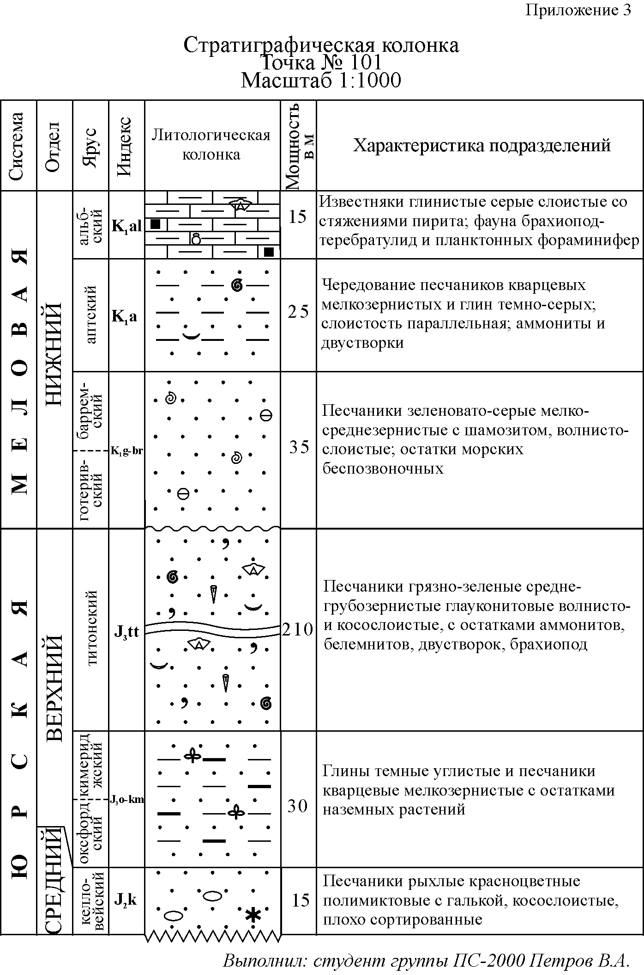
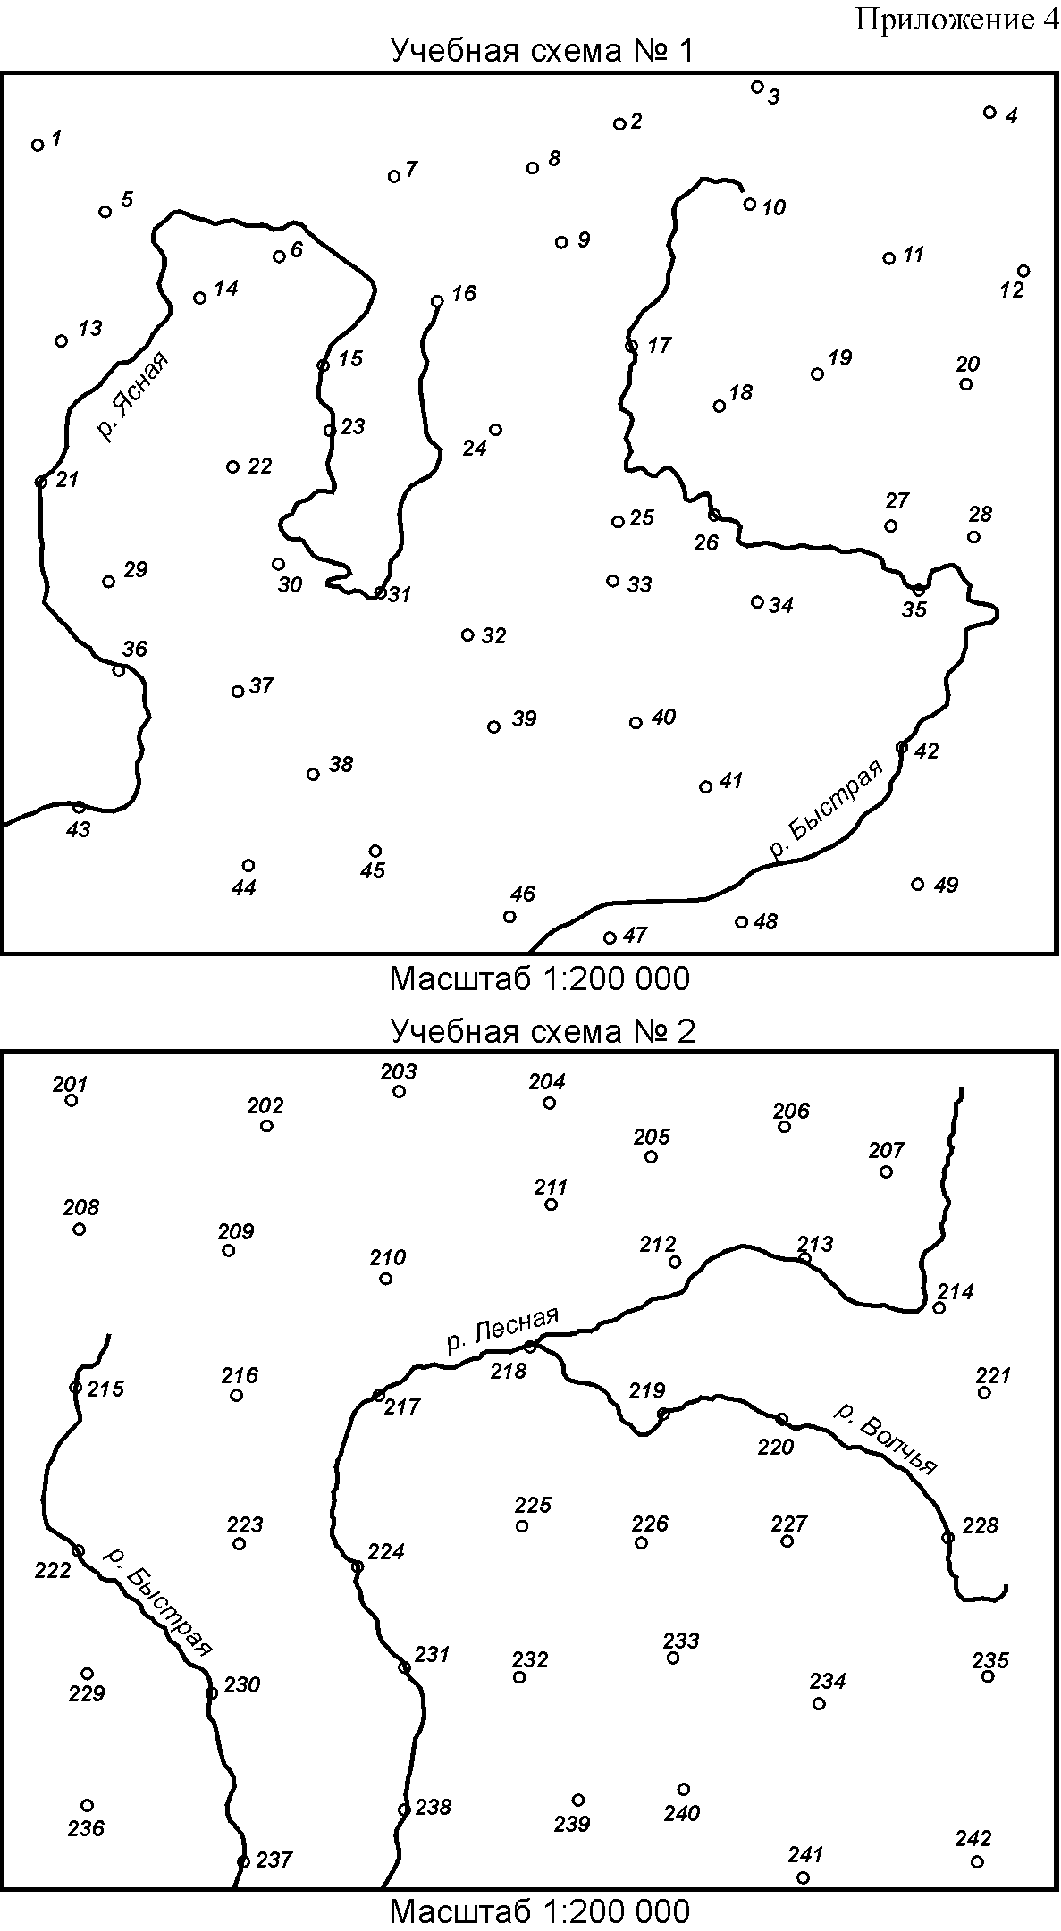
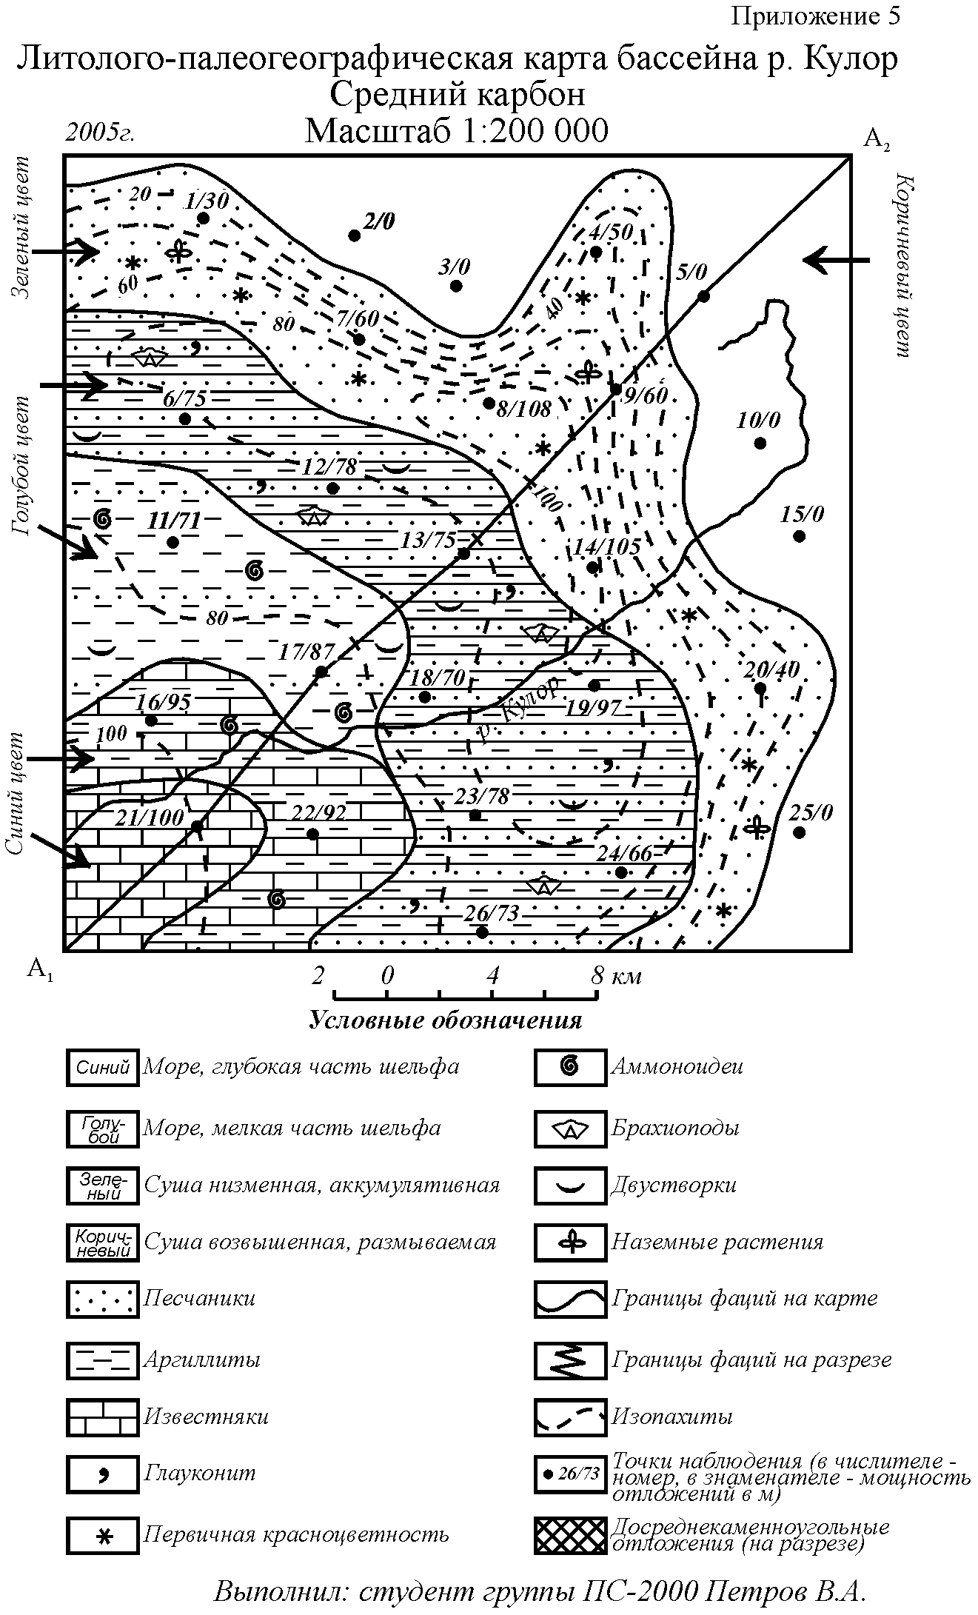
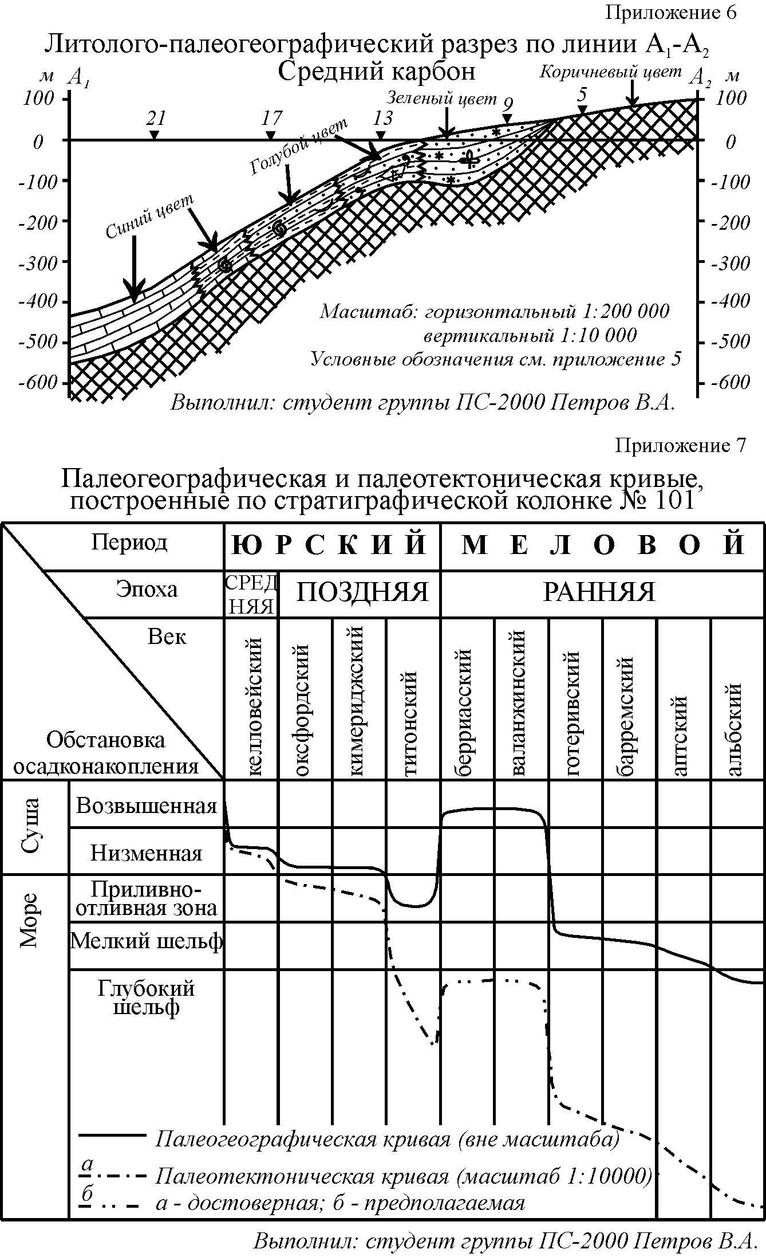
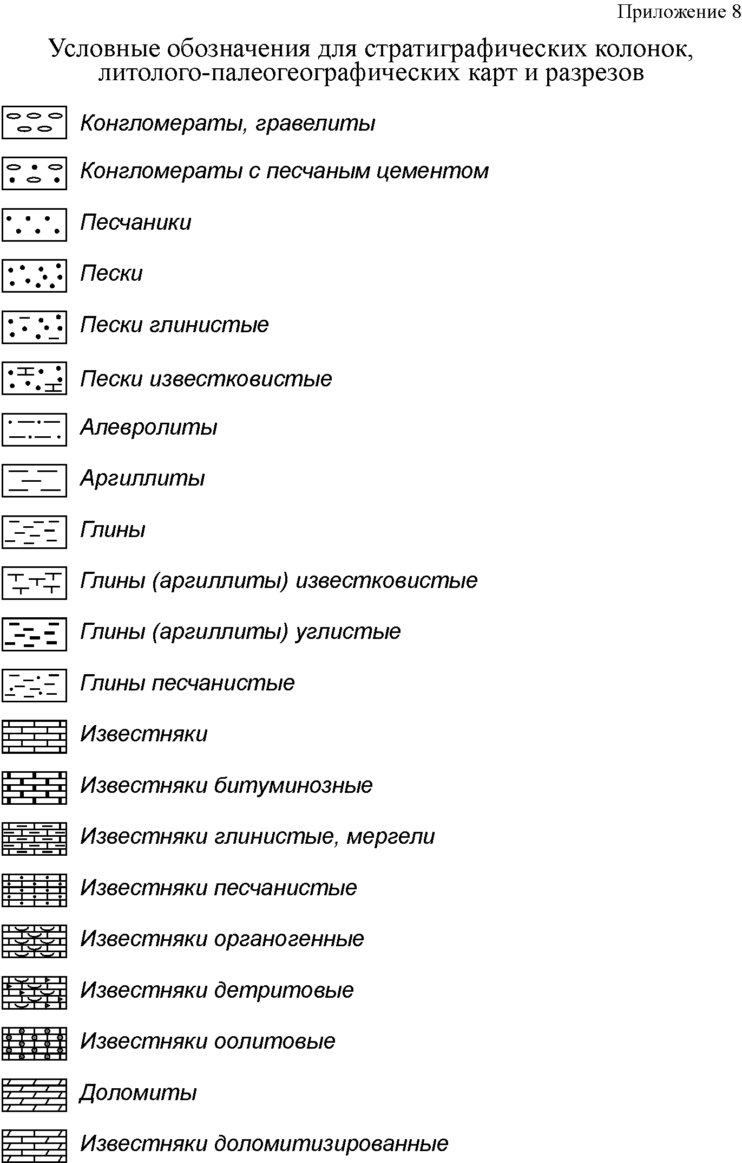
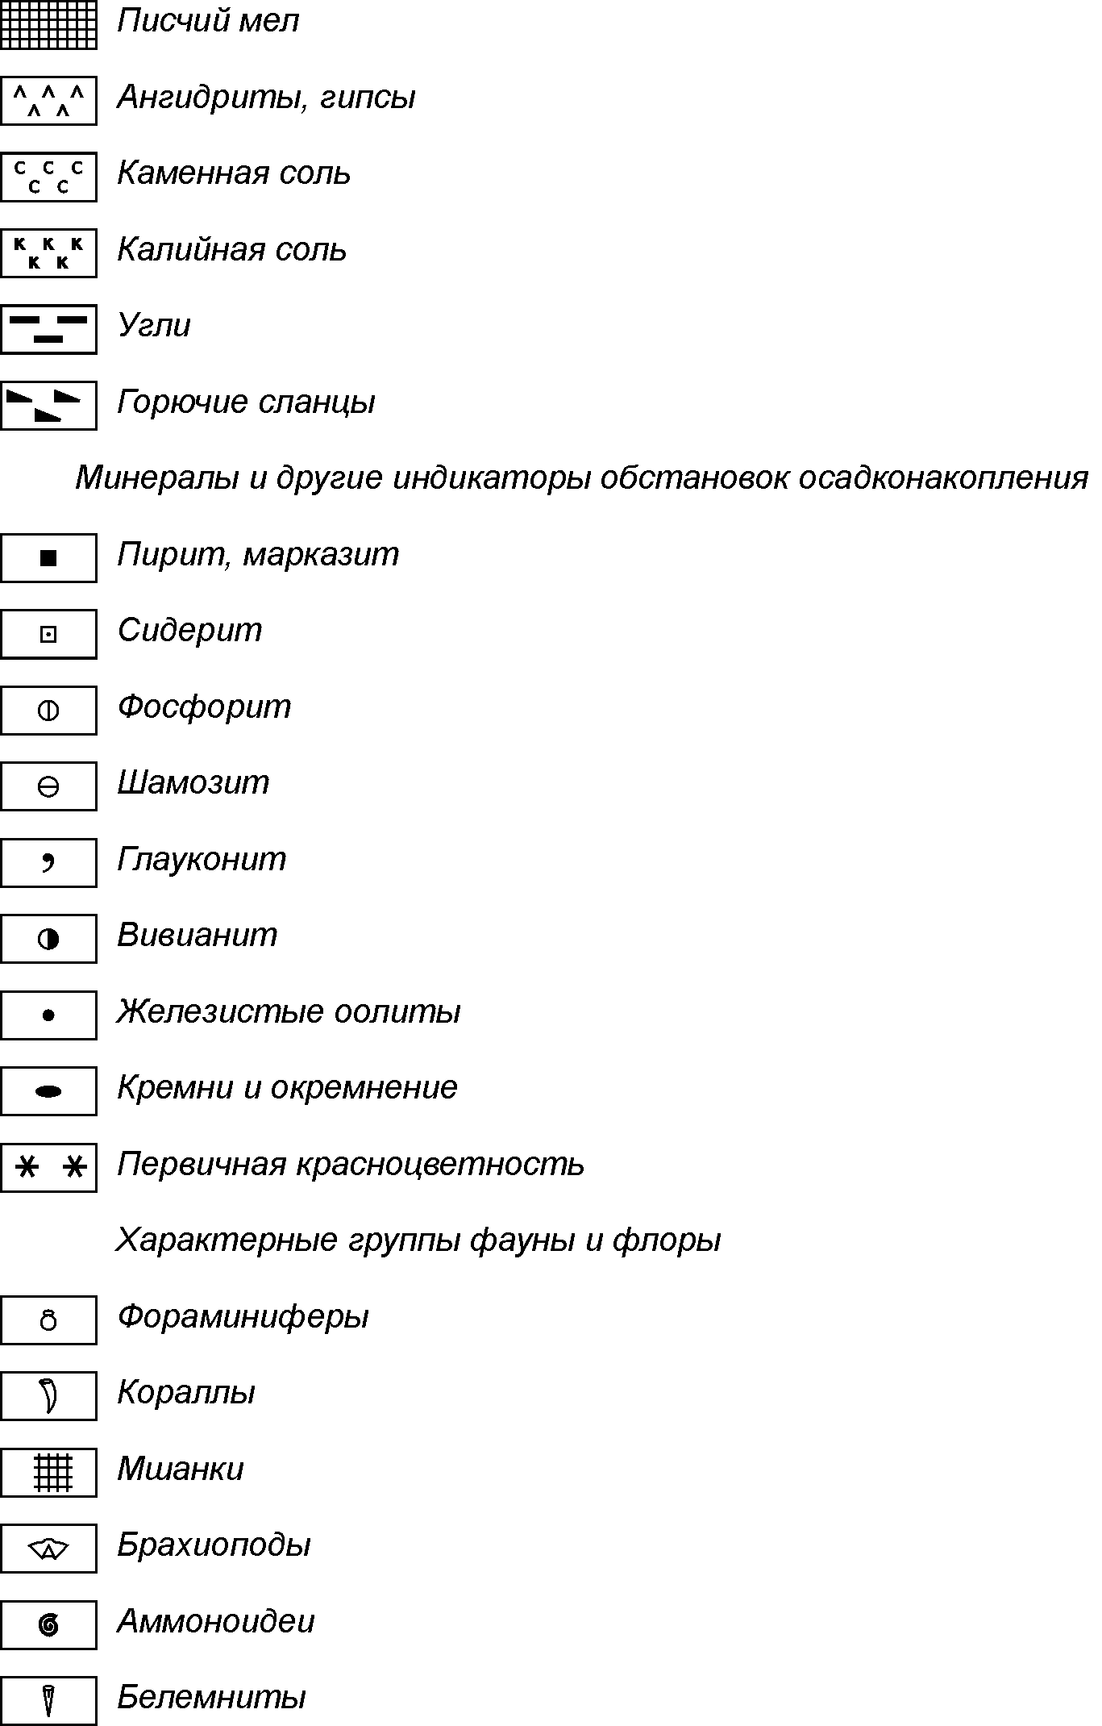
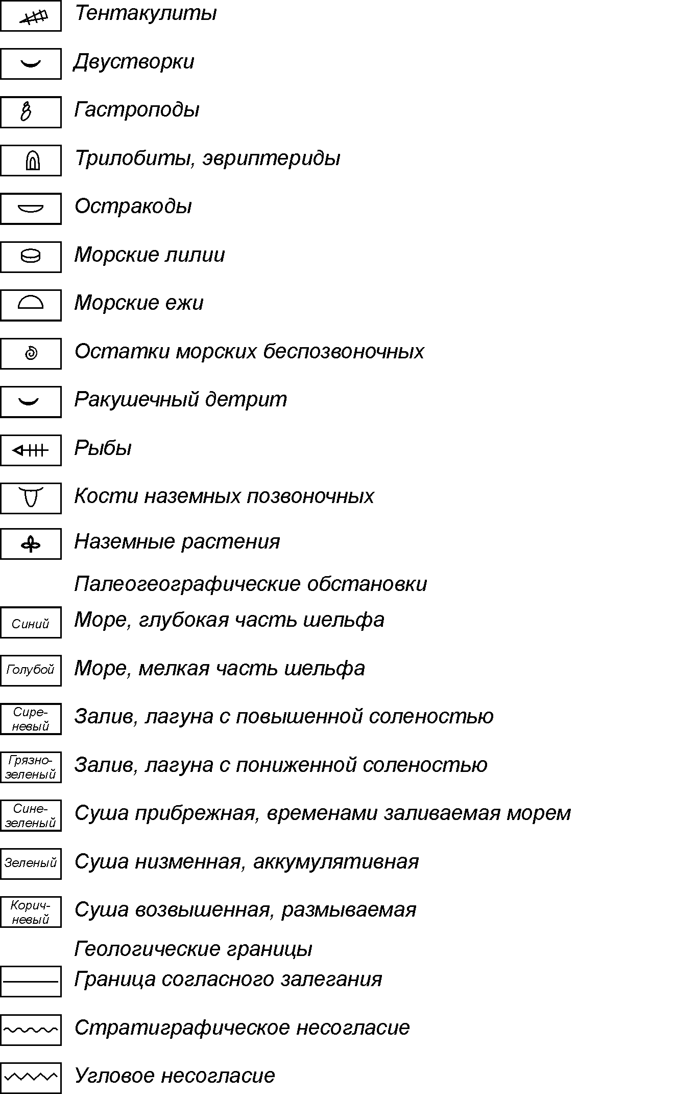
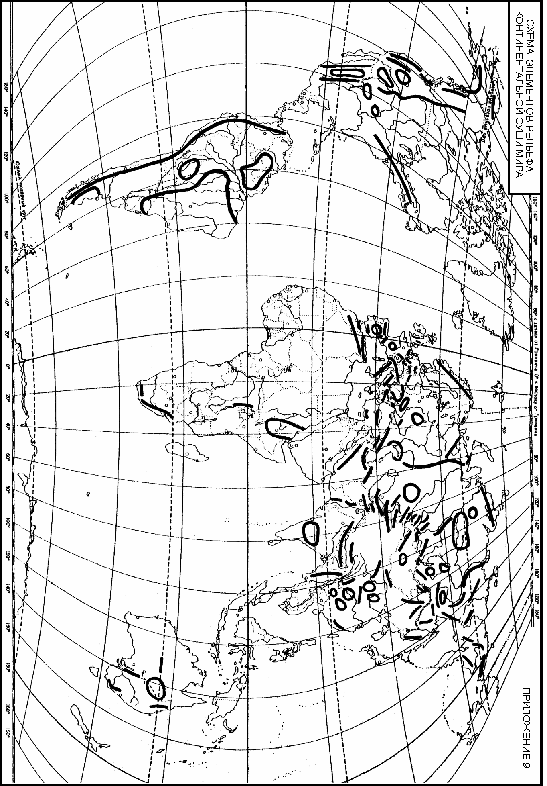
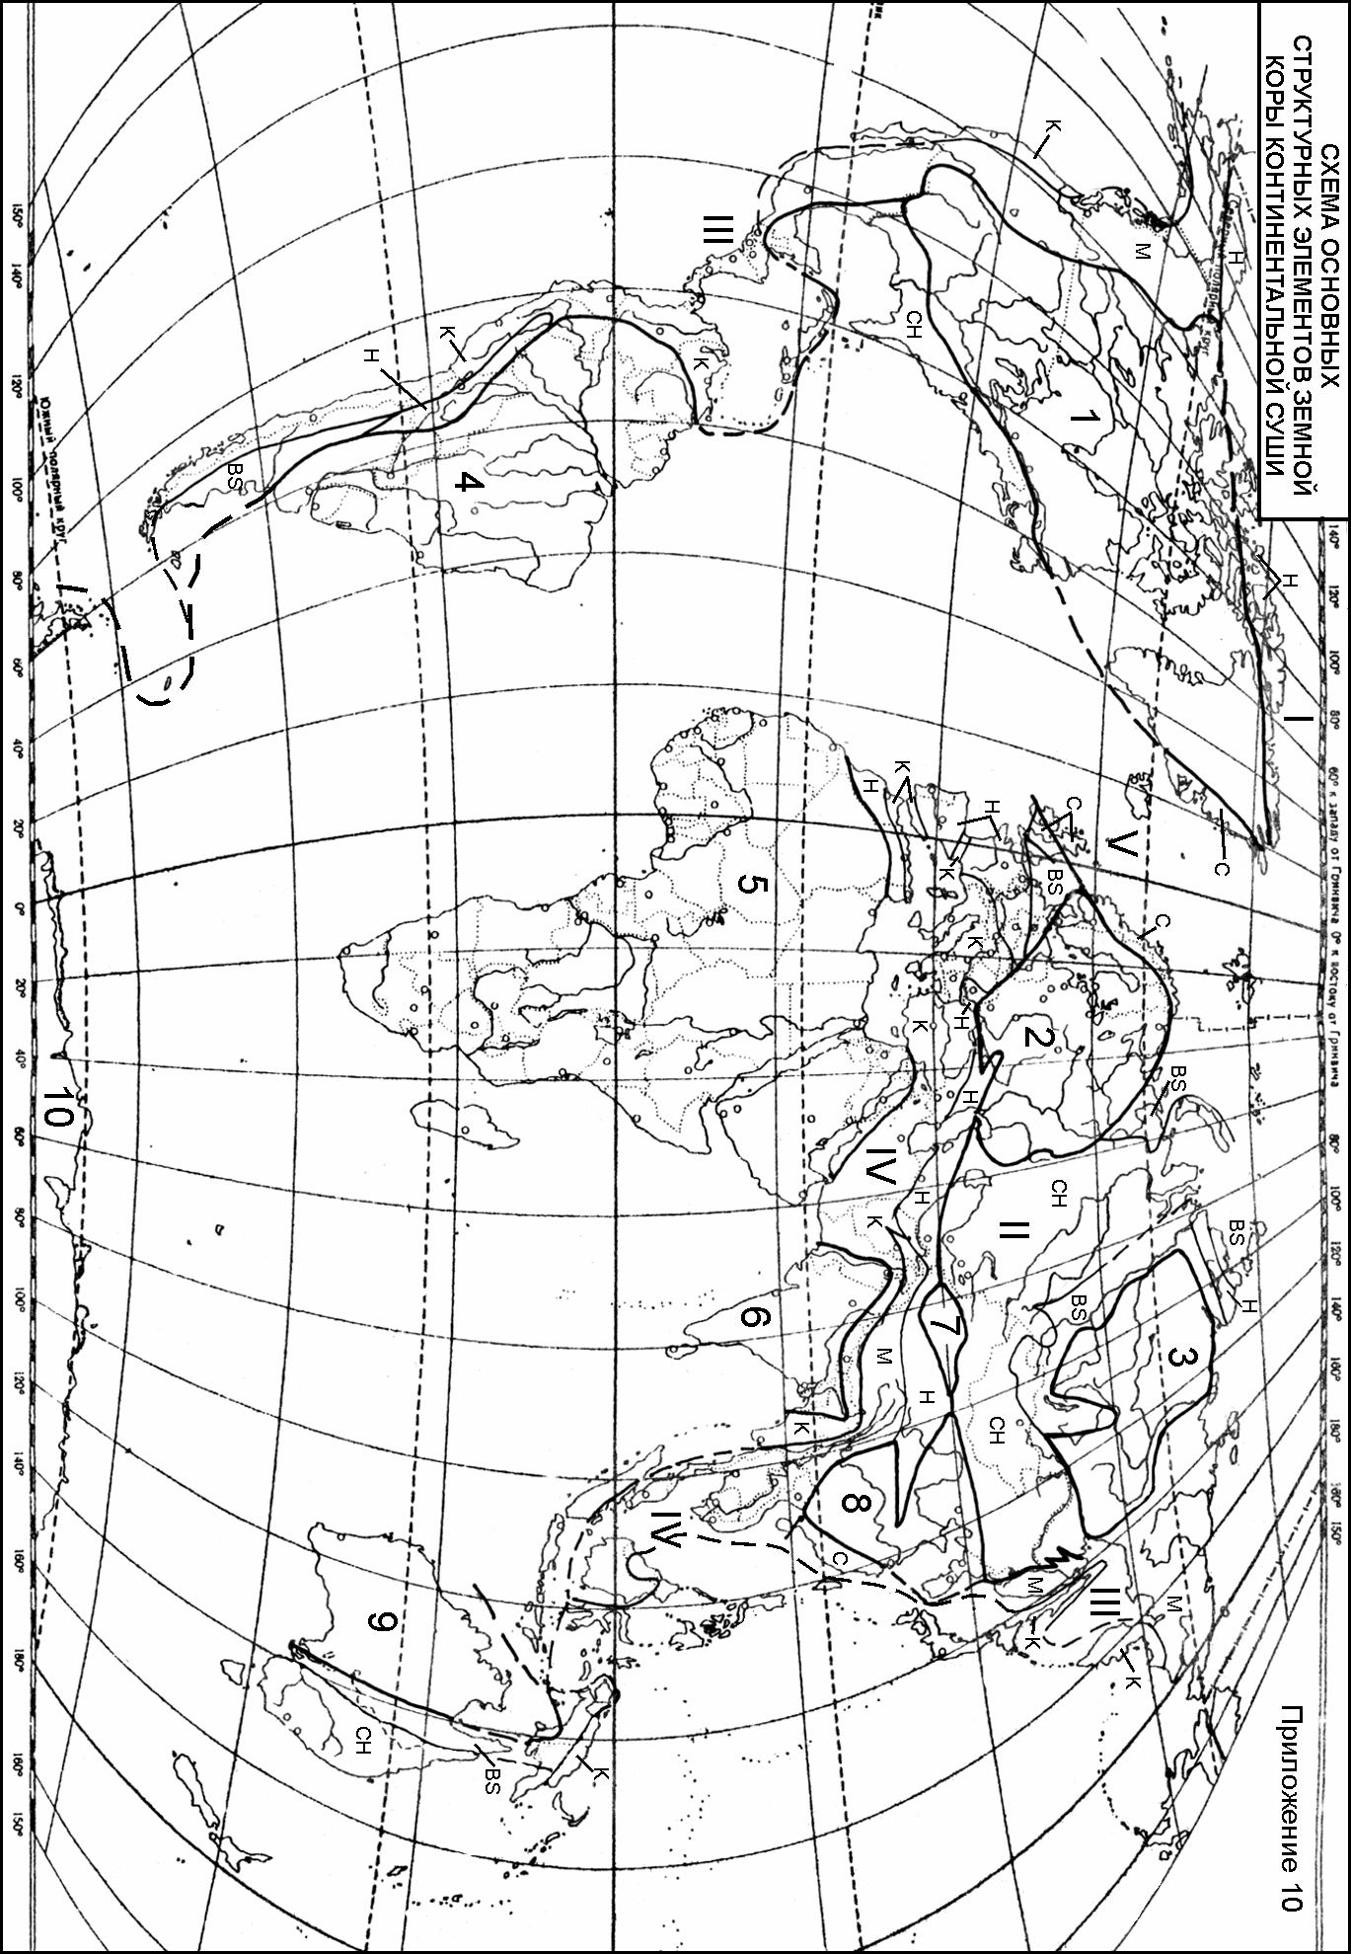
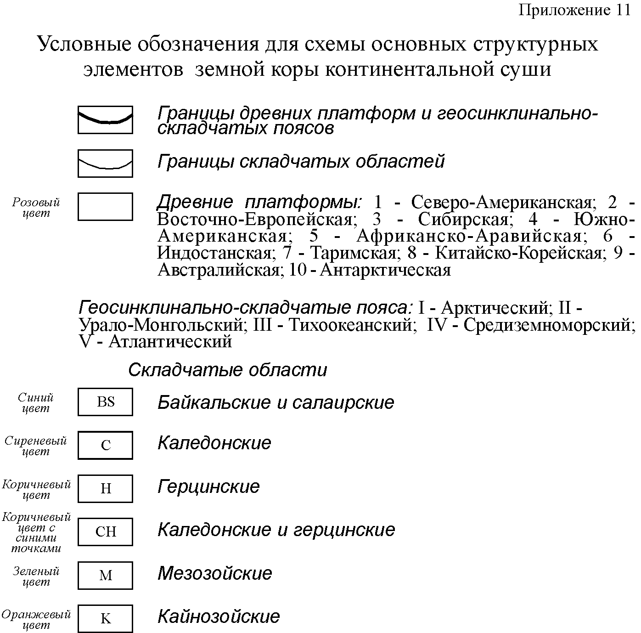

Приложение 12

(титульный лист курсовой работы)

РОССИЙСКИЙ ГОСУДАРСТВЕННЫЙ ГЕОЛОГОРАЗВЕДОЧНЫЙ УНИВЕРСИТЕТ им. СЕРГО ОРДЖОНИКИДЗЕ
Кафедра региональной геологии и палеонтологии

Палеогеографические обстановки на территории Европейской части России и сопредельных стран в эйфельском веке
(курсовая работа по исторической геологии)

Составил: студент группы ПС-08 Иванов И. И.
Научный руководитель, профессор Петров П.П.

МОСКВА
2010

Приложение 13

ОБЩАЯ СТРАТИГРАФИЧЕСКАЯ ШКАЛА*

* Общая стратиграфическая шкала (ОСШ) утверждается Межведомственным стратиграфическим комитетом для использования в России.

Международная стратиграфическая шкала (МСШ) принимается Международной комиссией по стратиграфии.

Использованные источники: 1) Стратиграфический кодекс России. Издание третье. – СПб.: Изд-во ВСЕГЕИ, 2006. – 96 с. 2) Постановления Межведомственного стратиграфического комитета и его постоянных комиссий. Вып. 38. – СПб.: Изд-во ВСЕГЕИ, 2008. – 131 с. 3) International Stratigraphic Chart. – ICS, 2009.

ОБЩАЯ стратиграфическая шкала четвертичной системы

Система | Надраздел (отдел) | Раздел (подотдел) | Звено | Ступень
Четвертичная (квартер) Q | Голоцен Q_{h}
Четвертичная (квартер) Q | Плейстоцен Q_{p} | Неоплейстоцен Q_{N}º | Верхнее III | Четвертая III₄
 |  |  |  | Третья III₃
 |  |  |  | Вторая III₂
 |  |  |  | Первая III₁
Четвертичная (квартер) Q | Плейстоцен Q_{p} | Неоплейстоцен Q_{N}º | Среднее II | Шестая II₆
 |  |  |  | Пятая II₅
 |  |  |  | Четвертая II₄
 |  |  |  | Третья II₃
 |  |  |  | Вторая II₂
 |  |  |  | Первая II₁
Четвертичная (квартер) Q | Плейстоцен Q_{p} | Неоплейстоцен Q_{N}º | Нижнее I | Восьмая I₈
 |  |  |  | Седьмая I₇
 |  |  |  | Шестая I₆
 |  |  |  | Пятая I₅
 |  |  |  | Четвертая I₄
 |  |  |  | Третья I₃
 |  |  |  | Вторая I₂
 |  |  |  | Первая I₁
Четвертичная (квартер) Q | Плейстоцен Q_{p} | Эоплейстоцен Q_{E} | Верхнее II
Четвертичная (квартер) Q | Плейстоцен Q_{p} | Эоплейстоцен Q_{E} | Нижнее I

ОБЩАЯ СТРАТИГРАФИЧЕСКАЯ ШКАЛА ФАНЕРОЗОЯ

ЭОНОТЕМА | ЭРА-ТЕМА | СИСТЕМА | ОТДЕЛ (РАЗДЕЛ) | ЯРУС (ЗВЕНО), ИНДЕКС | Возраст нижней границы,  млн. лет
ФАНЕРОЗОЙСКАЯ | КАЙНОЗОЙСКАЯ | Четвертичная  (2.6) | Голоцен | Современное - Q_{IV} | 0.0117
ФАНЕРОЗОЙСКАЯ | КАЙНОЗОЙСКАЯ | Четвертичная  (2.6) | Неоплейстоцен | Верхнее - Q_{III}  Среднее - Q_{II}  Нижнее - Q_{I} | 0.781
ФАНЕРОЗОЙСКАЯ | КАЙНОЗОЙСКАЯ | Четвертичная  (2.6) | Эоплейстоцен - Q_{E} | Гелазский - N₂gl | 2.588
ФАНЕРОЗОЙСКАЯ | КАЙНОЗОЙСКАЯ | Неогеновая  (24±1) | Плиоцен | Пьяченцский - N₂pia  Занклский - N₂zan | 3.58  5.32
ФАНЕРОЗОЙСКАЯ | КАЙНОЗОЙСКАЯ | Неогеновая  (24±1) | Миоцен | Мессинский - N₁mes  Тортонский - N₁tor  Серравальский - N₁srv  Лангийский - N₁lan  Бурдигальский - N₁bur  Аквитанский - N₁aqt | 7.12  11.20  14.80  16.40  20.52  23.80
ФАНЕРОЗОЙСКАЯ | КАЙНОЗОЙСКАЯ | Палеогеновая  (65) | Олигоцен | Хаттский - P₃h  Рюпельский - P₃r | 28.45±0.1  33.9±0.1
ФАНЕРОЗОЙСКАЯ | КАЙНОЗОЙСКАЯ | Палеогеновая  (65) | Эоцен | Приабонский - P₂p  Бартонский - P₂b  Лютетский - P₂l  Ипрский - P₂i | 37.2±0.1  40.4±0.2  48.6±0.2  55.8±0.2
ФАНЕРОЗОЙСКАЯ | КАЙНОЗОЙСКАЯ | Палеогеновая  (65) | Палеоцен | Танетский - P₁t  Зеландский - P₁sl  Датский - P₁d | 58.7±0.2  61.7  65.5±0.3
ФАНЕРОЗОЙСКАЯ | МЕЗОЗОЙСКАЯ | Меловая  (145±4) | Верхний | Маастрихтский - K₂m  Кампанский - K₂km  Сантонский - K₂st  Коньякский - K₂k  Туронский - K₂t  Сеноманский - K₂s | 73.0±0.6  83.0±0.7  87.0±0.7  88.5  91.0±0.8  99.6±0.9
ФАНЕРОЗОЙСКАЯ | МЕЗОЗОЙСКАЯ | Меловая  (145±4) | Нижний | Альбский - K₁al  Аптский - K₁a  Барремский - K₁br  Готеривский - K₁g  Валанжинский - K₁v  Берриасский - K₁b | 112.0±1.0  125.0±1.5  130.0  136.4±3.0  140.2±3.0  145.5±4.0
ФАНЕРОЗОЙСКАЯ | МЕЗОЗОЙСКАЯ | Юрская  (200±1) | Верхний (мальм) | Титонский - J₃tt  Кимериджский - J₃km  Оксфордский - J₃o | 150.8±4.0  155.7±4.0  161.2±4.0
ФАНЕРОЗОЙСКАЯ | МЕЗОЗОЙСКАЯ | Юрская  (200±1) | Средний (доггер) | Келловейский - J₂k  Батский - J₂bt  Байосский - J₂b  Ааленский - J₂a | 164.7±4.0  167.7±3.5  171.6±3.0  175.6±2.0
ФАНЕРОЗОЙСКАЯ | МЕЗОЗОЙСКАЯ | Юрская  (200±1) | Нижний (лейас) | Тоарский - J₁t  Плинсбахский - J₁p  Синемюрский - J₁s  Геттангский - J₁g | 183.0±1.5  189.6±1.5  196.5±1.0  199.6±0.6
ФАНЕРОЗОЙСКАЯ | МЕЗОЗОЙСКАЯ | Триасовая  (251±1) | Верхний | Рэтский - T₃r  Норийский - T₃n  Карнийский - T₃k | 203.6±1.5  216.5±2.0  228.0
ФАНЕРОЗОЙСКАЯ | МЕЗОЗОЙСКАЯ | Триасовая  (251±1) | Средний | Ладинский - T₂l  Анизийский - T₂a | 237.0±2.0  245.0
ФАНЕРОЗОЙСКАЯ | МЕЗОЗОЙСКАЯ | Триасовая  (251±1) | Нижний | Оленекский - T₁o  Индский - T₁i | 249.7±  251.0±0.4
ФАНЕРОЗОЙСКАЯ | ПАЛЕОЗОЙСКАЯ | Пермская  (299±1) | Верхний (Татарский) | Вятский - P₃v  Северодвинский - P₃sd | 260.4  265.8
ФАНЕРОЗОЙСКАЯ | ПАЛЕОЗОЙСКАЯ | Пермская  (299±1) | Средний (Биармийский) | Уржумский - P₂ur  Казанский - P₂kz | 268.0  270.6±0.7
ФАНЕРОЗОЙСКАЯ | ПАЛЕОЗОЙСКАЯ | Пермская  (299±1) | Нижний (Приуральский) | Уфимский – P₁u  Кунгурский - P₁k  Артинский - P₁ar  Сакмарский - P₁s  Ассельский - P₁a | 275.6±0.7  284.4±0.7  294.6±0.8  299.0±0.8
ФАНЕРОЗОЙСКАЯ | ПАЛЕОЗОЙСКАЯ | Каменноугольная  (359±3) | Верхний | Гжельский - C₃g  Касимовский - C₃k | 303.9±0.9  306.5±1.0
ФАНЕРОЗОЙСКАЯ | ПАЛЕОЗОЙСКАЯ | Каменноугольная  (359±3) | Средний | Московский - C₂m  Башкирский - C₂b | 311.7±1.0  318.1±1.3
ФАНЕРОЗОЙСКАЯ | ПАЛЕОЗОЙСКАЯ | Каменноугольная  (359±3) | Нижний | Серпуховский - C₁s  Визейский - C₁v  Турнейский - C₁t | 326.4±1.6  345.3±2.1  359.2±2.5
ФАНЕРОЗОЙСКАЯ | ПАЛЕОЗОЙСКАЯ | Девонская  (416±3) | Верхний | Фаменский - D₃fm  Франский - D₃f | 374.5±2.6  385.3±2.6
ФАНЕРОЗОЙСКАЯ | ПАЛЕОЗОЙСКАЯ | Девонская  (416±3) | Средний | Живетский - D₂žv  Эйфельский - D₂ef | 391.8±2.7  397.5±2.7
ФАНЕРОЗОЙСКАЯ | ПАЛЕОЗОЙСКАЯ | Девонская  (416±3) | Нижний | Эмсский - D₁e  Пражский - D₁p  Лохковский - D₁l | 407.0±2.8  411.2±2.8  416.0±2.8
ФАНЕРОЗОЙСКАЯ | ПАЛЕОЗОЙСКАЯ | Силурийская  (444±2) | Пржидольский – S₄p |  | 418.7±2.7
ФАНЕРОЗОЙСКАЯ | ПАЛЕОЗОЙСКАЯ | Силурийская  (444±2) | Лудловский | Лудфордский – S₃l  Горстийский – S₃gr | 421.3±2.6  422.9±2.5
ФАНЕРОЗОЙСКАЯ | ПАЛЕОЗОЙСКАЯ | Силурийская  (444±2) | Венлокский | Гомерский – S₂g  Шейнвудский – S₂s | 426.2±2.4  428.2±2.3
ФАНЕРОЗОЙСКАЯ | ПАЛЕОЗОЙСКАЯ | Силурийская  (444±2) | Лландоверийский | Теличский – S₁t  Аэронский – S₁a  Рудданский – S₁r | 436.0±1.9  439.0±1.8  443.7±1.5
ФАНЕРОЗОЙСКАЯ | ПАЛЕОЗОЙСКАЯ | Ордовикская  (488±2) | Верхний | Хирнантский - O₃h  Катийский – O₃k Сандбийский – O₃s | 445.6±1.5  455.8±1.6  460.9±2.6
ФАНЕРОЗОЙСКАЯ | ПАЛЕОЗОЙСКАЯ | Ордовикская  (488±2) | Средний | Дарривильский – O₂dr Дапинский - O₂d | 461.7±1.6  471.8±1.6
ФАНЕРОЗОЙСКАЯ | ПАЛЕОЗОЙСКАЯ | Ордовикская  (488±2) | Нижний | Флоский - O₁f  Тремадокский - O₁t | 476.6±1.7  488.3±1.7
ФАНЕРОЗОЙСКАЯ | ПАЛЕОЗОЙСКАЯ | Кембрийская  (535±1) | Верхний | Батырбайский - Є₃bt  Аксайский - Є₃ak  Сакский - Є₃s  Аюсокканский - Є₃as | 501.0
ФАНЕРОЗОЙСКАЯ | ПАЛЕОЗОЙСКАЯ | Кембрийская  (535±1) | Средний | Майский - Є₂m  Амгинский - Є₂am | 506.5  509.0
ФАНЕРОЗОЙСКАЯ | ПАЛЕОЗОЙСКАЯ | Кембрийская  (535±1) | Нижний | Тойонский - Є₁tn  Ботомский - Є₁b  Атдабанский - Є₁at  Томмотский - Є₁t | 526.0  529.0  535.0±1.0
Примечание. Цифры в скобках – возраст подошвы в млн. лет.

Стратиграфическая шкала докембрия

МСШ |  |  | ОСШ
ЭОНО-ТЕМА | ЭРА-ТЕМА | СИСТЕМА | АКРО-ТЕМА | ЭОНО-ТЕМА |  | ЭРАТЕМА | СИСТЕМА | ОТДЕЛ
ПРОТЕРОЗОЙ | НЕОПРО-ТЕРОЗОЙ | Эдиакарий  (635) | ПРОТЕРОЗОЙСКАЯ – PR |  |  |  | Вендская  (650±15) | Верхний – V₂
 |  |  |  |  |  |  |  | Нижний – V₁
ПРОТЕРОЗОЙ | НЕОПРО-ТЕРОЗОЙ | Криогений  (850) | ПРОТЕРОЗОЙСКАЯ – PR | ВЕРХНЯЯ – PR₂ | РИФЕЙСКАЯ – R | Верхняя – R₃ (каратавий)  (1030±50)
ПРОТЕРОЗОЙ | НЕОПРО-ТЕРОЗОЙ | Тоний  (1000)
ПРОТЕРОЗОЙ | МЕЗОПРО-ТЕРОЗОЙ | Стений  (1200) | ПРОТЕРОЗОЙСКАЯ – PR | ВЕРХНЯЯ – PR₂ | РИФЕЙСКАЯ – R | Средняя – R₂ (юрматиний)  (1350±20)
ПРОТЕРОЗОЙ | МЕЗОПРО-ТЕРОЗОЙ | Эктазий  (1400)
ПРОТЕРОЗОЙ | МЕЗОПРО-ТЕРОЗОЙ | Калиммий  (1600) | ПРОТЕРОЗОЙСКАЯ – PR | ВЕРХНЯЯ – PR₂ | РИФЕЙСКАЯ – R | Нижняя – R₁ (бурзяний)  (1650±50)
ПРОТЕРОЗОЙ | ПАЛЕОПРО-ТЕРОЗОЙ | Статерий  (1800) | ПРОТЕРОЗОЙСКАЯ – PR | НИЖНЯЯ – PR₁  (карелий – K) |  | Верхнекарель-ская – K₂  (2100±50)
ПРОТЕРОЗОЙ | ПАЛЕОПРО-ТЕРОЗОЙ | Орозирий  (2050)
ПРОТЕРОЗОЙ | ПАЛЕОПРО-ТЕРОЗОЙ | Рясий  (2300) | ПРОТЕРОЗОЙСКАЯ – PR |  |  | Нижнекарель-ская – K₁  (2500±50)
ПРОТЕРОЗОЙ | ПАЛЕОПРО-ТЕРОЗОЙ | Сидерий  (2500)
АРХЕЙ | НЕО-АРХЕЙ | (2800) | АРХЕЙСКАЯ – AR | ВЕРХНЯЯ – AR₂  (лопий – L) |  | Верхнелопий-ская – L₃  (2800)
АРХЕЙ | МЕЗОАРХЕЙ | (3200) | АРХЕЙСКАЯ – AR |  |  | Среднелопий-ская – L₂  (3000)
Нижнелопий-ская – L₁
(3200±50)
АРХЕЙ | ПАЛЕОАРХЕЙ | (3600) | АРХЕЙСКАЯ – AR | НИЖНЯЯ – AR₁  (саамий – S)
АРХЕЙ | ЭО-АРХЕЙ | (4000)

Оглавление
Предисловие……………………………………………………………………………3
Задание 1. Построение стратиграфической колонки………………………………...5
Задание 2. Составление литолого-палеогеографической карты…………………….7
Задание 3. Составление литолого-палеогеографического разреза к карте…………8
Задание 4. Построение палеогеографической и палеотектонической кривых……10
Задание 5. Схема элементов рельефа континентов…………………………………13
Задание 6. Схема основных структурных элементов земной коры континентов...15
Курсовая работа по исторической геологии………………………………………...18
Список рекомендуемой литературы…………………………………………………25
Приложение 1.Послойные описания разрезов к заданиям 1-4…………….……….27
Приложение 2. Список названий элементов рельефа континентальной суши.…...66
Приложение 3. Стратиграфическая колонка………………………………………..68
Приложение 4. Схемы расположения точек наблюдений………………………….69
Приложение 5. Литолого-палеогеографическая карта……………………………..70
Приложение 6. Литолого-палеогеографический разрез……………………………71
Приложение 7. Палеогеографическая и палеотектоническая кривые……………..71
Приложение 8. Условные обозначения для стратиграфических колонок, литолого-палеогеографических карт и разрезов……………………………………………….72
Приложение 9. Схема элементов рельефа континентальной суши мира..………..75
Приложение 10. Схема основных структурных элементов земной коры континентальной суши………………………………………………………………..76
Приложение 11. Условные обозначения для схемы основных структурных элементов земной коры континентальной суши……………………………………77
Приложение 12. Титульный лист курсовой работы………………………………...78
Приложение 13. Общая стратиграфическая шкала…………………………………79

1 Очень важно отчётливо представлять, что в курсовой работе надо восстановить обстановки, существовавшие в прошлом, а не просто характеризовать условные знаки, показанные на карте. Поэтому, используя легенду, следует при необходимости вносить, коррективы в названия осадочных отложений. Так, описывая изображённые на карте известняки, рекомендуется, например, писать "в бассейне современной реки Кубань накапливались карбонатные илы", а не "в бассейне современной реки Кубань развиты известняки".

